**BỘ GIÁO DỤC VÀ ĐÀO TẠO**

**TRƯỜNG ĐẠI HỌC MỞ THÀNH PHỐ HỒ CHÍ MINH**

NHÓM

**TRƯƠNG KIM NAM**

**PHẠM TÀI LỘC**

**HỆ THỐNG WEBSITE XEM PHIM TRỰC TUYẾN**

**NAMLOC MOVIE**

**ĐỒ ÁN NGÀNH**

**NGÀNH KHOA HỌC MÁY TÍNH**

**TP. HỒ CHÍ MINH, 2022BỘ GIÁO DỤC VÀ ĐÀO TẠO**

**TRƯỜNG ĐẠI HỌC MỞ THÀNH PHỐ HỒ CHÍ MINH**

NHÓM

**TRƯƠNG KIM NAM**

**PHẠM TÀI LỘC**

**HỆ THỐNG WEBSITE XEM PHIM TRỰC TUYẾN**

**NAMLOC MOVIE**

**Mã số sinh viên:**

**Trương Kim Nam - 1951012078**

**Phạm Tài Lộc - 1951012066**

**ĐỒ ÁN NGÀNH**

**NGÀNH KHOA HỌC MÁY TÍNH**

**Giảng viên hướng dẫn: ThS. Lưu Quang Phương**

**TP. HỒ CHÍ MINH, 2022**

LỜI CẢM ƠN

Trước tiên nhóm em xin cảm ơn thầy Lưu Quang Phương đã giúp đỡ nhóm trong quá trình thực hiện đồ án này. Trong quá trình thực hiện đồ án nhóm em luôn được thầy góp ý và cải thiện nhiều vấn đề chưa hoàn thiện được. Tuy đề tài làm còn nhiều thiếu xót và chưa được hoàn thiện nhưng đây là sản phẩm của nhóm chúng em sau 10 tuần qua để triển khai và thực hiện. Nhóm em xin cảm ơn thầy vì đã quan tâm giúp đỡ nhóm trong suốt quá trình thực hiện đồ án. Em rất mong nhận được ý kiến và góp ý của thầy về sản phẩm của nhóm em để nhóm có thể hoàn thiện hơn và bổ sung nâng cao hơn về chuyên môn của mình.

Nhóm em xin chân thành cảm ơn !

NHẬN XÉT CỦA GIÁO VIÊN HƯỚNG DẪN

TÓM TẮT ĐỒ ÁN NGÀNH

**Hệ thống website xem phim trực tuyến NamLoc Movie** là website tổng hợp các bộ phim tròn tập và phim lẻ hay với nhiều thể loại phổ biến nhất của giới trẻ. Một website xem phim giúp cho người dùng giải trí, thư giãn sau những giờ làm việc và học tập căng thẳng mệt mỏi. Có thể cập nhật được các bộ phim thịnh hành bậc nhất ở thời điểm xem, là “TOP TRENDING” của giới trẻ.

Người xem có thể xem chi tiết nội dung về phim, thêm phim vào danh sách yêu thích hoặc xem sau nếu chưa thể xem trong thời gian hiện tại để thực hiện việc này người dùng cần phải đăng nhập vào website, nếu chưa có tài khoản người dùng có thể sử dụng chức năng đăng kí để tạo một thông tin tài khoản mới. Trong quá trình trải nghiệm xem phim, hệ thống sẽ tính số lượt xem của phim tương ứng đó, và ngưởi dùng có thể để lại cảm xúc “Yêu thích” cho bộ phim đang xem. Ngoài ra người dùng còn có thể báo “Link hỏng” với bộ phim bị lỗi không xem được.

Website sẽ có những chức năng như cập nhật thông tin các bộ phim trên website của mình có đầy đủ thông tin về năm phát hành, thể loại, hình ảnh minh hoạ, quốc gia, phim bộ, phim lẻ, cập nhật tin tức mới nhất về thông tin phim ra mắt dành cho quản trị viên.

**MỤC LỤC**

LỜI CẢM ƠN 1

NHẬN XÉT CỦA GIÁO VIÊN HƯỚNG DẪN 2

TÓM TẮT ĐỒ ÁN NGÀNH 3

DANH MỤC TỪ VIẾT TẮT 6

DANH MỤC HÌNH VẼ 7

DANH MỤC BẢNG 9

MỞ ĐẦU 10

Chương 1. GIỚI THIỆU ĐỀ TÀI 11

1.1. Giới thiệu đề tài 11

1.2. Lý do chọn đề tài 11

1.3. Mục tiêu đề tài 11

1.4. Phương pháp nghiên cứu 12

1.4.1. Nghiên cứu lý thuyết 12

1.4.2. Thực nghiệm 12

1.5. Bố cục đề tài 12

Chương 2. CƠ SỞ LÝ THUYẾT 14

2.1. Giới thiệu về C# 14

2.2. Giới thiệu về ASP.NET Framework 15

2.3. Cấu trúc hoạt động ASP.NET MVC Framework 16

2.4. Ứng dụng ASP.NET MVC 17

2.5. Chương trình đầu tiên 18

2.5.1. Cấu trúc của Visual studio 2019 18

2.5.2. Khởi tạo ứng dụng ASP.NET MVC với visual studio 2019 18

2.5.3. Cấu trúc các thư mục 20

2.5.4. Cách thêm thư viện cần thiết 21

2.5.5. Khởi tạo controller 23

2.5.6. Khởi tạo View 25

2.5.7. Khởi tạo Router 28

2.5.8. Debug 29

Chương 3. HỆ THỐNG WEBSITE XEM PHIM TRỰC TUYẾN NAMLOC MOVIE 30

3.1. Giới thiệu hệ thống 30

3.2. Phân tích hệ thống 30

3.2.1. Yêu cầu chức năng 30

3.2.2. Mô hình cơ sở dữ liệu 31

3.2.3. Thiết kế sơ đồ USE CASE 42

3.2.4. Thiết kế sơ đồ lớp (Class Diagram) 58

3.2.5. Thiết kế sơ đồ hoạt động 60

3.2.6. Thiết kế giao diện 76

3.3. Các chức năng hệ thống 80

3.3.1. Người dùng 80

3.3.2. Quản trị viên website 96

Chương 4. KẾT LUẬN VÀ HƯỚNG PHÁT TRIỂN 117

4.1. Kết luận 117

4.1.1. Những kết quả đạt được 117

4.1.2. Ưu điểm 118

4.1.3. Nhược điểm 118

4.2. Hướng phát triển 118

TÀI LIỆU THAM KHẢO 119

PHỤ LỤC 120

DANH MỤC TỪ VIẾT TẮT

Asp : active server pages

.net :network enabled technologies

Clr : common language runtime

Kt :Kiểm tra

DANH MỤC HÌNH VẼ

Hình 2.1 Mô hình tương tác giữa các ngôn ngữ lập trình 15

Hình 2.2 CLR sử dụng phần cứng của hệ điều hành 16

Hình 3.1 Lược đồ cơ sở dữ liệu 37

Hình 3.2 Lược đồ use case tổng quát 43

Hình 3.3 Lược đồ use case Khách (Guest) 44

Hình 3.4 Lược đồ use case Người dùng (User) 45

Hình 3.5 Lược đồ use case Quản trị viên (Admin) 46

Hình 3.6 Lược đồ use case Quản lý website (Administrator) 47

Hình 3.7 Lược đồ use case Đăng nhập (Login) 48

Hình 3.8 Lược đồ use case Đăng ký 48

Hình 3.9 Lược đồ use case Đặt phim 49

Hình 3.10 Sơ đồ lớp Class Diagram 58

Hình 3.11 Sơ đồ hoạt động Đăng nhập 61

Hình 3.12 Sơ đồ hoạt động Tìm kiếm 62

Hình 3.13 Sơ đồ hoạt động Quản trị phim bộ, phim lẻ 63

Hình 3.14 Sơ đồ hoạt động Quản trị tin tức 64

Hình 3.15 Sơ đồ hoạt động Quản trị tài khoản 65

Hình 3.16 Sơ đồ hoạt động Quản trị lịch sử xem 66

Hình 3.17 Sơ đồ hoạt động Quản trị thể loại phim 67

Hình 3.18 Sơ đồ hoạt động Quản trị banner 68

Hình 3.19 Sơ đồ hoạt động Quản trị quốc gia 69

Hình 3.20 Sơ đồ hoạt động Sửa thông tin 70

Hình 3.21 Sơ đồ hoạt động Thêm thông tin 71

Hình 3.22 Sơ đồ hoạt động Xem sau 72

Hình 3.23 Sơ đồ hoạt động Lịch sử xem 73

Hình 3.24 Sơ đồ hoạt động Xoá 74

Hình 3.25 Sơ đồ hoạt động Giới thiệu 75

Hình 3.26 Sơ đồ hoạt động Năm phát hành 76

Hình 3.27 Giao diện trang chủ website xem phim của người dùng 77

Hình 3.28 Giao diện đăng nhập tài khoản vào hệ thống 78

Hình 3.29 Giao diện đăng ký tài khoản 79

Hình 3.30 Giao diện trang chủ của người quản trị (Admin và Administrator) 79

Hình 3.31 Giao diện menu quản lý danh mục của người quản trị 80

Hình 3.32 Giao diện tìm kiếm phim bằng tên phim (Người dùng) 88

Hình 3.33 Giao diện tìm kiếm phim theo thể loại phim 90

Hình 3.34 Giao diện tìm kiếm phim theo năm phát hành 90

Hình 3.35 Giao diện tìm kiếm phim theo quốc gia 91

Hình 3.36 Giao diện hiển thị danh sách các phim bộ và phim lẻ ở trang chủ 93

Hình 3.37 Giao diện hiển thị danh sách phim xem sau của người dùng 94

Hình 3.38 Giao diện hiển thị các phim đã xem của người dùng (lịch sử xem phim) 95

Hình 3.39 Giao diện đăng xuất 96

Hình 3.40 Giao diện hiển thị thống kê top phim theo lượt xem, phim mới 97

Hình 3.41 Giao diện quản lý danh sách tài khoản (mã hóa mật khẩu) 99

Hình 3.42 Giao diện quản lý danh sách các phim bộ 102

Hình 3.43 Giao diện quản lý danh sách các phim lẻ 104

Hình 3.44 Giao diện quản lý danh sách các tin tức của phim 106

Hình 3.45 Giao diện quản lý danh sách các hình ảnh banner quản cáo của phim 108

Hình 3.46 Giao diện quản lý danh sách các quốc gia sản xuất phim 109

Hình 3.47 Giao diện quản lý danh sách thể loại phim 111

Hình 3.48 Giao diện quản lý danh sách năm phát hành các phim 113

Hình 3.49 Giao diện quản lý nội dung hiển thị giới thiệu website xem phim 115

Hình 3.50 Giao diện quản lý thống kê tổng quát về phim 116

DANH MỤC BẢNG

Bảng 3.1 Thực thể Tài Khoản 31

Bảng 3.2 Thực thể Danh Sách Phim Bộ 32

Bảng 3.3 Thực thể Danh Sách Phim Lẻ 32

Bảng 3.4 Thực thể Thể Loại 33

Bảng 3.5 Thực thể Quốc Gia 33

Bảng 3.6 Thực thể Năm 34

Bảng 3.7 Thực thể Banner 34

Bảng 3.8 Thực thể Tin Tức Phim 35

Bảng 3.9 Thực thể Tin Giới Thiệu 35

Bảng 3.10 Mô tả chi tiết bảng TaiKhoan (Tài khoản người dùng) 37

Bảng 3.11 Mô tả chi tiết bảng DSPhimBo (Danh sách phim bộ) 38

Bảng 3.12 Mô tả chi tiết bảng CTTapPhim (Chi tiết tập phim bộ) 38

Bảng 3.13 Mô tả chi tiết bảng DSPhimLe (Danh sách phim lẻ) 39

Bảng 3.14 Mô tả chi tiết bảng HopPhim (Hộp phim xem sau) 39

Bảng 3.15 Mô tả chi tiết bảng LichSuPhim (Lịch sử xem phim) 40

Bảng 3.16 Mô tả chi tiết bảng TheLoai (Thể loại) 40

Bảng 3.17 Mô tả chi tiết bảng QuocGia (Quốc gia) 40

Bảng 3.18 Mô tả chi tiết bảng Nam (Năm phát hành phim) 40

Bảng 3.19 Mô tả chi tiết bảng Banner (Banner quảng bá phim bộ) 41

Bảng 3.20 Mô tả chi tiết bảng tintucphim (Tin tức về phim điện ảnh) 41

Bảng 3.21 Mô tả chi tiết bảng gioithieu (Giới thiệu trang website) 41

Bảng 3.22 Bảng Đặc tả use case Đăng ký tài khoản 49

Bảng 3.23 Bảng đặc tả use case Đăng nhập 50

Bảng 3.24 Bảng Đặc tả use case Tìm kiếm phim 51

Bảng 3.25 Bảng Đặc tả use case Xem chi tiết phim 52

Bảng 3.26 Bảng Đặc tả use case Đặt mua phim 53

Bảng 3.27 Bảng Đặc tả use case Bình luận, cảm xúc phim 54

Bảng 3.28 Bảng Đặc tả use case Tạo tài khoản 54

Bảng 3.29 Bảng Đặc tả use case Thêm tin tức 55

Bảng 3.30 Bảng Đặc tả use case Thêm phim bộ 56

Bảng 3.31 Bảng Đặc tả use case Thống kê 56

MỞ ĐẦU

Với sự phát triển mạnh mẽ của mạng internet như hiện nay là một phần không thể thiếu trong cuộc sống. Internet đem lại nhiều mặt tích cực cho mọi người kéo theo là nhu cầu giải trí ngày càng tăng cao. Người dùng muốn giải trí ở mọi nơi bất kể địa điểm. Chính vì đó việc ra đời của các web xem phim là một điều cần thiết để giúp mọi người giải trí về mặt phim ảnh. Ngoài ra lợi nhuận đến từ các trang web là một nguồn thu khá lớn nếu trang có hoạt động tìm kiếm cao điều này thúc đẩy kinh tế cho người quản trị.

Bên cạnh đó với mong muốn mang nhiều bộ phim đến từ nhiều quốc gia bên cạnh đó những bộ phim hay đặc sắc đến cho mọi người chúng em quyết định thực hiện đồ án web xem phim trực tuyến.

# GIỚI THIỆU ĐỀ TÀI

## Giới thiệu đề tài

Thời đại công nghệ ngày càng thay đổi và phát triển kéo theo đó là nhu cầu giải trí của người dùng ngày càng đổi mới. Nếu trước những năm 2000 việc xem phim trên ti vi hay những đầu máy kỹ thuật số là điển hình thì giờ đây nhu cầu của con người ngày càng thay đổi. Nhu cầu giải trí tăng lên kéo theo đó là sự phổ biến của internet như hiện nay thì việc tiếp cận đến những trang web trở nên dễ dàng hơn so với việc phải chạy đi mua các đĩa CD về xem. Người dùng hoàn toàn có thể xem những chuognw trình mình yêu thích dù ở bất cứ nơi đâu. Chính vì thế nhằm việc phục vụ nhu cầu giải trí cho người dùng hiện nay. Nhóm em đã thực hiện đồ án nghành ‘Công nghệ thông tin’ với đề tài “Xây dựng web xem phim”.

## Lý do chọn đề tài

Hiện nay nhu cầu xem phim online của giới trẻ khá cao, đặc biệt là sau đợt dịch bênh COVID – 19 vừa qua. Nhu cầu xem phim trực tuyến tăng đột biến. Việc sử dụng mạng internet là nhu cầu cần thiết để thuận tiện cho việc xem phim và giải trí sau khi làm việc mệt mỏi.

Để tạo sự thuận tiện có thể xem phim mọi lúc mọi nơi, mọi thời điểm, miễn là có mạng internet cho người dùng thì sẽ có một website xem phim trực tuyến sẽ đáp ứng được điều này.

Website sẽ tổng hợp tất cả các bộ phim đang thịnh hành sớm nhất để phục vụ cho người xem kịp thời, đáp ứng được với nhu cầu giải trí ngày càng cao của người dùng trực tuyến như hiện nay.

## Mục tiêu đề tài

Mục tiêu đề tài đặt ra là xây dựng hệ thống website giúp tiếp cận dễ dàng với người dùng hơn từ đó giúp người dùng tiếp cận với nhiều bộ phim hay trên nhiều quốc gia khác nhau. Đồng thời cũng quảng bá nhiều bộ phim hay đến mọi người trên tổ quốc.

Các công việc chính bao gồm:

- Tìm hiểu về cách hoạt động của một website

- Phân tích thiết kế hệ thống quản lí web xem phim

- Xây dựng và quản lí các cơ sở dữ liệu trên SQL Server để lưu trữ những thông tin liên quan đến web phim

- Tìm hiểu về ASP.NET

- Lập trình các chức năng của website với mô hình ASP.NET MVC

## Phương pháp nghiên cứu

### Nghiên cứu lý thuyết

- Tìm hiểu và nghiên cứu quy trình vận hành một web xem phim.

- Tìm kiếm và áp dụng các kiến thức, công cụ xây dựng và vận hành nên một trang web xem phim.

- Tìm hiểu các vấn đề chuyên môn, cách thức để xây dựng hoàn thiện trang web xem phim.

- Mô tả, phác thảo và triển khai tạo dựng mô hình xem phim online trong các kiến thức của ngôn ngữ lập trình C#, OOP, ASP.NET MVC Framework.

### Thực nghiệm

Áp dụng các cơ sở lý thuyết nền tảng để xây dựng và hoàn thiện hệ thống web xem phim, vận hành thực nghiệm thực tế, đánh giá và hiệu chỉnh.

## Bố cục đề tài

Chương 1. GIỚI THIỆU ĐỀ TÀI: Chương mở đầu của báo cáo bao gồm giới thiệu về đề tài, lý do lựa chọn đề tài và mục tiêu phải đạt được.

Chương 2. CƠ SỞ LÝ THUYẾT: Trình bày các vấn đề về cơ sở lý thuyết tìm hiểu được trong tài liệu liên quan.

Chương 3. HỆ THỐNG WEBSITE XEM PHIM TRỰC TUYẾN NAMLOC MOVIE: Phân tích, xác định các yêu cầu của hệ thống, trình bày các thuật toán sử dụng trong đề tài và các vấn đề tìm hiểu trong quá trình thực hiện đề tài.

Chương 4. KẾT LUẬN VÀ HƯỚNG PHÁT TRIỂN: Chương cuối cùng của bài báo cáo tổng hợp các kết quả đạt được, ưu điểm nhược điểm và một số hướng phát triển trong tương lai.

# CƠ SỞ LÝ THUYẾT

## Giới thiệu về C#

Vào những năm 2000 Công ty phần mềm Microsoft đã cho đội ngũ nhân viên kỹ sư của mình thiết kế và phát triển ra một loại ngôn ngữ lập trình đơn giản. Được phát triển từ hai ngôn ngữ được xem là mạnh nhất trong lập trình lúc bấy giờ chính là C++ và Java. Chính vì đó C# vừa mang hướng đối tượng của Java vừa là một ngôn ngữ lập trình hiện đại.

Những ưu điểm đặc trưng mà C# sở hữu:

* Những đặc tính như (xử lí ngoại lệ, mở rộng dữ liệu, bảo mật thông tin mã nguồn) đây được xem là những tiêu chí mà một ngôn ngữ lập trình hiện đại cần có. Chính vì sở hữu những đặc tính trên nên C# được xem như là một ngôn ngữ lập trình hiện đại.
* Là một ngôn ngữ ít sử dụng từ khoá: Các từ khoá trong C# phần lớn sẽ được dùng để miêu tả thông tin. Tuy ít từ khoá nhưng C# vẫn có thể làm bất cứ nhiệm vụ gì.
* Là một ngôn ngữ thuần hướng đối tượng: Được phát triển từ ngôn ngữ Java không có gì lạ khi C# sở hữu 4 tính chất của một phương pháp lập trình hướng đối tượng (Tính trừu tượng, Tính đa hình, Tính kế thừa, Tính đóng gói).

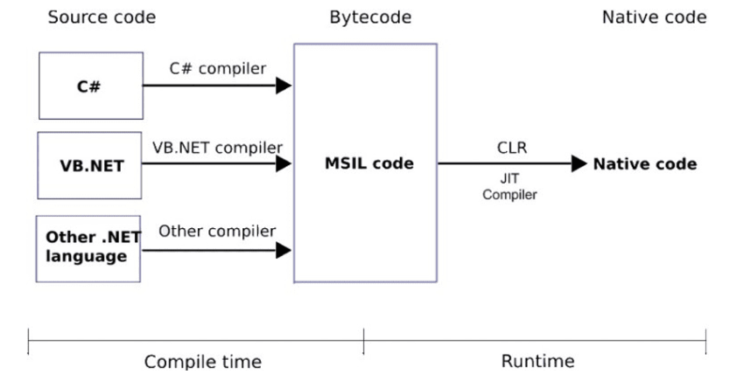

Hình . Mô hình tương tác giữa các ngôn ngữ lập trình

## Giới thiệu về ASP.NET Framework

ASP.NET là nền tảng phát triển web được xuất hiện lần đầu vào năm 2002. Đây là phần mềm do Microsoft phát hành và cung cấp. Đây cũng chính là nền tảng để tạo nên các ứng dụng web-based. ASP được viết đầy đủ là Active Server Pages và .NET là viết tắt của Network Enabled Technologies.

Phiên bản đầu tiên là phiên bản ASP.Net 1.0 và đến hiện tại phiên bản mới nhất là phiên bản 4.6 ở phiên phản này ASP.Net được thiết kế để tương thích với các giao thức HTTP. Đây là giao thức chuẩn được sử dụng trên tất các các ứng dụng web hiện nay.

Các ứng dụng của ASP.NET có thể được viết bằng nhiều loại ngôn ngữ khác nhau trong đó phổ biến nhất là: (C#, VB.Net, J#...).

- Cấu trúc của .Net famework có các thành phần cơ bản là:

* Library hay còn được gọi là thư viện .NET Framework có các Library chuẩn phổ biến nhất hiện nay được sử dụng trong việc phát triển các ứng dụng web.
* Language hay còn được gọi là ngôn ngữ: Có rất nhiều ngôn ngữ lập trình khác nhau tồn trại trong .NET Framwork. Điển hình như những ngôn ngữ có thể sử dụng để phát triển các ứng dụng web cơ bản là C#, VB.net.
* Common Language Runtime hay còn được gòi là thời gian chạy ngôn ngữ lập trình thông thường hay CLR trong đó CLR có các tác vụ chính là xử lý các trường hợp đặc biệt hoặc thu gom những tài nguyên dư thừa hoặc đã bị loại bỏ (rác). Common Language Infrastructure được gọi là cơ sở hạ tầng của ngôn ngữ lập trình phổ thông.

Cách CLR sử dụng phần cứng của hệ điều hành và các thư viện trong class để thực thi chương trình .NET.

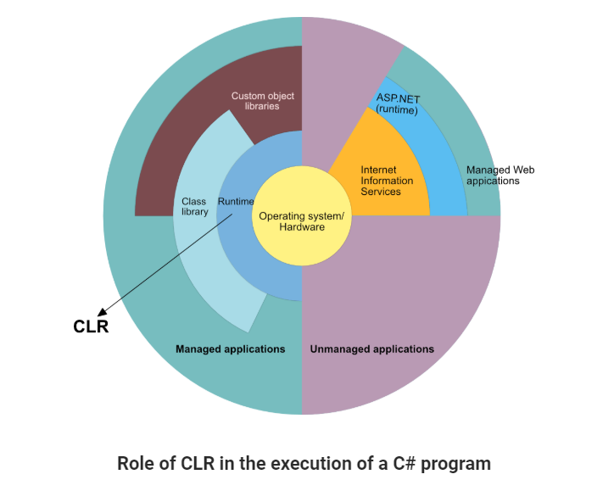

Hình . CLR sử dụng phần cứng của hệ điều hành

## Cấu trúc hoạt động ASP.NET MVC Framework

MVC là framework xây dựng theo nguyên lý phân chia nhiệm vụ thành các phần ứng dụng độc lập mỗi phần sẽ có những nhiệm vụ riêng biệt khác nhau.

Các thành phần bao gồm:

* Model: Đây là nơi xử lý các vấn đề về logic,truy xuất đến cơ sở dữ liệu,các đối tượng mô tả dữ liệu Class,các hàm xử lý,..
* View: Hiển thị thông tin đến người dùng, tương tác lấy dữ liệu của người dùng đây là nơi chứa các đối tượng như (images, textbox) hay đơn giản hơn có thể nói đây là nơi lưu trữ của các form hoặc các file HTML.
* Controller: Giữ nhệm vụ điều hướng các yêu cầu của người dùng và gọi các phương thức xử lí phù hợp với yêu cầu người dùng đưa ra.

Cách hoạt động của mô hình MVC: Khi User tương tác với view bằng các button mà user gửi đi. Khi đó Controller sẽ thực hiện việc điều hướng những yêu cầu này đến đúng với phương thức xử lý của chúng được viết ra trong Model. Sau khi Model nhận, thực thi thông tin và tiến hành xử lý xong công việc view sẽ nhận kết quả từ model và truyền đến cho người dùng.

Ví dụ: Khi nhận request từ url và form để thao tác trực tiếp với model ta có hình ảnh minh hoạ như sau:

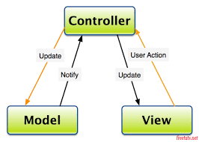

Mô hình 3 lớp MVC của ASP.NET MVC

## Ứng dụng ASP.NET MVC

Những lợi ích mà một ứng dụng web khi dựa trên mô hình MVC:

- Dễ dàng thao tác và quản lý trên từng phần dữ liệu vì đã chia ra thành ba phần: (model, view, controller) từ đó dễ dàng quản lý sự phức tạp của ứng dụng.

- Không sử dụng view state hoặc sever-based form. Điều này giúp việc quản lý các khía cạnh của ứng dụng dễ dàng hơn cho các lập trình viên.

- Hỗ trợ tốt cho mô hình phát triển ứng dụng kiểm thử.

- Các mẫu request được quản lí chỉ cần thông qua một controller bởi vì nó sử dụng mẫu FontController.

- Hỗ trợ tốt cho các lập trình viên và thiết kế trong khi vẫn quản lý được những tính năng của ứng dụng.

## Chương trình đầu tiên

### Cấu trúc của Visual studio 2019

* Thanh Menu
* Thanh công cụ dùng để lưu file hoặc chú thích code
* Nơi quản lý project thư mục và file được hiển thị ở đây
* Khu vực thông báo lỗi và các vấn đề phát sinh
* Sever explorer hiển thị những thông tin liên quan đến cơ sở dữ liệu. Ngoài ra ta còn có thể sử dụng các công cụ hiển thị trong Menu View

### Khởi tạo ứng dụng ASP.NET MVC với visual studio 2019

Bước 1: Chọn File sau đó bấm New và chon Project

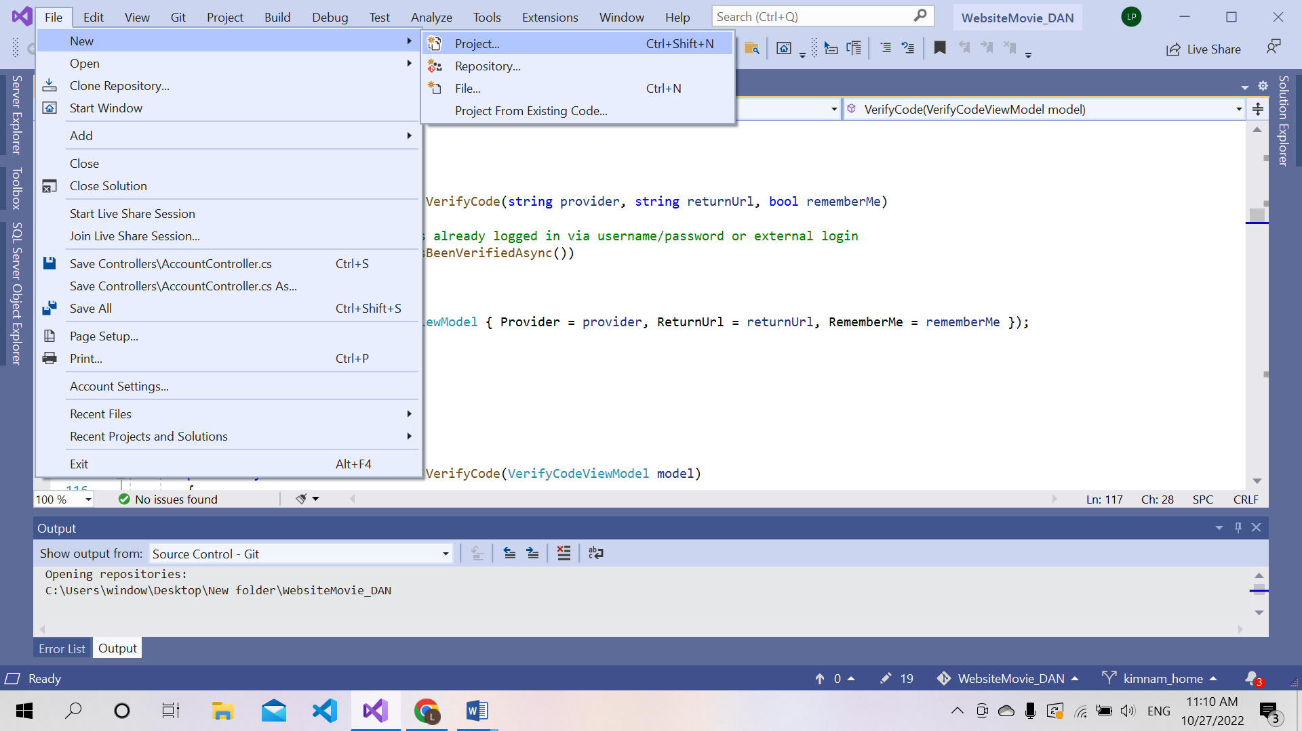

Bước 2: Seach trên thanh tìm kiếm ‘ASP.Net MVC’ sau đó chọn ASP.NET Web Application.Cuối cùng bấm Next.

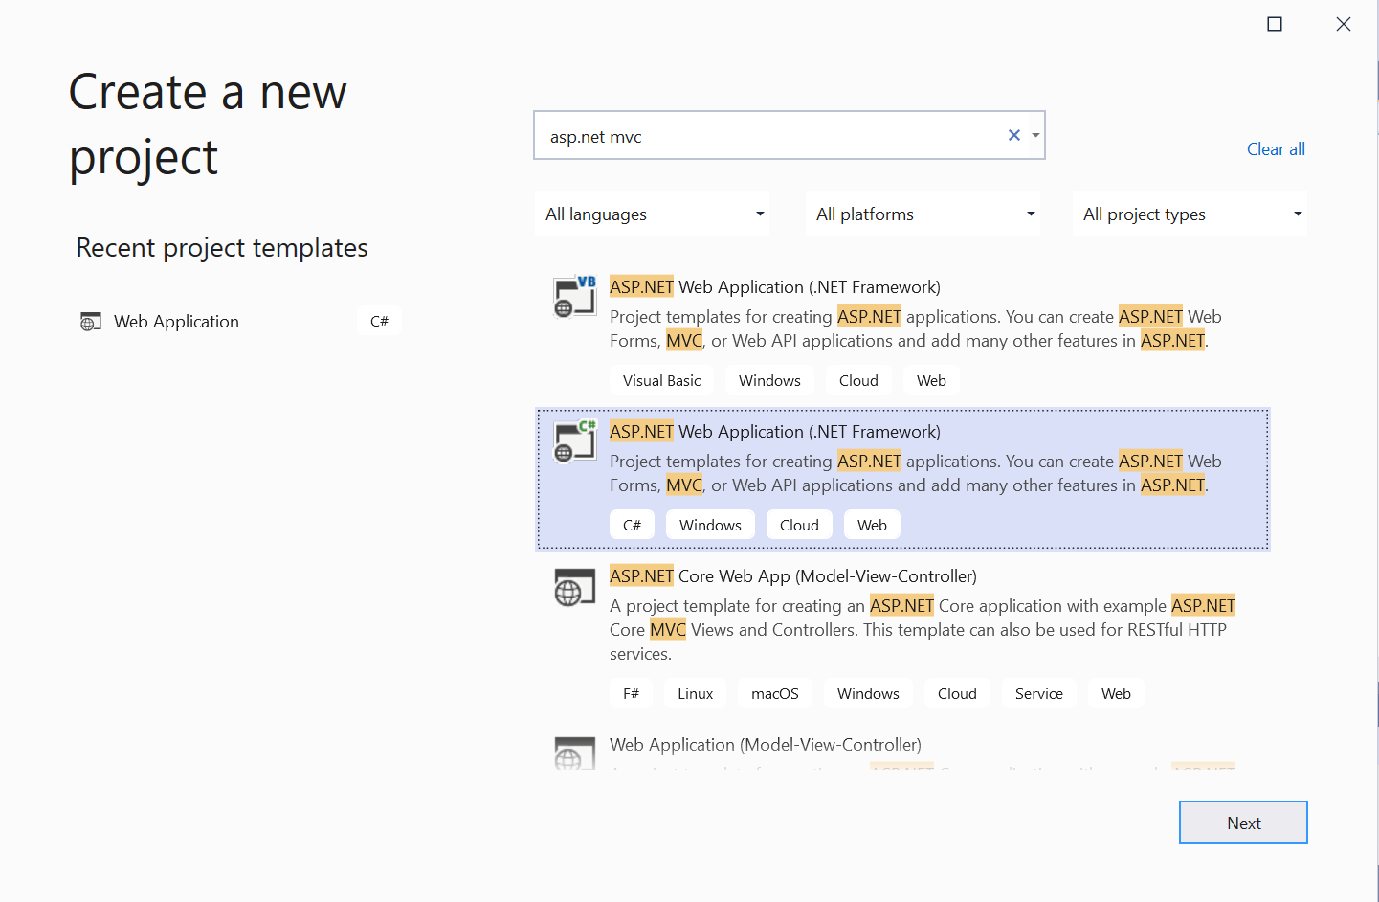

Bước 3: Nhập tên Project và chọn nơi lưu trữ sau đó bấm ‘Create’ để khởi tạo

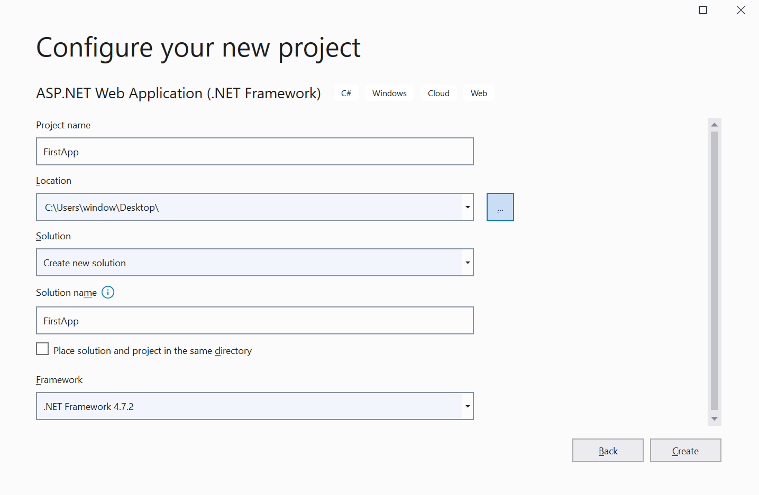

### Cấu trúc các thư mục

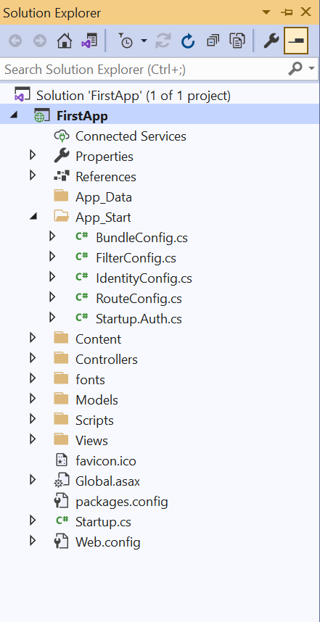

* **Properties**: chứa các thuộc tính của project.
* **References**: Đây là nơi lưu trữ thư viên và package
* **App_Data**: Đây là thưu mục chứa những file dữ liệu của hệ thống.
* **App_Start**: Thư mục chưa các file cấu hình khởi động và biên dịch của project. Hai điều cần chú ý là **FilterConfig.cs**, dùng để khai báo các filter sử dụng trước khi thực hiện 1 hành động nào đó. Và file **RouteConfig.cs** nhưu tên gọi của nó file này dùng để định nghĩa các router tương ứng của web
* **Content**: Thư mục chứa các CSS.
* **Controllers**: Thư mục chứa Controllers.
* **Models**: Chứa các file tương tác với CSDL.
* **Scripts**: Thư mục chứa các file JS.
* **Views**: Thư mục chứa các file HTML với đuôi là (. cshtml).
* **Global.asax**: Các thông số tạo ra trong đây sử dụng cho toàn bộ project, như định dạng số, ngày tháng, vùng, ngôn ngữ.
* **package.config**: File quản lý các package.
* **Web.config**: Dùng để định nghĩa các cái đặt cho project.
* **Starup.cs**: Dùng để định nghĩa Actionresult để bắt đầu thực hành công việc

### Cách thêm thư viện cần thiết

#### Sử dụng Nut get

Bước 1: Ta chọn Tools sau đó nhấn vào Nuget Package Manager tiếp đó chọn vào Manage NuGet Pakages for Solution.

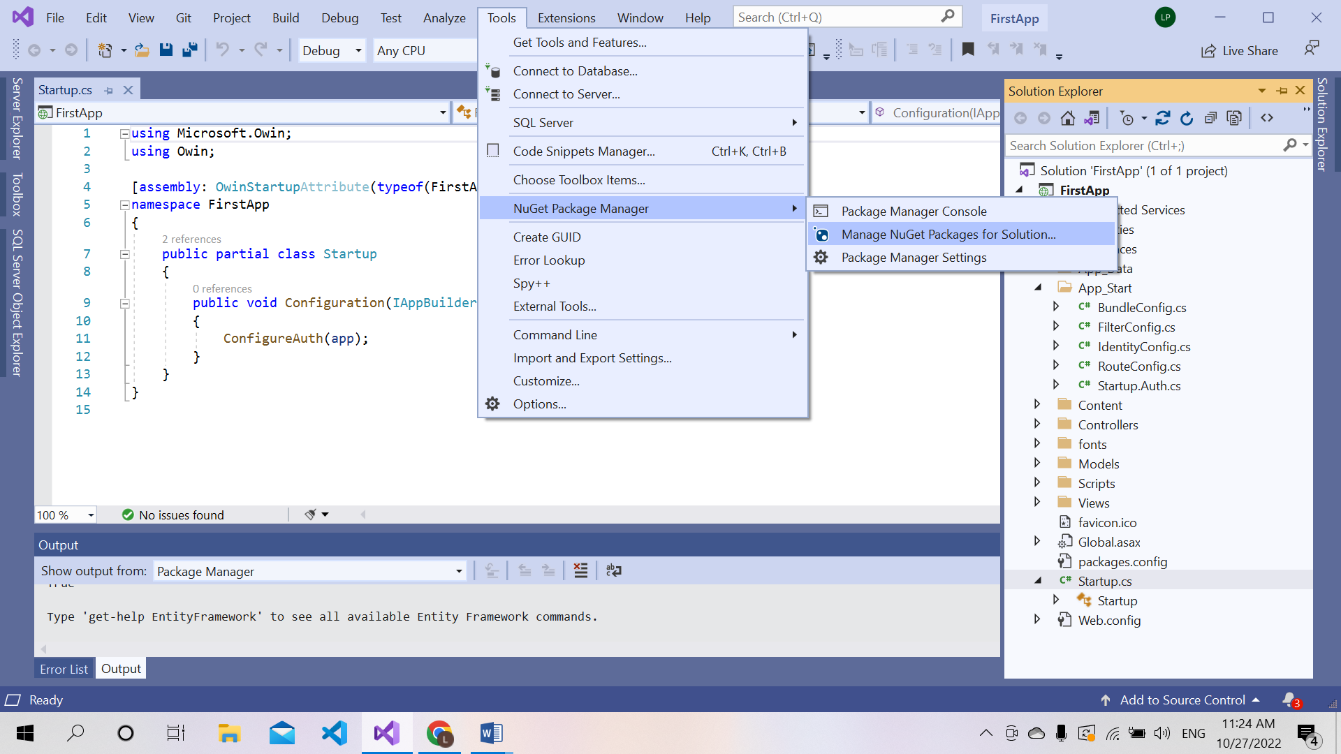

Dùng để tìm kiếm cài đặt các gói cần cho project như Jquery, Boostrap… Bên cạnh đó chúng ta có thể tìm kiếm cài đặt hoặc gỡ cài đặt các thư viện bên thứ 3.

Bước 2: Nhập vào thư viện cần cài đặt và chon install.

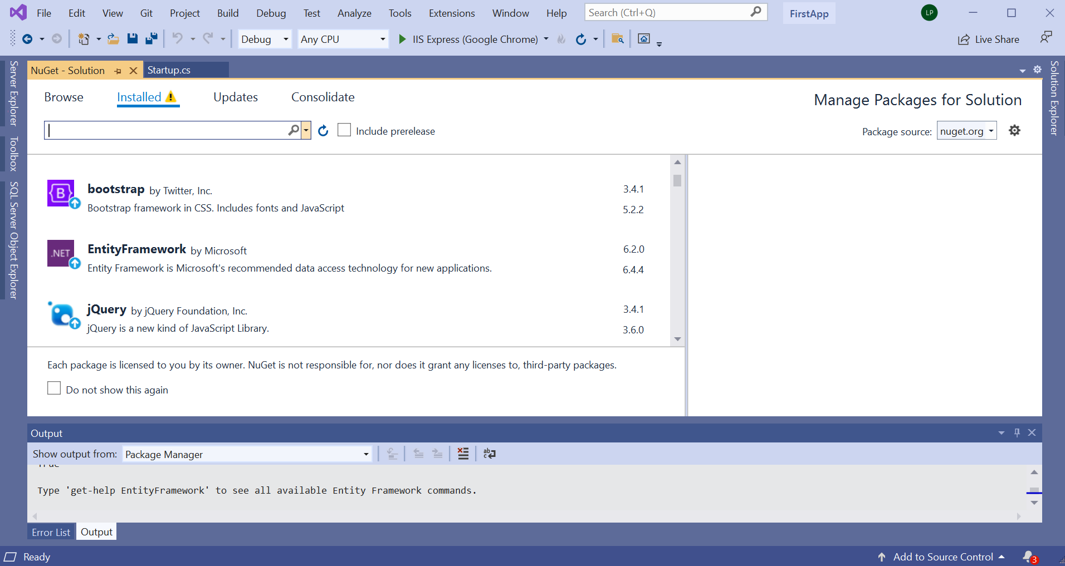

#### Sử dụng console

Bước 1: Ta chọn Tools sau đó nhấn vào Nuget Package Manager tiếp đó chọn vào Manage NuGet Pakages console.

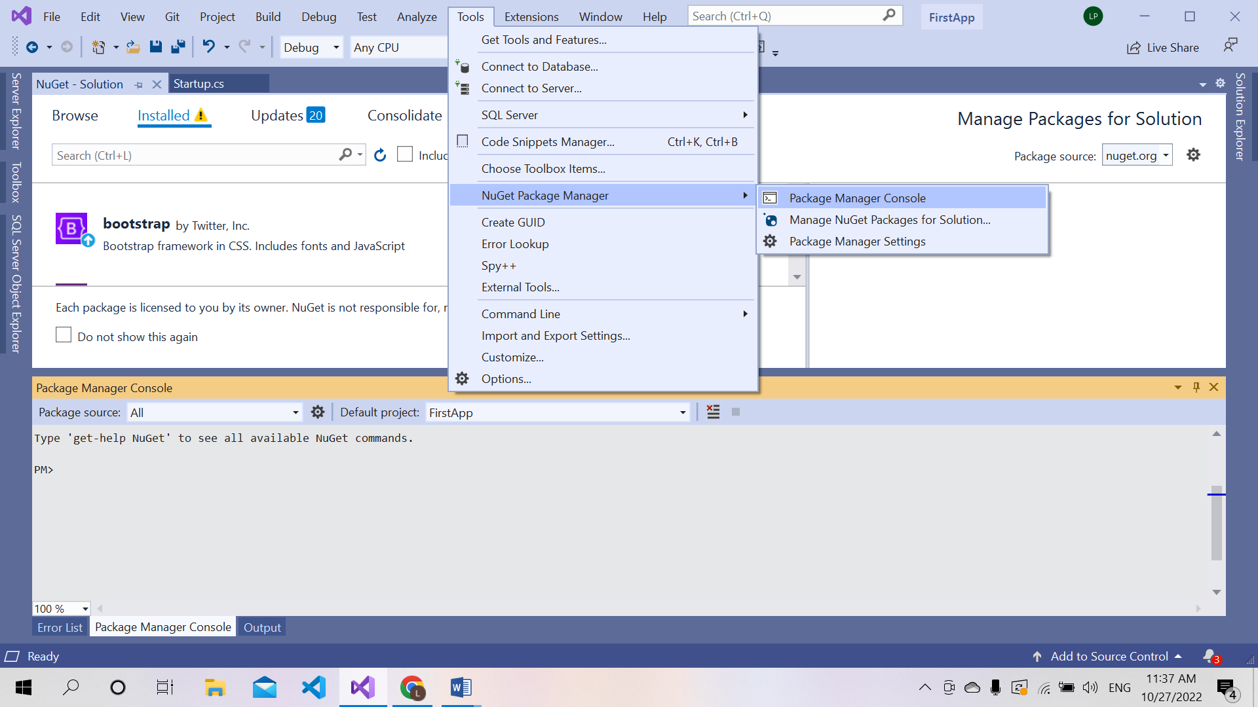

Bước 2: Chúng ta sẽ dùng lệnh để cài đặt cầu hình hoặc cài pakage hay thư viện

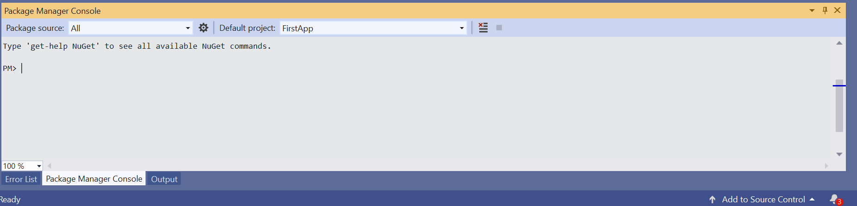

### Khởi tạo controller

Bước 1: Chọn chuột phải vào Controller sau đó bấm phim Add và chọn Controller

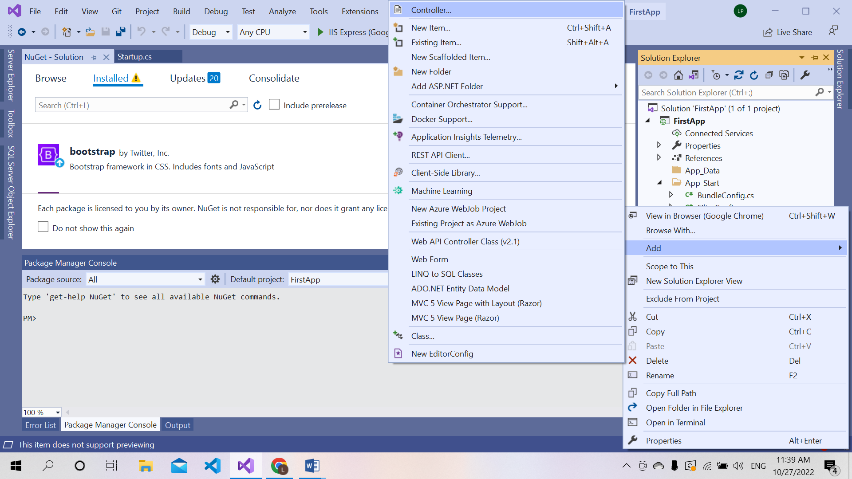

Bước 2: Chọn MVC 5 Controller – Empty nhấn phím Add

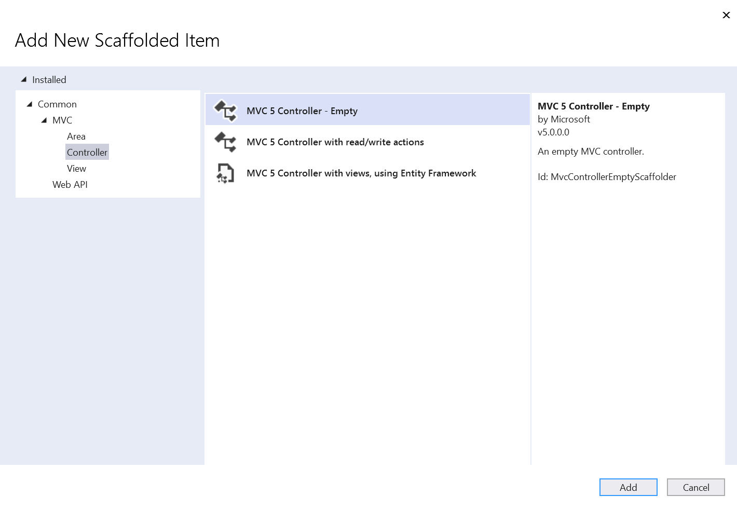

Bước 3: Đặt tên Controller là Home giữ nguyên chữ controller phía sau và nhấn Add

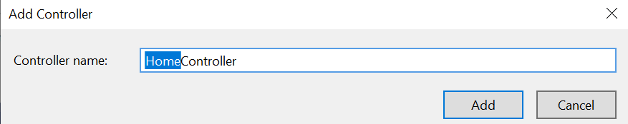

Bước 4: Cuối cùng ta được Controller như sau

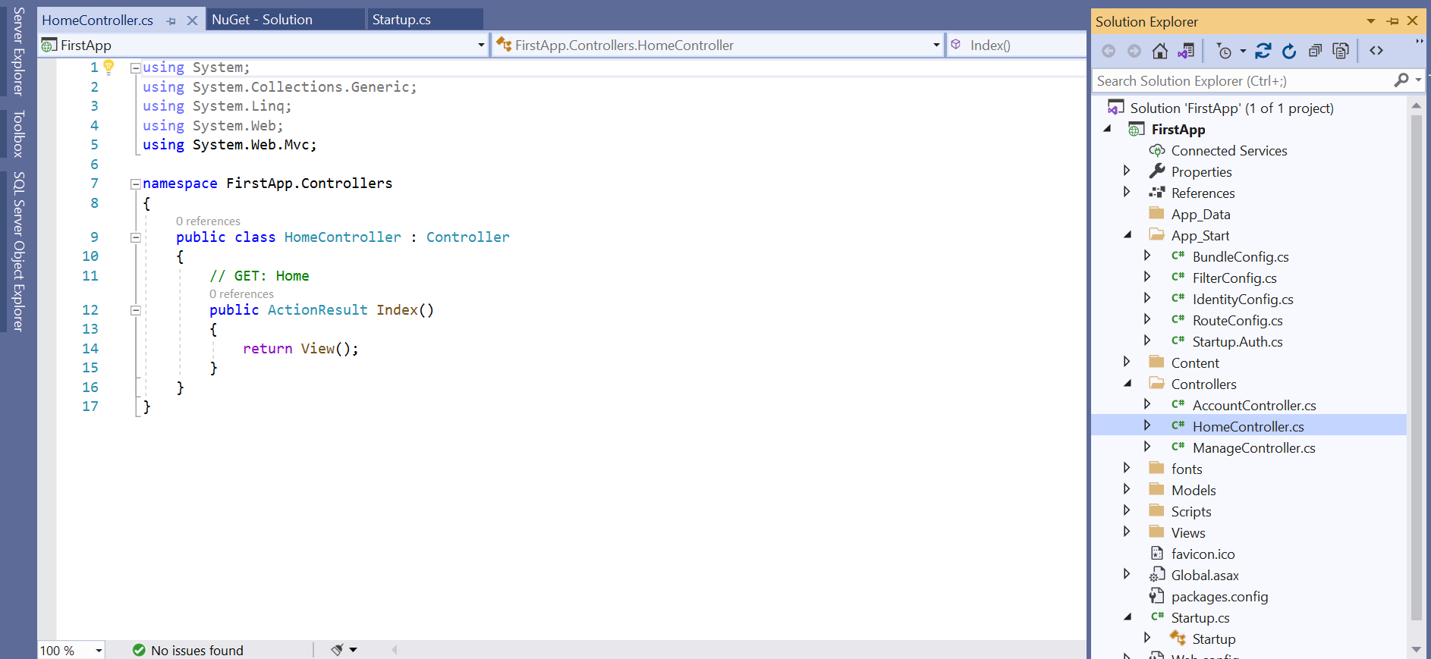

Ở đây giá trị trả về ta có là tên controller đã tạo. Thứ hai là tên của Action thực hiện mặc định nó sẽ trả về là ActionResult, giá trị trả về là một trang html có tên file cùng với Action.

### Khởi tạo View

Bước 1: Chọn chuột phải vào View sau đó bấm phim Add và chọn New Foder

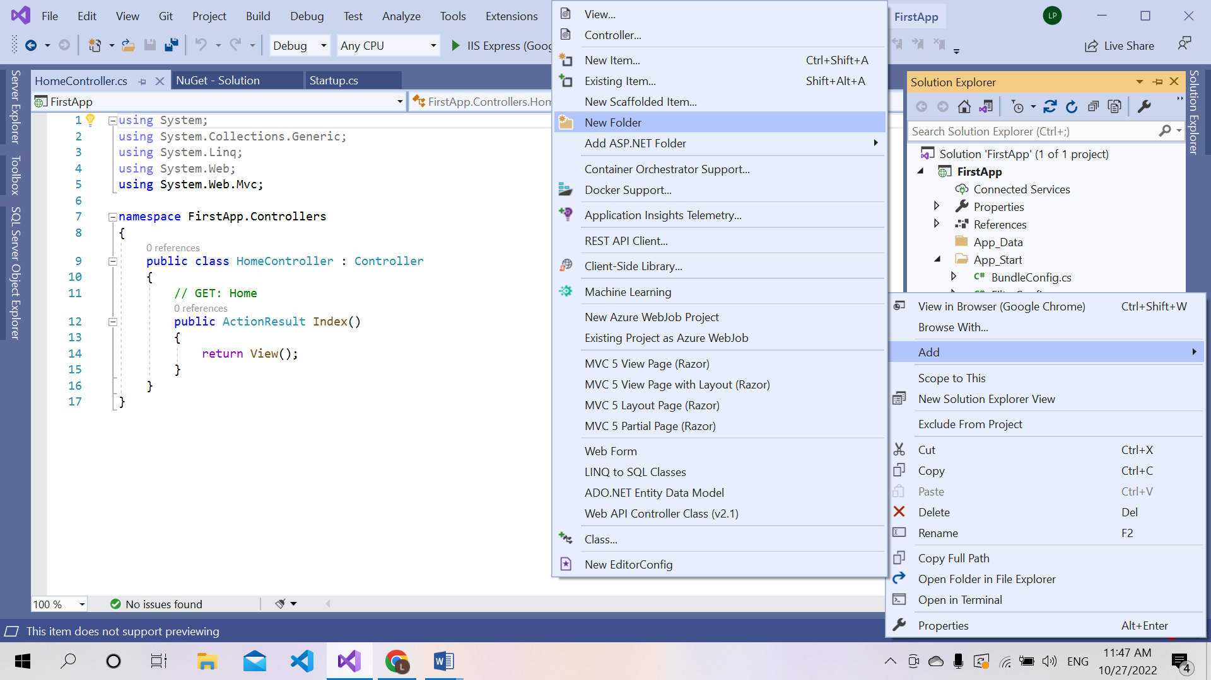

Bước 2: Đặt tên là Trang Chủ

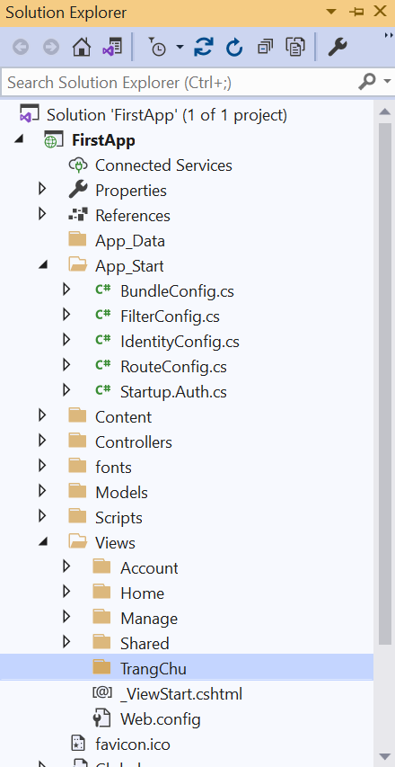

Bước 3: Chuột phải vào thư mục vừa tạo sau đó bấm Add và chon View

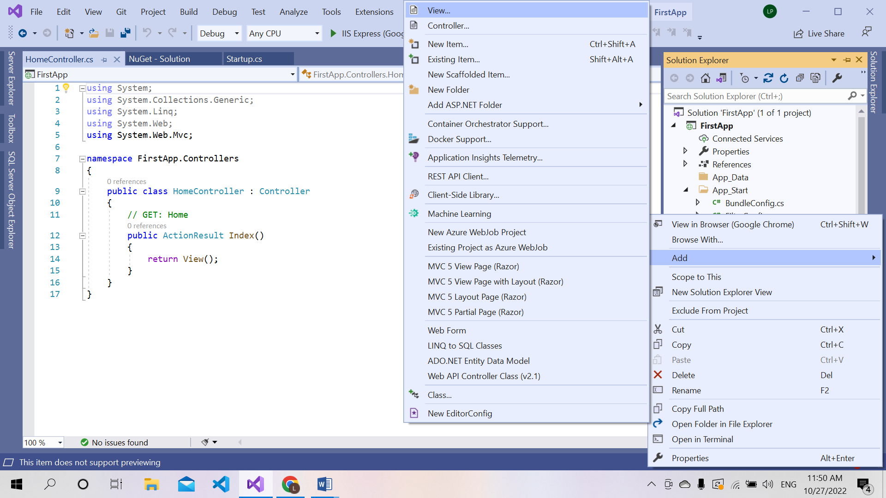

Bước 4: Chọn MVC 5 View sau đó bấm Add

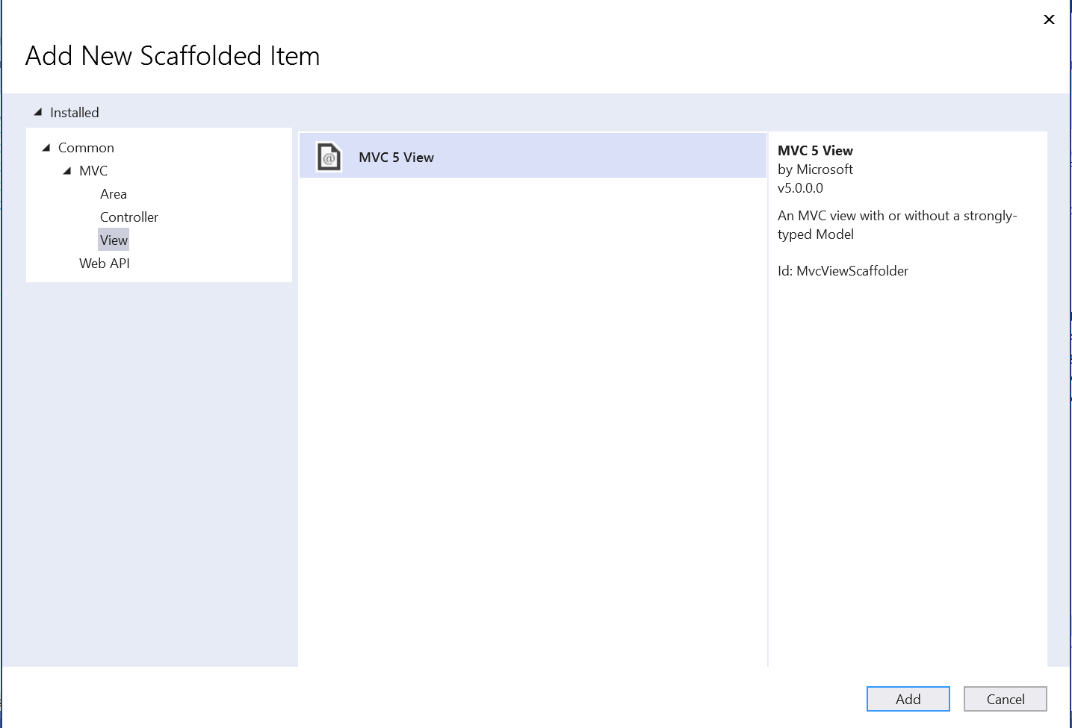Bước 5: Đặt tên cho View sau đó bấm Add

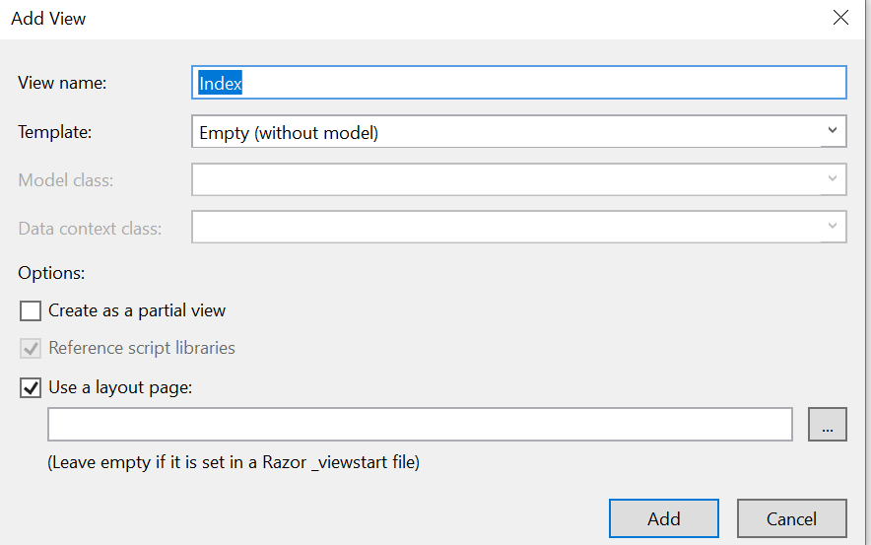

### Khởi tạo Router

Bước 1: Mở thư mục App Start sau đó chọn Router

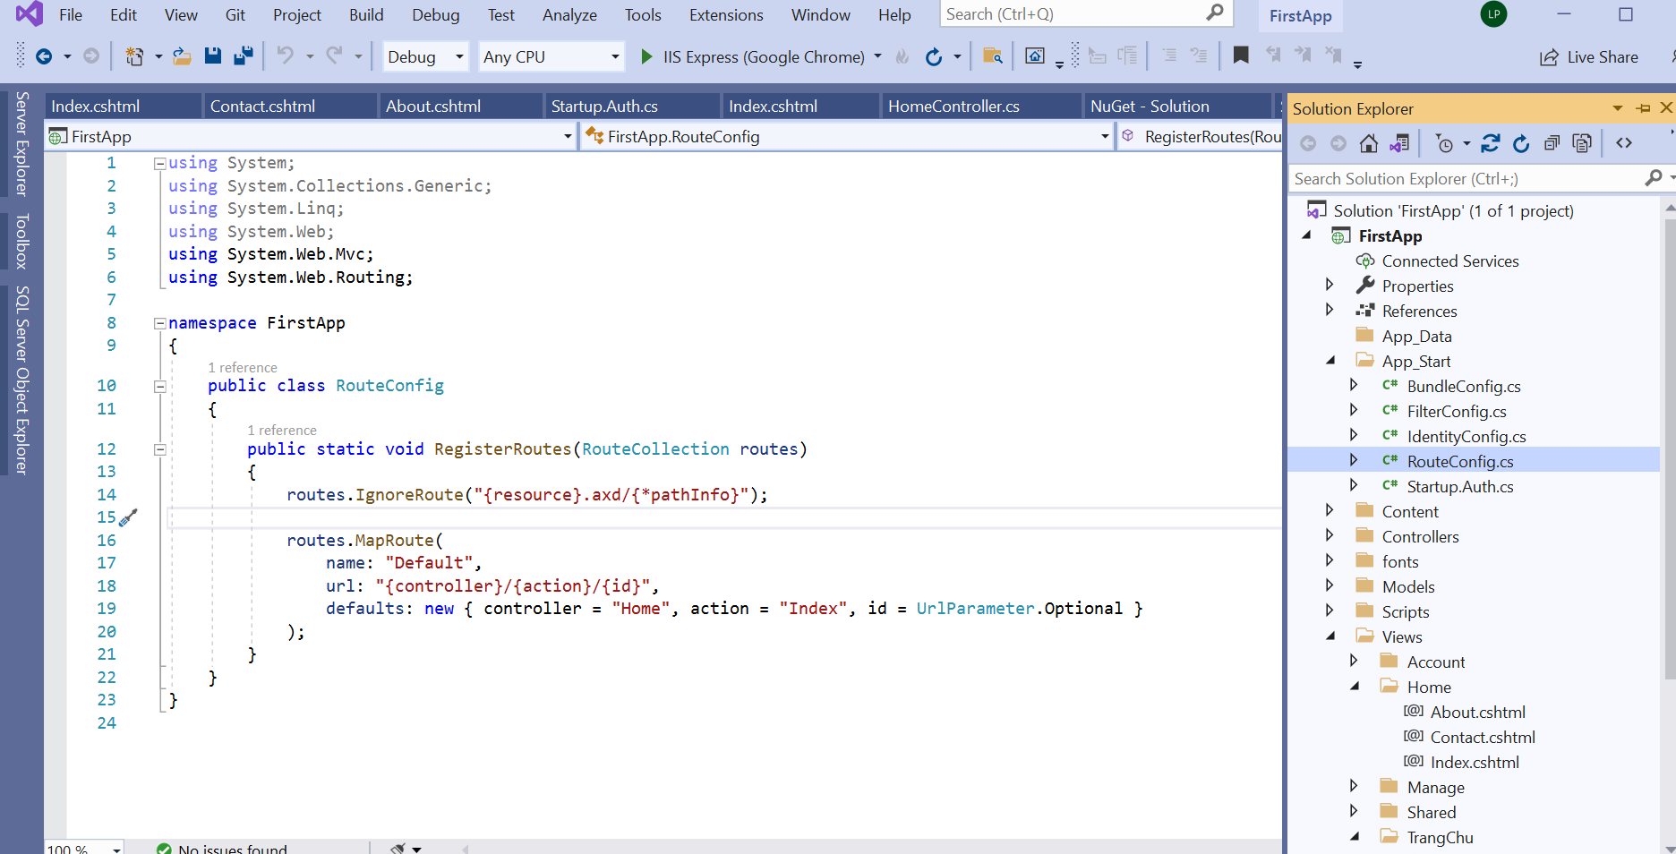

Bước 2: Mặc định là sẽ được điều hướng đến trang html, ASP .NET đã được có sẵn. Nếu không có đối tượng nào truyền vào mặc định sẽ gọi Action Index trong controller Home. Nếu muốn thay đổi đường dẫn mặc định này chỉ cần khai báo đường dẫn khác theo ý muốn.

### Debug

Bước 1: Chọn vào Debug sau đó chon Start Without Debugging

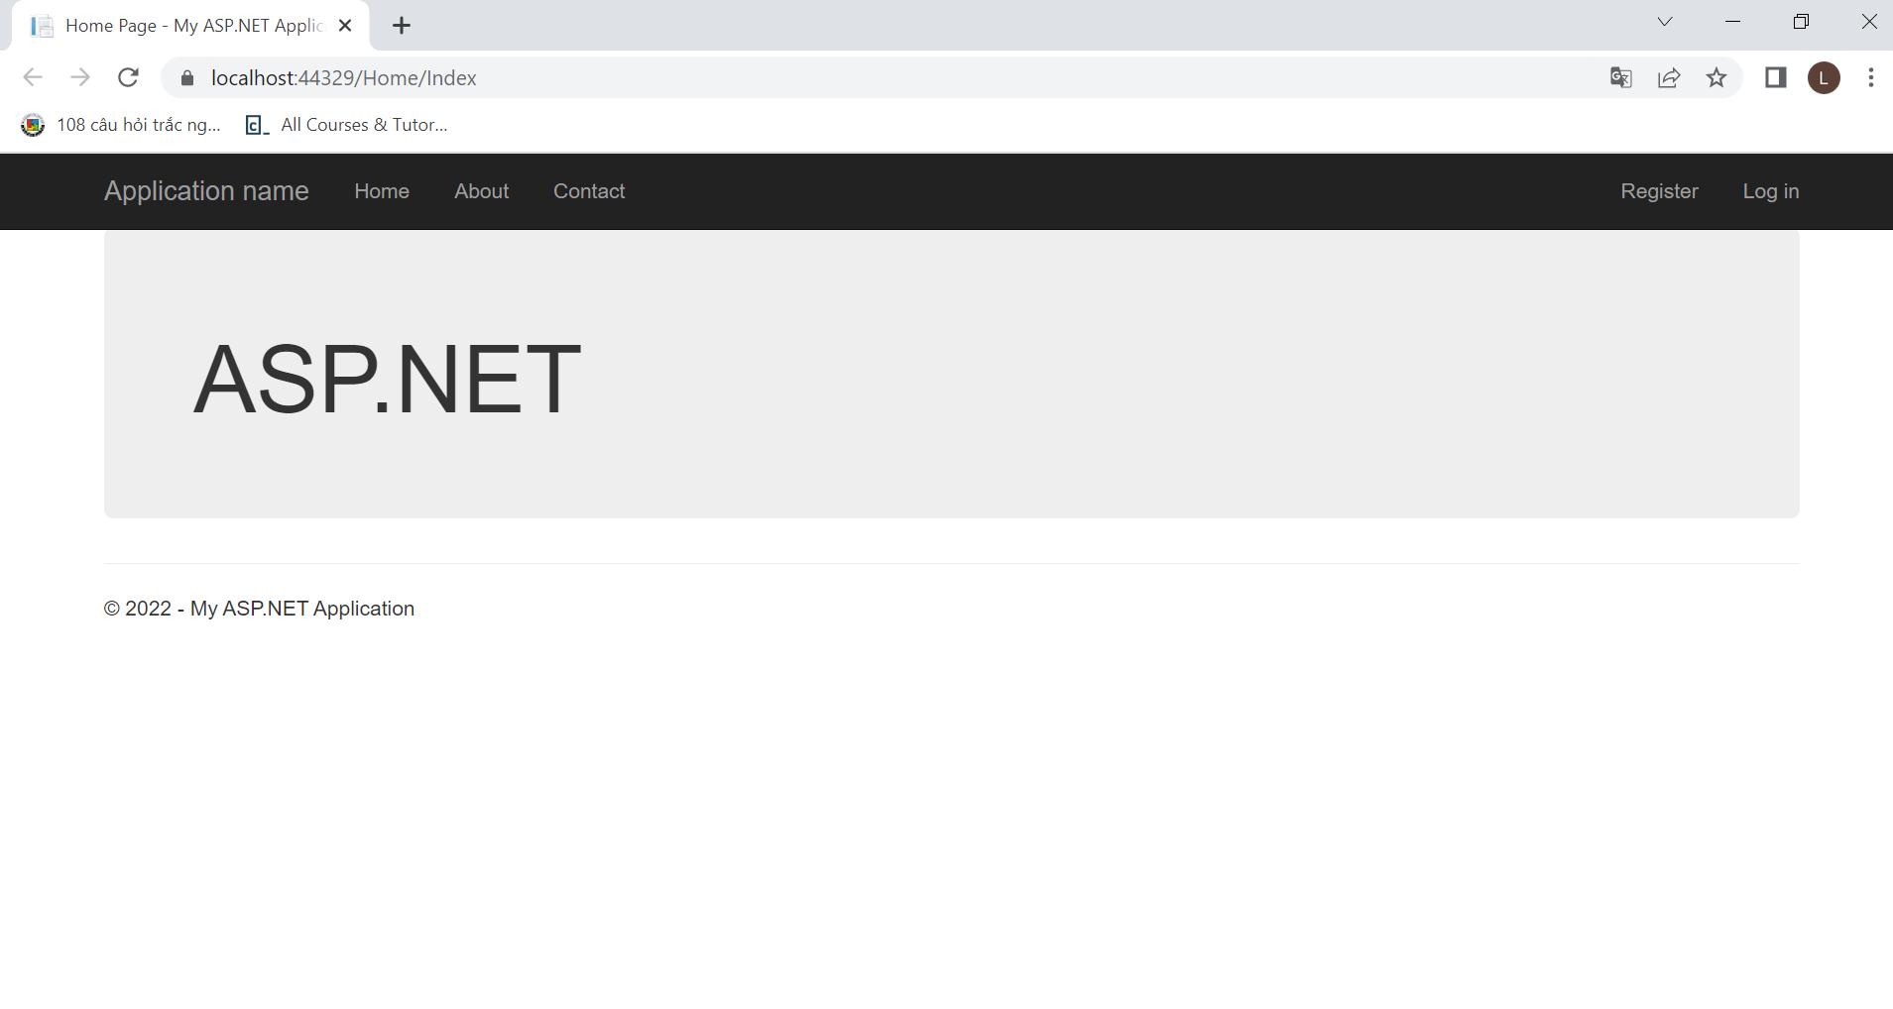

Visual sẽ mở một trình duyệt mà người dùng chọn làm mặc định để chạy lên trang web của chúng ta. Trong đó địa chỉ sẽ được gọi là localhost và port sẽ được chọn ngẫu nhiên bởi Visual Studio chúng ta có thể thay đổi những thông số này bởi nó được lưu trong thư mục properties và các lần tiếp theo project sẽ chạy lại localhost và port trước đó.

# HỆ THỐNG WEBSITE XEM PHIM TRỰC TUYẾN NAMLOC MOVIE

## Giới thiệu hệ thống

Trang web xem phim được thiết kế đầy đủ và luôn cập nhật các phim mới mỗi ngày với đầy đủ thể loại đến từ nhiều quốc gia khác nhau giúp cho người dùng có nhiều lựa chọn hơn trong sở thích của mình. Khách hàng tiềm năng có thể đăng ký tài khoản để trải nghiệm nhiều tính năng chỉ có người dùng web mới có như để lại bình luận, xem lại lịch sử phim của mình và thêm phim vào xem sau để coi lại khi cần thiết, ngoài ra còn nhiều chức năng khác nữa. Người quản trị thực hiện quản lý thông tin về khách hàng, các phim mới, các thể loại phim, quốc gia, năm phát hành. Và chỉ có người quản trị mới có thể thực hiện sửa đổi (Thêm, Sửa, Xoá) đối với mọi tình năng trên trang chủ quản trị.

## Phân tích hệ thống

### Yêu cầu chức năng

Người dùng:

- Trang chủ hiển thị danh sách phim mới nhất, phim theo từng thể loại.

- Trang danh sách phim theo thể loại, năm phát hành, quốc gia.

- Tìm kiếm phim theo tên phim.

- Trang xem chi tiết thông tin phim.

- Trang xem phim (có đếm lượt xem).

- Chức năng bình chọn thích hoặc không thích phim.

- Chức năng chia sẻ qua Facebook

- Chức năng đặt mua phim và thanh toán khi mua phim.

Xác thực phân quyền:

- Đăng nhập, đăng ký Admin Website, Admin thành phần và Người dùng xem phim.

- Đăng nhập đăng ký thì mật khẩu người dùng phải được mã hóa bảo mật.

Quản trị Admin:

- Tổng quan cho phép xem một số thông kê cơ bản, thông tin hệ thống.

- Trang quản lý các đối tượng liên quan tới phim (thể loại, quốc gia, năm phát hành,…) với các chức năng thêm, xóa, sửa.

- Trang quản lý phim với các chức năng thêm, xóa, sửa các thông tin cơ bản, thêm và xóa đạo diễn, diễn viên, thể loại, tag, hình ảnh, tệp video của phim.

### Mô hình cơ sở dữ liệu

#### Xác định các thực thể

##### a) Các thực thể trong hệ thống

1. Thực thể Tài Khoản (User và Admin)
2. Thực thể Danh Sách Phim Bộ (Danh sách phim bộ)
3. Thực thể Danh Sách Phim Lẻ (Danh sách phim lẻ)
4. Thực thể Thể Loại (Thể loại phim)
5. Thực thể Quốc Gia (Quốc gia phim)
6. Thực thể Năm (Năm phát hành phim)
7. Thực thể Banner (Banner quảng bá phim bộ)
8. Thực thể Tin Tức Phim
9. Thực thể Giới Thiệu

##### b) Thành phần của các thực thể

1. ***Thực thể Tài Khoản (User và Admin)***

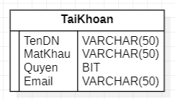

Bảng . Thực thể Tài Khoản

- Tên thực thể: TaiKhoan

- Khóa thực thể: TenDN

- Các thuộc tính của thực thể:

* TenDN: Tên đăng nhập (Dùng để đăng nhập)
* MatKhau: Mật khẩu (Dùng để đăng nhập)
* Quyen: Quyền (Phân quyền truy cập theo User và Admin quản trị, True là Amin, False là User)
* Email: Email (Liên hệ và xác nhận khôi phục mật khẩu khi quên)

1. ***Thực thể Danh Sách Phim Bộ (Danh sách phim bộ)***

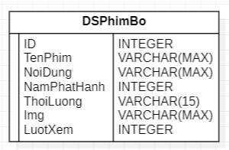

Bảng 3.2 Thực thể Danh Sách Phim Bộ

- Tên thực thể: DSPhimBo

- Khóa thực thể: ID

- Các thuộc tính của thực thể:

* ID: Mã phim bộ
* TenPhim: Tên phim bộ
* NoiDung: Nội dung thể hiện của phim, diễn biến của phim
* NamPhatHanh: Năm phát hành sản xuất ra phim
* ThoiLuong: Thời lượng phim (số lượng tập)
* Img: Hình ảnh tiêu biểu của phim
* LuotXem: Lượt truy cập xem phim từ người dùng

1. ***Thực thể Danh Sách Phim Lẻ (Danh sách phim lẻ)***

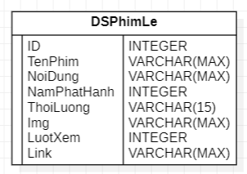

Bảng . Thực thể Danh Sách Phim Lẻ

- Tên thực thể: DSPhimBo

- Khóa thực thể: ID

- Các thuộc tính của thực thể:

* ID: Mã phim bộ
* TenPhim: Tên phim bộ
* NoiDung: Nội dung thể hiện của phim, diễn biến của phim
* NamPhatHanh: Năm phát hành sản xuất ra phim
* ThoiLuong: Thời lượng phim (số lượng tập)
* Img: Hình ảnh tiêu biểu của phim
* LuotXem: Lượt truy cập xem phim từ người dùng
* Link: Link đường dẫn lưu trữ phim để trình phát

1. ***Thực thể Thể Loại (Thể loại phim)***

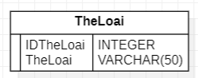

Bảng 3.4 Thực thể Thể Loại

- Tên thực thể: TheLoai

- Khóa thể loại: IDTheLoai

- Các thuộc tính của thực thể:

* IDTheLoai: Mã thể loại (Dùng làm khóa ngoại truy cập của thực thể DSPhimBo, DSPhimLe)
* TheLoai: Tên thể loại của phim bộ và phim lẻ

1. ***Thực thể Quốc Gia (Quốc gia phim)***

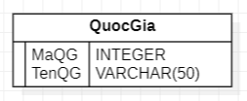

Bảng . Thực thể Quốc Gia

- Tên thực thể: QuocGia

- Khóa thể loại: MaQG

- Các thuộc tính của thực thể:

* MaQG: Mã quốc gia (Dùng làm khóa ngoại truy cập của thực thể DSPhimBo, DSPhimLe)
* TenQG: Tên quốc gia phát hành của phim bộ và phim lẻ

1. ***Thực thể Năm (Năm phát hành phim)***

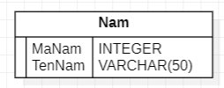

Bảng . Thực thể Năm

- Tên thực thể: Nam

- Khóa thể loại: MaNam

- Các thuộc tính của thực thể:

* MaNam: Mã năm phát hành phim (Dùng làm khóa ngoại truy cập của thực thể DSPhimBo, DSPhimLe)
* TenNam: Tên năm phát hành phim bộ và phim lẻ

1. ***Thực thể Banner (Banner quảng bá phim bộ)***

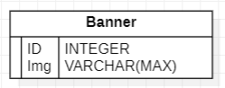

Bảng . Thực thể Banner

- Tên thực thể: Banner

- Khóa thể loại: ID

- Các thuộc tính của thực thể:

* ID: Mã Banner
* Img: Tên hình ảnh tiêu của phim bộ (Quảng bá phim bộ)

1. ***Thực thể Tin Tức Phim***

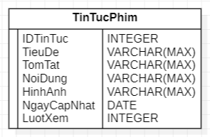

Bảng . Thực thể Tin Tức Phim

- Tên thực thể: TinTucPhim

- Khóa thể loại: IDTinTuc

- Các thuộc tính của thực thể:

* IDTinTuc: Mã tin tức của phim
* TieuDe: Tiêu đề của tin tức (Dùng để hiển thị trên thanh tiêu đề)
* TomTat: Nội dung tóm tắt ngắn gọn của tin tức
* NoiDung: Nội dung chi tiết của tin tức phim
* HinhAnh: Hình ảnh đại diện tiêu biểu cho tin tức
* NgayCapNhat: Ngày cập nhật đăng phát tin tức trên Website
* LuotXem: Số lượt truy cập vào xem tin tức đã được đăng

1. ***Thực thể Giới Thiệu***

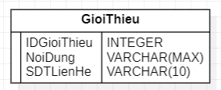

Bảng . Thực thể Tin Giới Thiệu

- Tên thực thể: GioiThieu

- Khóa thể loại: IDGioiThieu

- Các thuộc tính của thực thể:

* IDGioiThieu: Mã của bài giới thiệu
* NoiDung: Nội dung chi tiết của bài giới thiệu
* SDTLienHe: Thông tin số điện thoại người cần liên hệ

#### Xác định các mối quan hệ

- Một bộ phim chỉ có một năm sản xuất, một năm có nhiều phim được sản xuất

- Một bộ phim chỉ thuộc một thể loại, một thể loại phim thì có thể chứa rất nhiều bộ phim đang được chiếu

- Một bộ phim chỉ thuộc một quốc gia sản xuất, một quốc gia thì có nhiều bộ phim được sản xuất ra theo từng thời điểm

- Một bộ phim chỉ thuộc một năm sản xuất, một năm thì có rất nhiều bộ phim được sản xuất ra theo từng thời điểm

- Mỗi tập phim thì tương ứng với một bộ phim, một bộ phim có chứa rất nhiều tập phim cùng thời điểm công chiếu

- Một tài khoản có thể mua nhiều phim, một phim có thể được mua bởi rất nhiều tài khoản cùng thời điểm

- Một hình banner chỉ thể hiện được một bộ phim nổi bật, một bộ phim nổi bật cũng chỉ có một ảnh banner để thể hiển quảng bá

- Một tài khoản có thể lưu được nhiều phim vào hộp phim để xem sau, một bộ phim được lưu vào nhiều tài khoản trong hộp phim xem sau

- Một tài khoản có thể có nhiều bộ phim lưu lại trong quá trình xem (lịch sử xem), một bộ phim có thể lưu vào nhiều lịch sử xem phim của nhiều tài khoản

#### Lược đồ cơ sở dữ liệu

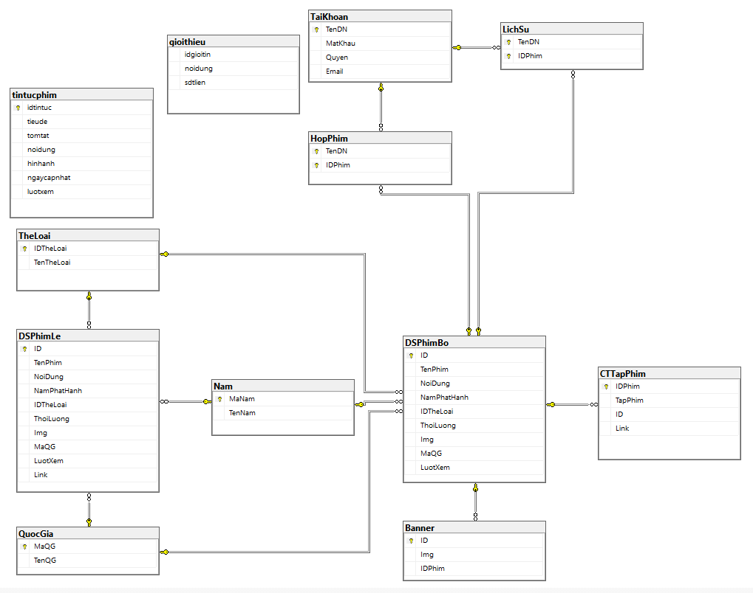

Hình . Lược đồ cơ sở dữ liệu

#### Mô tả chi tiết các bảng trong cơ sở dữ liệu

Bảng . Mô tả chi tiết bảng TaiKhoan (Tài khoản người dùng)

|  |  |  |  |  |
| --- | --- | --- | --- | --- |
| **STT** | **Thuộc tính** | **Diễn giải** | **Kiểu** | **Ràng buộc** |
| 1 | TenDN | Tên đăng nhập | Chuỗi | Khóa chính |
| 2 | MatKhau | Mật khẩu tài khoản | Chuỗi | Không được phép trùng |
| 3 | Quyen | Phân quyền đăng nhập | Bit | Không được phép rỗng |
| 4 | Email | Email liên hệ | Chuỗi | Không được phép rỗng |

Bảng . Mô tả chi tiết bảng DSPhimBo (Danh sách phim bộ)

|  |  |  |  |  |
| --- | --- | --- | --- | --- |
| **STT** | **Thuộc tính** | **Diễn giải** | **Kiểu** | **Ràng buộc** |
| 1 | ID | Tên đăng nhập | Số nguyên | Khóa chính, khóa ngoại |
| 2 | TenPhim | Mật khẩu tài khoản | Chuỗi | Không được phép rỗng, trùng |
| 3 | NoiDung | Phân quyền đăng nhập | Chuỗi | Không được phép rỗng |
| 4 | NamPhatHanh | Email liên hệ | Số nguyên | Không được phép rỗng |
| 5 | IDTheLoai | Mã thể loại phim | Số nguyên | Không được phép rỗng |
| 6 | ThoiLuong | Thời lượng trình chiếu phim | Chuỗi | Không được phép rỗng |
| 7 | Img | Hình ảnh đại diện phim | Chuỗi |  |
| 8 | MaQG | Mã quốc gia sản xuất phim | Số nguyên | Không được phép rỗng |
| 9 | LuotXem | Số lượt truy cập xem phim | Số nguyên |  |

Bảng . Mô tả chi tiết bảng CTTapPhim (Chi tiết tập phim bộ)

|  |  |  |  |  |
| --- | --- | --- | --- | --- |
| **STT** | **Thuộc tính** | **Diễn giải** | **Kiểu** | **Ràng buộc** |
| 1 | IDPhim | Mã tập phim | Số nguyên | Khóa chính |
| 2 | TapPhim | Tên tập phim | Số nguyên | Không được phép rỗng |
| 3 | ID | Mã phim bộ | Số nguyên | Không được phép rỗng |
| 4 | Link | Link đường dẫn tập phim của phim bộ | Chuỗi | Không được phép rỗng |

Bảng . Mô tả chi tiết bảng DSPhimLe (Danh sách phim lẻ)

|  |  |  |  |  |
| --- | --- | --- | --- | --- |
| **STT** | **Thuộc tính** | **Diễn giải** | **Kiểu** | **Ràng buộc** |
| 1 | ID | Tên đăng nhập | Số nguyên | Khóa chính |
| 2 | TenPhim | Mật khẩu tài khoản | Chuỗi | Không được phép rỗng, trùng |
| 3 | NoiDung | Phân quyền đăng nhập | Chuỗi | Không được phép rỗng |
| 4 | NamPhatHanh | Email liên hệ | Số nguyên | Không được phép rỗng |
| 5 | IDTheLoai | Mã thể loại phim | Số nguyên | Không được phép rỗng |
| 6 | ThoiLuong | Thời lượng trình chiếu phim | Chuỗi | Không được phép rỗng |
| 7 | Img | Hình ảnh đại diện phim | Chuỗi |  |
| 8 | MaQG | Mã quốc gia sản xuất phim | Số nguyên | Không được phép rỗng |
| 9 | LuotXem | Số lượt truy cập xem phim | Số nguyên |  |
| 10 | Link | Link đường dẫn lưu trữ phim | Chuỗi | Không được phép rỗng |

Bảng . Mô tả chi tiết bảng HopPhim (Hộp phim xem sau)

|  |  |  |  |  |
| --- | --- | --- | --- | --- |
| **STT** | **Thuộc tính** | **Diễn giải** | **Kiểu** | **Ràng buộc** |
| 1 | TenDN | Tên đăng nhập tài khoản người dùng | Số nguyên | Khóa chính |
| 2 | IDPhim | Mã phim xem sau (Phim bộ và phim lẻ) | Số nguyên | Không được phép rỗng |

Bảng . Mô tả chi tiết bảng LichSuPhim (Lịch sử xem phim)

|  |  |  |  |  |
| --- | --- | --- | --- | --- |
| **STT** | **Thuộc tính** | **Diễn giải** | **Kiểu** | **Ràng buộc** |
| 1 | TenDN | Tên đăng nhập tài khoản người dùng | Số nguyên | Khóa chính |
| 2 | IDPhim | Mã phim đã xem (Phim bộ và lẻ) | Số nguyên | Không được phép rỗng |

Bảng . Mô tả chi tiết bảng TheLoai (Thể loại)

|  |  |  |  |  |
| --- | --- | --- | --- | --- |
| **STT** | **Thuộc tính** | **Diễn giải** | **Kiểu** | **Ràng buộc** |
| 1 | IDTheLoai | Mã thể loại | Số nguyên | Khóa chính, khóa ngoại |
| 2 | TenTheLoai | Tên thể loại phim | Chuỗi | Không được phép rỗng |

Bảng . Mô tả chi tiết bảng QuocGia (Quốc gia)

|  |  |  |  |  |
| --- | --- | --- | --- | --- |
| **STT** | **Thuộc tính** | **Diễn giải** | **Kiểu** | **Ràng buộc** |
| 1 | MaQG | Mã quốc gia | Số nguyên | Khóa chính, khóa ngoại |
| 2 | TenQG | Tên quốc gia | Chuỗi | Không được phép rỗng, trùng |

Bảng . Mô tả chi tiết bảng Nam (Năm phát hành phim)

|  |  |  |  |  |
| --- | --- | --- | --- | --- |
| **STT** | **Thuộc tính** | **Diễn giải** | **Kiểu** | **Ràng buộc** |
| 1 | MaNam | Mã năm | Số nguyên | Khóa chính |
| 2 | TenNam | Tên năm | Chuỗi | Không được phép rỗng, trùng |

Bảng . Mô tả chi tiết bảng Banner (Banner quảng bá phim bộ)

|  |  |  |  |  |
| --- | --- | --- | --- | --- |
| **STT** | **Thuộc tính** | **Diễn giải** | **Kiểu** | **Ràng buộc** |
| 1 | ID | Mã năm | Số nguyên | Khóa chính |
| 2 | Img | Tên hình ảnh của Banner | Chuỗi |  |
| 3 | IDPhim | Mã phim bộ | Số nguyên | Không được phép rỗng |

Bảng . Mô tả chi tiết bảng tintucphim (Tin tức về phim điện ảnh)

|  |  |  |  |  |
| --- | --- | --- | --- | --- |
| **STT** | **Thuộc tính** | **Diễn giải** | **Kiểu** | **Ràng buộc** |
| 1 | idtintuc | Mã bài tin tức | Số nguyên | Khóa chính |
| 2 | tieude | Tiêu đề tin tức | Chuỗi | Không được phép rỗng |
| 3 | tomtat | Tóm tắt nội dung tin tức | Chuỗi | Không được phép rỗng |
| 4 | noidung | Nội dung chi tiết của tin tức | Chuỗi | Không được phép rỗng |
| 5 | hinhanh | Hình ảnh mô tả đại diện | Chuỗi |  |
| 6 | ngaycapnhat | Ngày cập nhật đăng bài | Ngày | Không được phép rỗng |
| 7 | luotxem | Số lượt truy cập xem tin tức | Số nguyên |  |

Bảng . Mô tả chi tiết bảng gioithieu (Giới thiệu trang website)

|  |  |  |  |  |
| --- | --- | --- | --- | --- |
| **STT** | **Thuộc tính** | **Diễn giải** | **Kiểu** | **Ràng buộc** |
| 1 | idgioithieu | Mã bài giới thiệu | Số nguyên | Khóa chính |
| 2 | noidung | Nội dung bài giới thiệu | Chuỗi |  |
| 3 | sdtlienhe | Số điện thoại liên hệ của người đại diện Website | Chuỗi |  |

### Thiết kế sơ đồ USE CASE

#### Xác định các actor

Hệ thống website xem phim trực tuyến có các Actor sau:

- Actor Khách (Guest): Đối tượng chưa có thông tin tài khoản đăng nhập, muốn xem phim, có thể thực hiện được các tính năng như vào website xem danh sách các bộ phim, phim lẻ, tìm kiếm phim, xem phim với các phim miễn phí, đọc tin tức phim, giới thiệu về website phim.

- Actor Người dùng (User): Đối tượng đã có tài khoản thông tin đăng nhập, có thể thực hiện hết các tính năng của Actor Khách (Guest). Có thể thêm phim vào hộp phim để xem sau, xem lại lịch sử các phim đã xem, có thể biểu đạt cảm xúc và bành luận phim, đặt mua phim và thanh toán đơn hàng mua phim.

- Actor Quản trị viên (Admin): Đối tượng quản trị có tài khoản quản trị được cấp bởi Actor Quản lý (Administrator), quản lý các danh sách phim bộ, phim lẻ, danh sách đơn hàng đặt mua phim, danh mục tin tức, giới thiệu, thể loại, năm phát hành, quốc gia sản xuất phim.

- Actor Quản lý (Administrator): Đối tượng quản trị cấp cao, thực hiện đủ các tính năng của Actor Quản trị viên (Admin), quản trị website, có thể quản lý thêm danh sách tài khoản người dùng, danh sách đơn vị hợp tác.

#### Lược đồ USE CASE

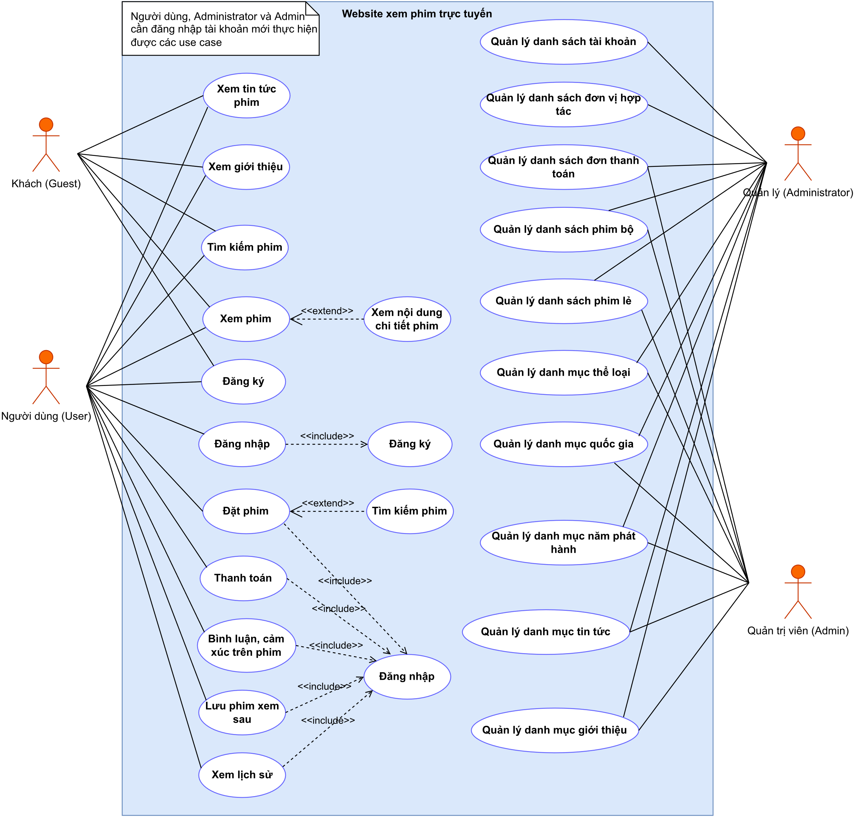

Hình . Lược đồ use case tổng quát

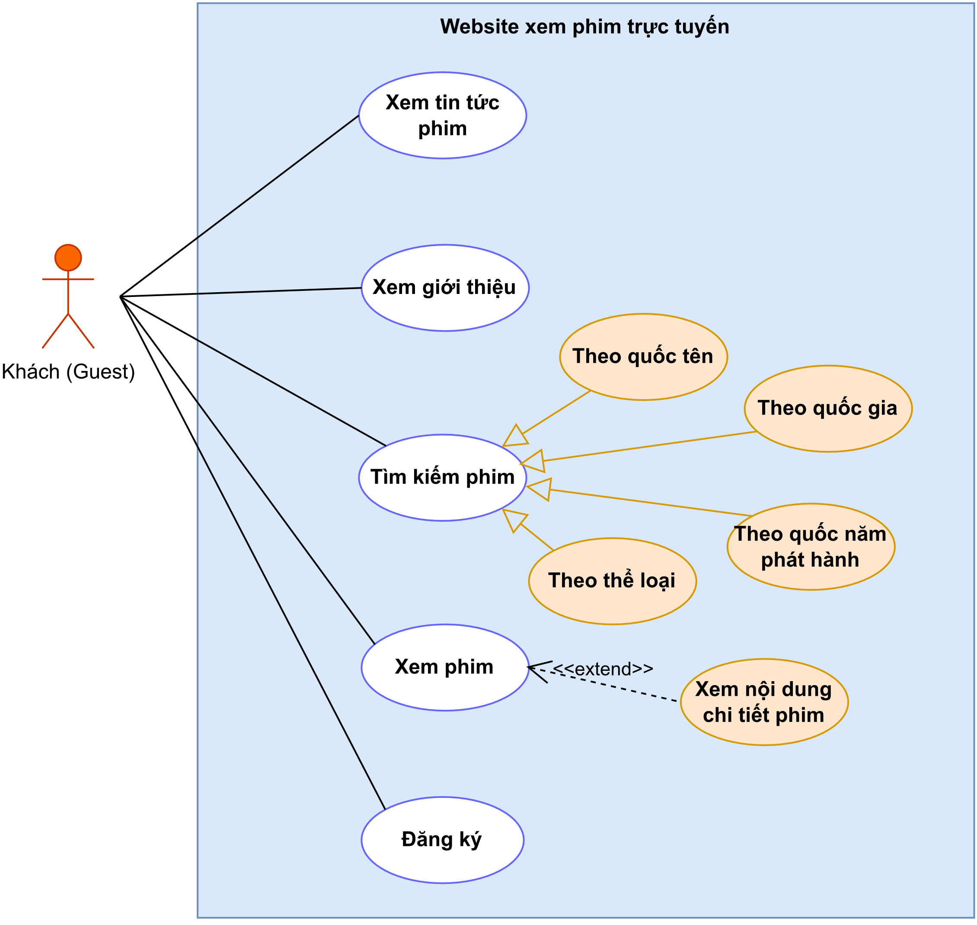

Hình . Lược đồ use case Khách (Guest)

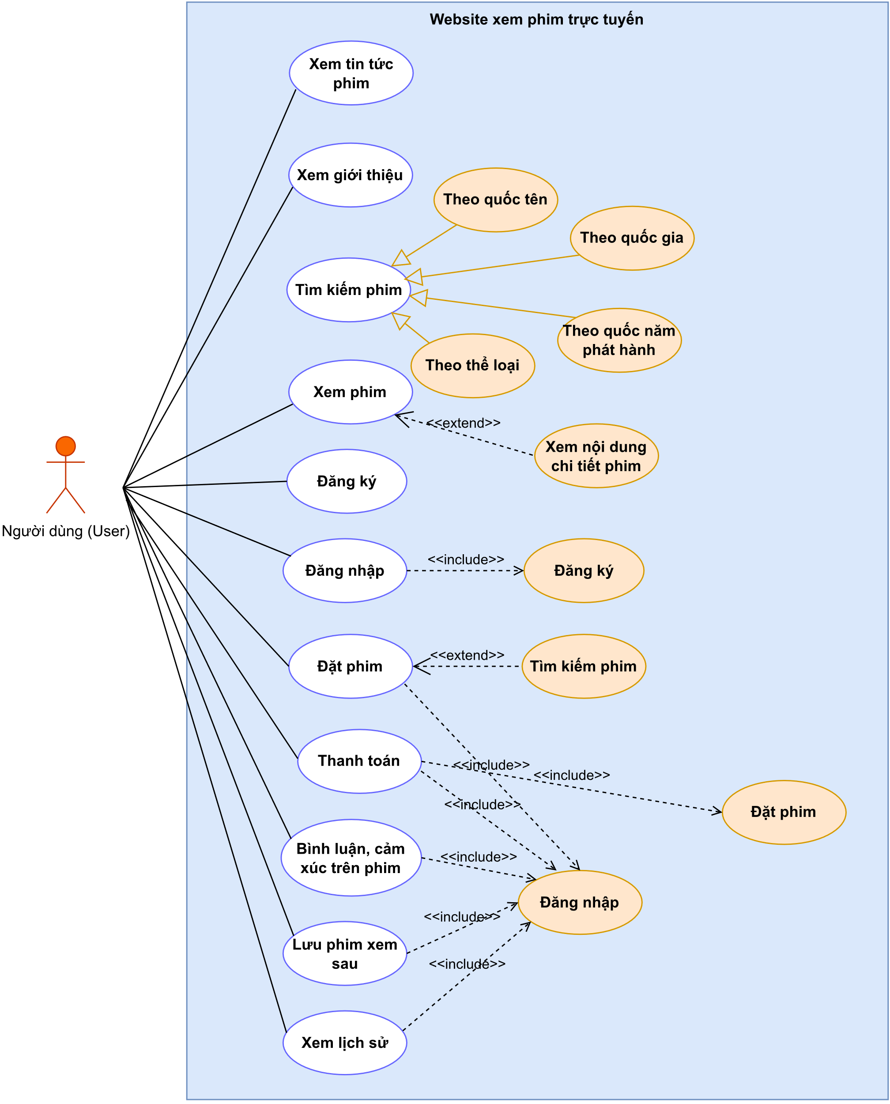

Hình . Lược đồ use case Người dùng (User)

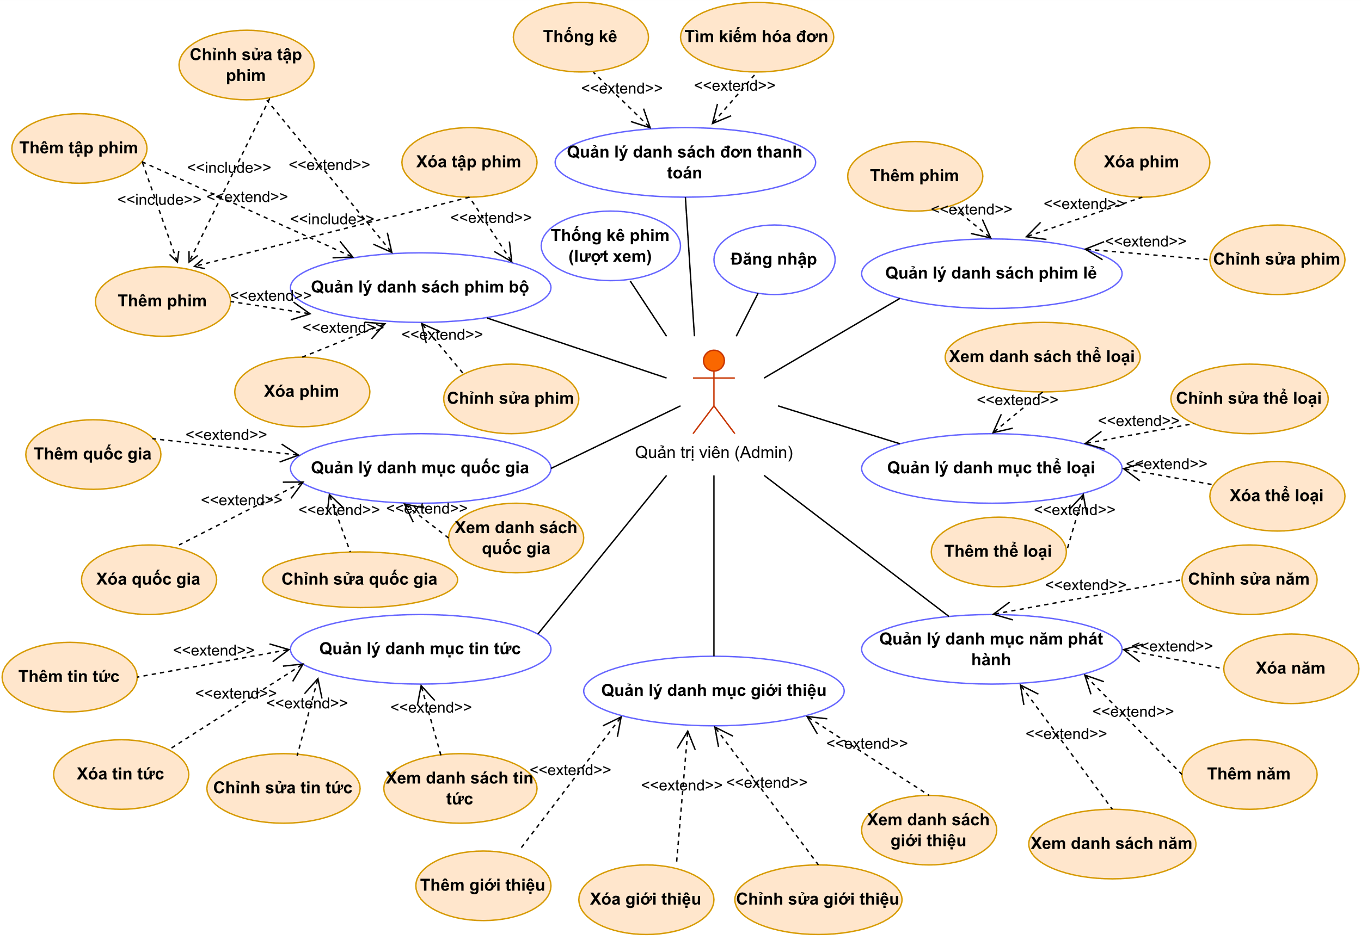

Hình . Lược đồ use case Quản trị viên (Admin)

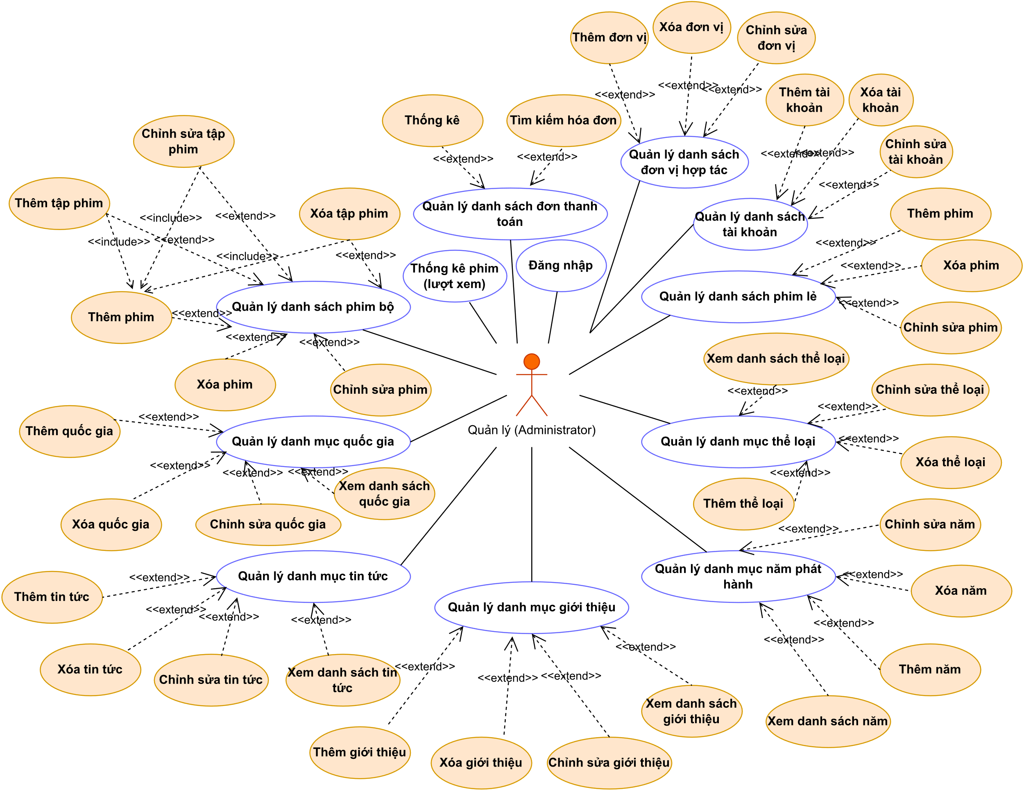

Hình . Lược đồ use case Quản lý website (Administrator)

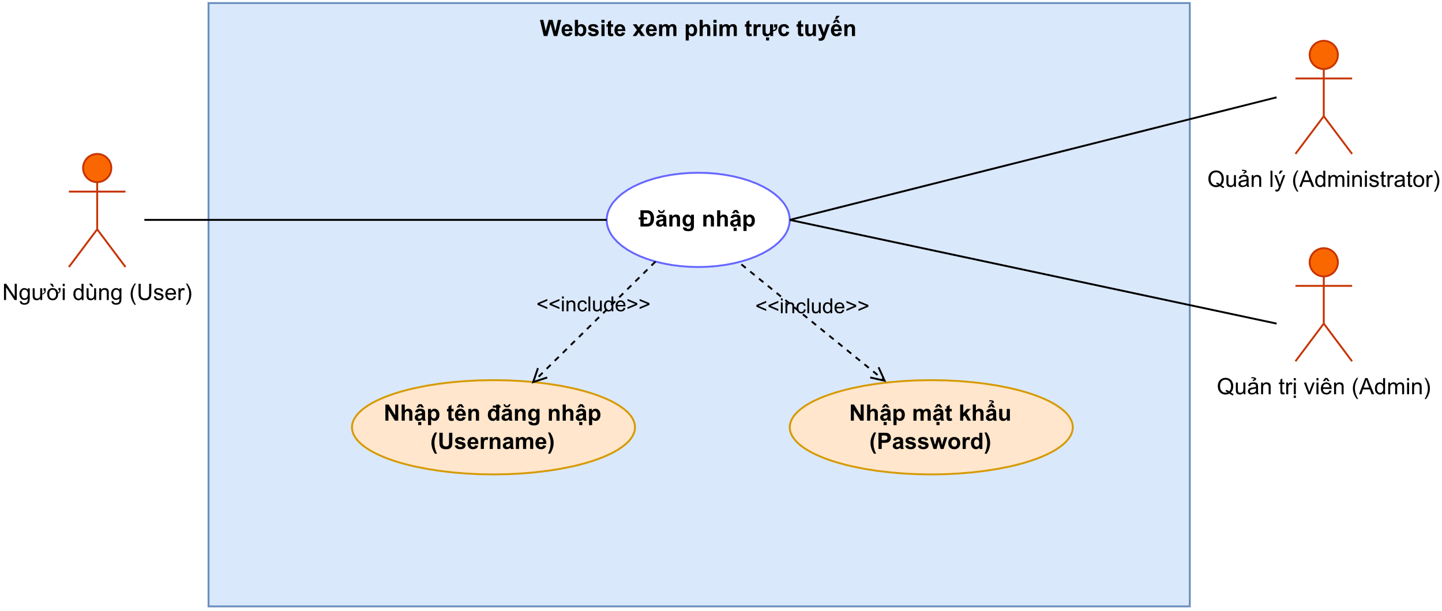

Hình . Lược đồ use case Đăng nhập (Login)

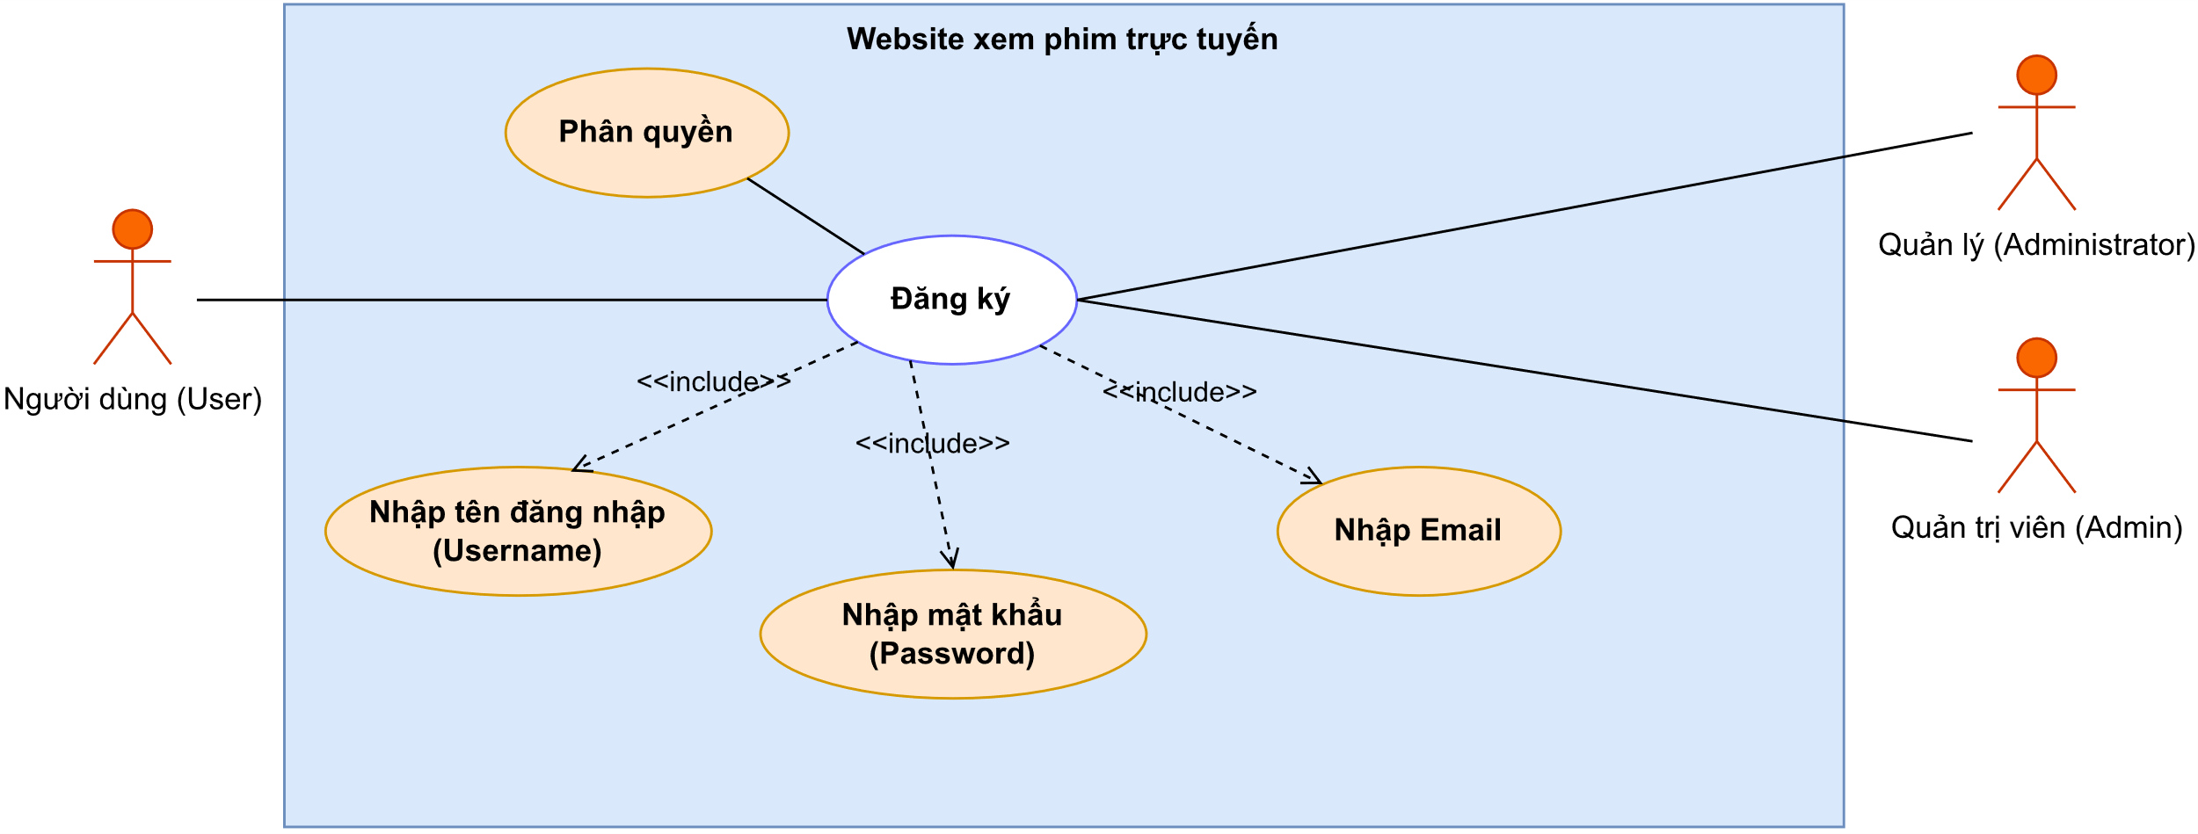

Hình . Lược đồ use case Đăng ký

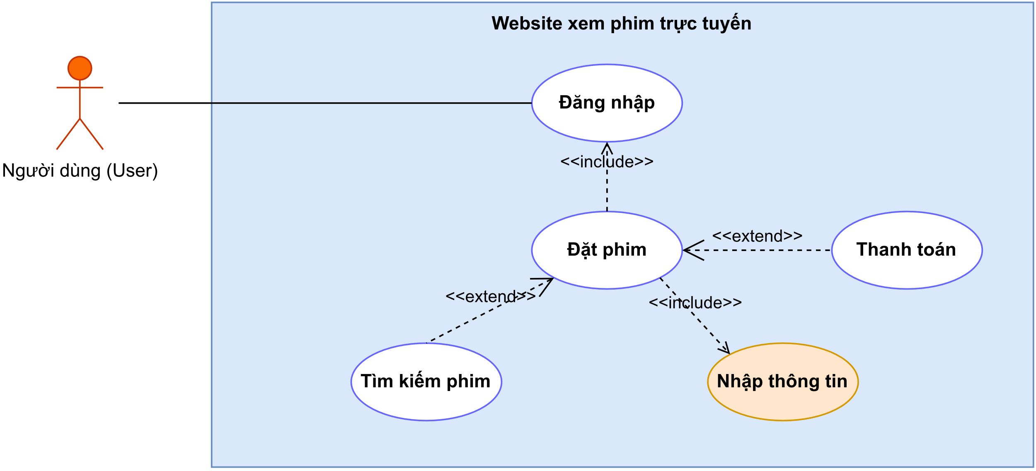

Hình . Lược đồ use case Đặt phim

#### Đặc tả lược đồ USE CASE

Bảng . Bảng Đặc tả use case Đăng ký tài khoản

|  |  |
| --- | --- |
| **Use case ID** | UC1 |
| **Tên use case** | UC Đăng ký tài khoản |
| **Mô tả** | Use case này cho phép người dùng khách đăng ký tài khoản để trở thành người dùng chính |
| **Actor chính** | Khách (Guest) |
| **Actor phụ** | Không có |
| **Tiền điều kiện** | Không có |
| **Hậu điều kiện** | Người dùng khách sẽ trở thành người dùng chính của website xem phim. |
| **Luồng hoạt động** | 1. Người dùng khách chọn chức năng “Đăng nhập”, sau đó chọn chức năng “Đăng ký tài khoản”  2. Hệ thống hiển thị form đăng ký  3. Người dùng khách nhập thông tin cần thiết vào form và nhấn nút “Đăng ký”  4. Hệ thống thông báo kết quả nhập thông tin  5. Hệ thống cập nhật thông tin vào danh sách tài khoản |
| **Luồng thay thế** | 4.1. Nhập sai thông tin hoặc bỏ trống  4.1.1. Hệ thống thông báo nhập sai thông tin và yêu cầu người dùng khách nhập lại thông tin  4.1.2. Nếu người dùng khách đồng ý thì quay lại bước 2. Ngược lại, use case kết thúc. |

Bảng . Bảng đặc tả use case Đăng nhập

|  |  |
| --- | --- |
| **Use case ID** | UC2 |
| **Tên use case** | UC Đăng nhập |
| **Mô tả** | Use case này cho phép người dùng đăng nhập vào hệ thống |
| **Actor chính** | Người dùng: Người dùng chính, Admin, Administrator |
| **Actor phụ** | Không có |
| **Tiền điều kiện** | Tài khoản người dùng phải tồn tại |
| **Hậu điều kiện** | - Người dùng đăng nhập thành công vào hệ thống  - Hệ thống chuyển hướng đến trang làm việc thuộc phân quyền của người dùng |
| **Luồng hoạt động** | 1. Người dùng chọn chức năng “Đăng nhập”  2. Hệ thống yêu cầu người dùng nhập thông tin đăng nhập bao gồm tên đăng nhập (username) và mật khẩu (password)  3. Người dùng nhập thông tin và nhấn nút “Đăng nhập”  4. Hệ thống kiểm tra thông tin đăng nhập  5. Hệ thống thông báo đăng nhập thành công |
| **Luồng thay thế** | 4.1. Nếu sai thông tin đăng nhập, hệ thống hiển thị thông báo lỗi  4.1.1. Hệ thống yêu cầu người dùng nhập lại. Quay về bước 3 |

Bảng . Bảng Đặc tả use case Tìm kiếm phim

|  |  |
| --- | --- |
| **Use case ID** | UC3 |
| **Tên use case** | UC Tìm kiếm phim |
| **Mô tả** | Use case này cho phép người dùng tìm kiếm phim theo nhiều tiêu chí khác nhau |
| **Actor chính** | Người dùng: Người dùng chính, người dùng khách (Guest), Admin, Administrator |
| **Actor phụ** | Không có |
| **Tiền điều kiện** | Người dùng truy cập vào website |
| **Hậu điều kiện** | - Hệ thống hiển thị ra màn hình danh sách phim cần tìm  - Người dùng có thể xem thông tin chi tiết của phim |
| **Luồng hoạt động** | 1. Hệ thống hiển thị ra màn hình menu tiêu chí dạng dropdown list danh sách và ô tìm kiếm để thực hiện tìm kiếm phim:  - Tìm kiếm theo tên phim (Nhập tên phim vào ô tìm kiếm)  - Tìm kiếm theo loại phim (Phim bộ & phim lẻ)  - Tìm kiếm theo thể loại phim  - Tìm kiếm theo năm phát hành phim  - Tìm kiếm theo quốc gia sản xuất phim  2. Người dùng chọn các tiêu chí theo nhu cầu và nhập các giá trị cần thiết.  3. Người dùng nhấn nút “Enter” hoặc Click chuột vào menu dropdown list tương ứng.  4. Hệ thống lọc danh mục phim, các phim tương ứng và hiển thị ra màn hình |
| **Luồng thay thế** | 3.1. Không chọn tiêu chí nào  3.1.1. Mặc định sẽ hiển thị trang chủ liệt kê danh sách các phim bộ và phim lẻ  4.1. Không có tên phim nào phù hợp tiêu chí  4.1.1. Hệ thống thông báo “Không có phim thích hợp”  Quay lại bước 1, nếu người dùng muốn chọn lại |

Bảng . Bảng Đặc tả use case Xem chi tiết phim

|  |  |
| --- | --- |
| **Use case ID** | UC4 |
| **Tên use case** | UC Xem chi tiết phim |
| **Mô tả** | Use case này cho phép người dùng xem thông tin chi tiết về nội dụng phim (Nội dung, thể loại, thời lượng, năm phát hành …) |
| **Actor chính** | Người dùng: Người dùng chính, người dùng khách (Guest), Admin, Administrator |
| **Actor phụ** | Không có |
| **Tiền điều kiện** | Người dùng truy cập vào website, có thể sử dụng use case “Tìm kiếm phim” |
| **Hậu điều kiện** | Người dùng có thể xem được thông tin phim và đưa ra lựa chọn xem video phim, xem sau hoặc đặt mua phim để xem |
| **Luồng hoạt động** | 1. Người dùng chọn vào hình đại diện của phim cần xem  2. Hệ thống lấy thông tin chi tiết của phim được chọn trong cơ sở dữ liệu, bao gồm thông tin mã phim, tên phim, nội dung, năm phát hành, quốc gia, thời lượng …  3. Hệ thống hiển thị tất cả thông tin của phim tương ứng ra màn hình. |
| **Luồng thay thế** | Không có |

Bảng . Bảng Đặc tả use case Đặt mua phim

|  |  |
| --- | --- |
| **Use case ID** | UC5 |
| **Tên use case** | UC Đặt mua phim |
| **Mô tả** | Use case này cho phép khách hàng đặt mua phim trực tuyến và thanh toán trực tuyến |
| **Actor chính** | Người dùng: Người dùng chính, Admin, Administrator |
| **Actor phụ** | Không có |
| **Tiền điều kiện** | - Người dùng đã đăng nhập vào hệ thống |
| **Hậu điều kiện** | Hệ thống thông báo đặt mua phim thành công và chuyển đến trang xuất thông tin hóa đơn cần thanh toán |
| **Luồng hoạt động** | 1. Người dùng chọn phim cần mua, chọn chức năng “Đặt mua phim”  2. Hệ thống hiển thị form yêu cầu nhập thông tin khách hàng và chọn hình thức thanh toán (Qua chuyển khoản ngân hàng hoặc các ví điện tử online)  3. Người dùng nhập thông tin vào form  4. Hệ thống kiểm tra dữ liệu nhập vào  5. Người dùng nhấn nút “Đặt mua phim”  6. Hệ thống lưu lại thông tin đặt mua phim và thông tin hóa đơn cần thanh toán của người dùng |
| **Luồng thay thế** | 4.1. Thời điểm thanh toán hóa đơn quá 48h (kể từ thời điểm đặt mua phim)  4.1.1. Hệ thống sẽ hủy hóa đơn đặt mua phim của người dùng đó. Xóa hóa đơn mua phim đó ra khỏi giỏ hàng của người dùng  4.2. Dữ liệu nhập sai thì hệ thống yêu cầu nhập lại. |

Bảng . Bảng Đặc tả use case Bình luận, cảm xúc phim

|  |  |
| --- | --- |
| **Use case ID** | UC6 |
| **Tên use case** | UC Bình luận, cảm xúc phim |
| **Mô tả** | Use case này cho phép người dùng có thể để lại biểu đạt cảm xúc yêu thích, ý kiến cá nhân bên dưới phần bình luận của phim đang xem |
| **Actor chính** | Người dùng: Người dùng chính, Admin, Administrator |
| **Actor phụ** | Không có |
| **Tiền điều kiện** | Người dùng đã đăng nhập vào hệ thống, đang xem một phim cụ thể, |
| **Hậu điều kiện** | Không có |
| **Luồng hoạt động** | 1. Người dùng chọn nút “Bình luận” bên dưới khung video xem phim, hoặc rê chuột vào nút yêu thích để thả cảm xúc cho phim  2. Hệ thống hiển thị ra màn hình form bình luận (chọn nút “Bình luận”)  3. Người dùng viết bình luận, có thể đính kèm ảnh và nhấn nút “Gửi”  4. Hệ thống lưu lại bình luận vào cơ sở dữ liệu và hiển thị lên màn hình |
| **Luồng thay thế** | 3.1. Nội dung bình luận trống nhưng người dùng bấm “Gửi” sẽ xuất ra thông báo yêu cầu nhập nội dung bình luận trước khi gửi |

Bảng . Bảng Đặc tả use case Tạo tài khoản

|  |  |
| --- | --- |
| **Use case ID** | UC7 |
| **Tên use case** | UC Tạo tài khoản |
| **Mô tả** | Use case này cho phép người quản lý website tạo tài khoản mới cho Quản trị viên và người dùng chính đồng thời phân quyền cho người dùng |
| **Actor chính** | Administrator |
| **Actor phụ** | Không có |
| **Tiền điều kiện** | Administrator đăng nhập thành công vào hệ thống |
| **Hậu điều kiện** | - Quản trị viên (Admin) và Người dùng (User) đăng nhập thành công vào hệ thống.  - Hệ thống chuyển hướng đến trang làm việc thuộc phân quyền của người dùng. |
| **Luồng hoạt động** | 1. Nhân viên chọn chức năng “Thêm tài khoản”  2. Hệ thống hiển thị form yêu cầu nhập thông tin: Tên đăng nhập, mật khẩu, email, quyền  3. Người quản trị nhập thông tin vào form và nhấn nút “Thêm”  4. Hệ thống tự động cấp tên đăng nhập và mật khẩu  5. Hệ thống lưu thông tin vào cơ sở dữ liệu |
| **Luồng thay thế** | Không có |

Bảng . Bảng Đặc tả use case Thêm tin tức

|  |  |
| --- | --- |
| **Use case ID** | UC8 |
| **Tên use case** | UC Thêm tin tức |
| **Mô tả** | Use case này cho phép Quản trị viên và Quản lý website thêm tin tức phim mới |
| **Actor chính** | Người quản trị: Admin và Administrator |
| **Actor phụ** | Không có |
| **Tiền điều kiện** | Người quản trị đã đăng nhập vào hệ thống |
| **Hậu điều kiện** | Hệ thống thông báo cập nhật thành công |
| **Luồng hoạt động** | 1. Hệ thống hiển thị giao diện soạn thảo tin tức và yêu cầu người quản trị nhập thông tin  2. Người quản trị nhập tin tức và nhấn nút “Lưu”  3. Hệ thống kiểm tra và thêm tin tức vào cơ sở dữ liệu  4. Hệ thống cập nhật lại danh sách tin tức và hiển thị lên màn hình |
| **Luồng thay thế** | Không có |

Bảng . Bảng Đặc tả use case Thêm phim bộ

|  |  |
| --- | --- |
| **Use case ID** | UC9 |
| **Tên use case** | UC Thêm phim bộ |
| **Mô tả** | Use case này cho phép Quản trị viên và Quản lý website thêm tin tức phim mới |
| **Actor chính** | Người quản trị: Admin và Administrator |
| **Actor phụ** | Không có |
| **Tiền điều kiện** | Người quản trị đã đăng nhập vào hệ thống |
| **Hậu điều kiện** | Hệ thống thông báo cập nhật thành công |
| **Luồng hoạt động** | 1. Hệ thống hiển thị giao diện soạn thảo tin tức và yêu cầu người quản trị nhập thông tin  2. Người quản trị nhập phim bộ và tập phim của phim bộ và nhấn nút “Thêm”  3. Hệ thống kiểm tra và thêm tin tức vào cơ sở dữ liệu  4. Hệ thống cập nhật lại danh sách phim bộ và hiển thị lên màn hình |
| **Luồng thay thế** | 3.1. Phim thêm có tên trùng với phim đã có thì báo lỗi trùng phim và yêu cầu nhập lại. Quay lại bước 1 |

Bảng . Bảng Đặc tả use case Thống kê

|  |  |
| --- | --- |
| **Use case ID** | UC10 |
| **Tên use case** | UC Thống kê |
| **Mô tả** | Use case này cho phép người quản trị xem thông tin:  - Thống kê số lượng tài khoản  - Thống kê lượt xem của từng phim  - Thống kê số lượt yêu thích của phim  - Thống kê số lượng phim được mua nhiều nhất (Sắp xếp từ cao đến thấp) |
| **Actor chính** | Người quản trị: Admin và Administrator |
| **Actor phụ** | Máy in |
| **Tiền điều kiện** | Người quản trị đã đăng nhập vào hệ thống với quyền admin |
| **Hậu điều kiện** | Hệ thống hiển thị ra màn hình thống kê theo dạng bảng. Người quản trị có thể in báo cáo |
| **Luồng hoạt động** | 1. Tại giao diện trang chủ của người quản trị, hệ thống hiển thị các thông tin thống kê:  - Thống kê số lượng tài khoản  - Thống kê lượt xem của từng phim  - Thống kê số lượt yêu thích của phim  - Thống kê số lượng phim được mua nhiều nhất (Sắp xếp từ cao đến thấp)  2. Người quản trị nhấn nút “Xuất báo cáo”  3. Hệ thống sẽ hiển thị loại báo cáo, người quản trị chọn báo cáo cần xuất. Sau đó hệ thống sẽ xuất ra file in mẫu báo cáo có nội dung mà người quản trị chọn |
| **Luồng thay thế** | Không có |

### Thiết kế sơ đồ lớp (Class Diagram)

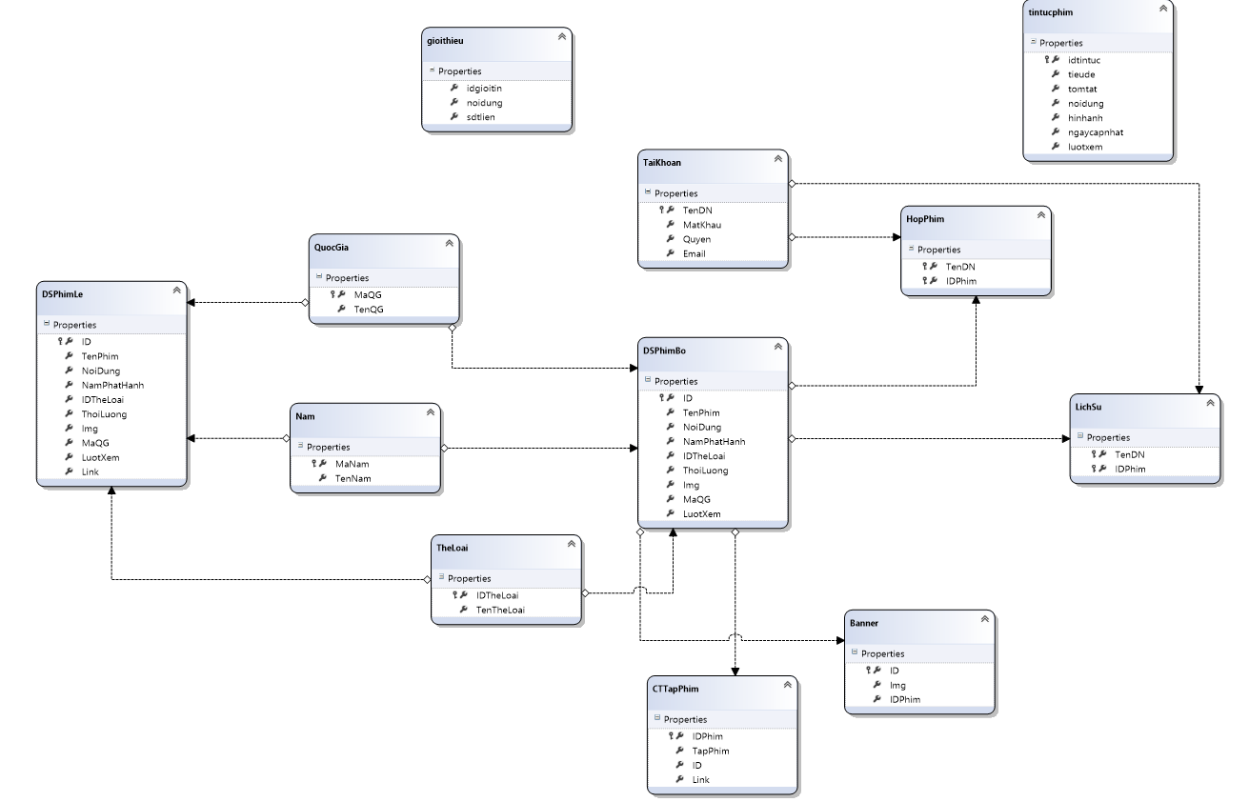

Hình . Sơ đồ lớp Class Diagram

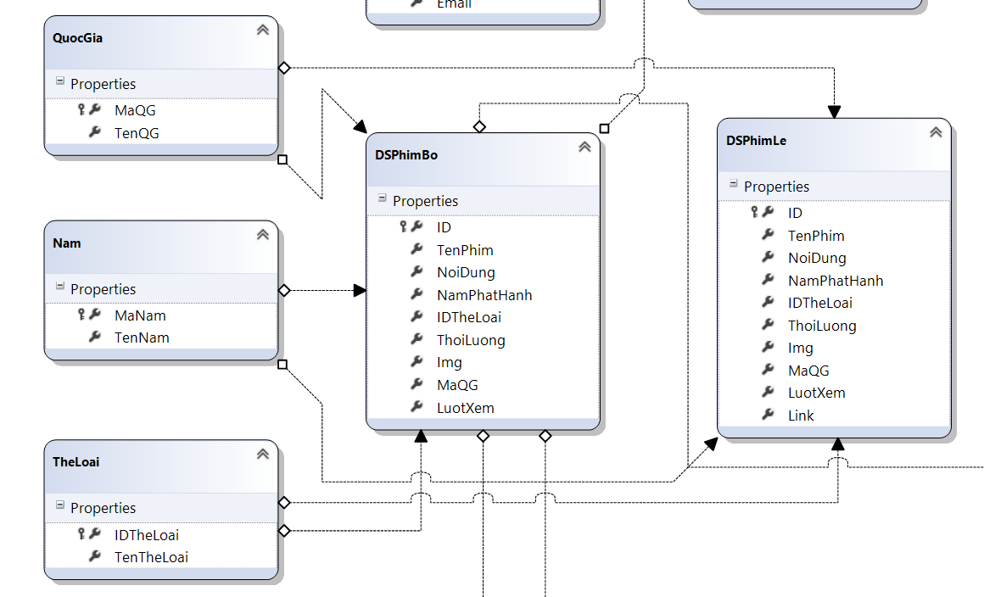

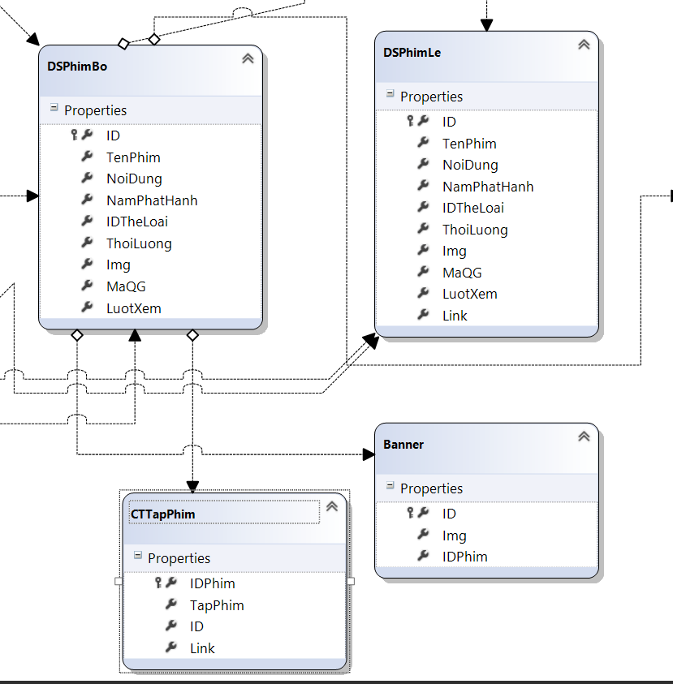

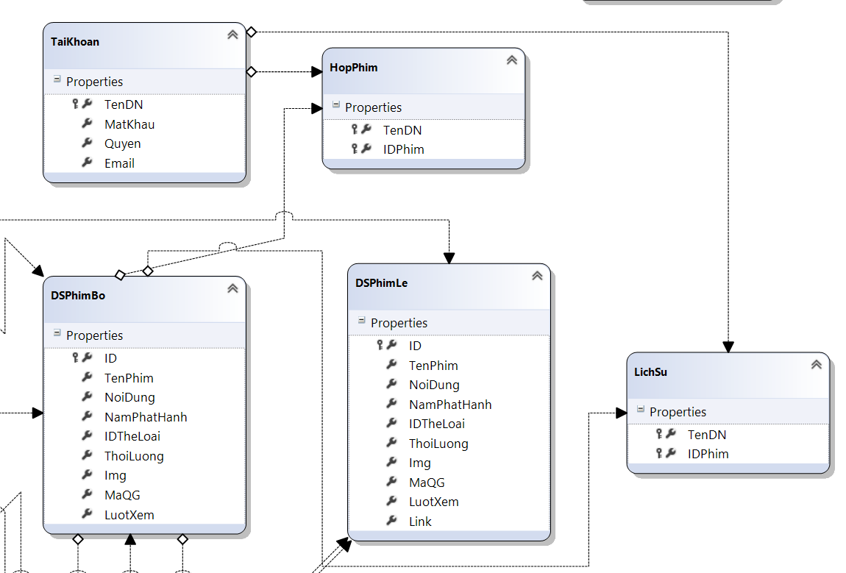

### Thiết kế sơ đồ hoạt động

- Sơ đồ hoạt động đăng nhập:

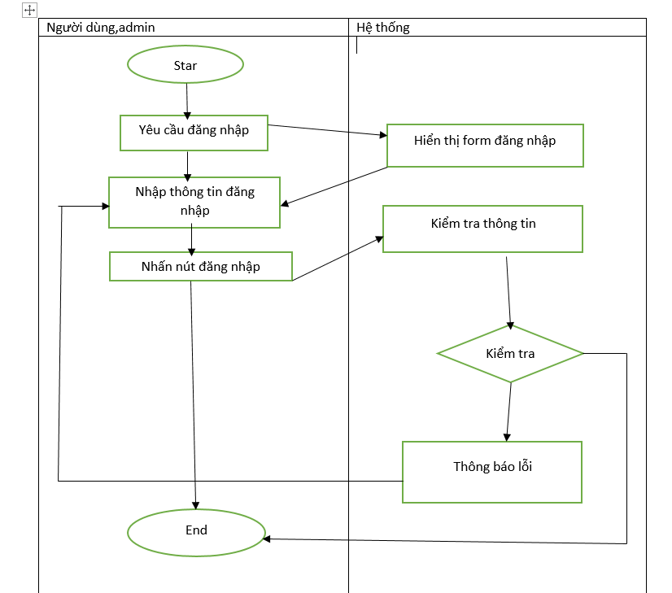

Hình . Sơ đồ hoạt động Đăng nhập

- Sơ đồ hoạt động tìm kiếm :

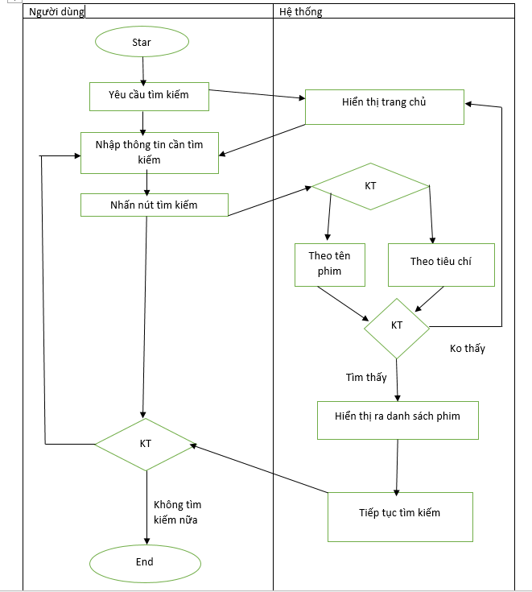

Hình . Sơ đồ hoạt động Tìm kiếm

- Sơ đồ hoạt động quản trị phim bộ, phim lẻ:

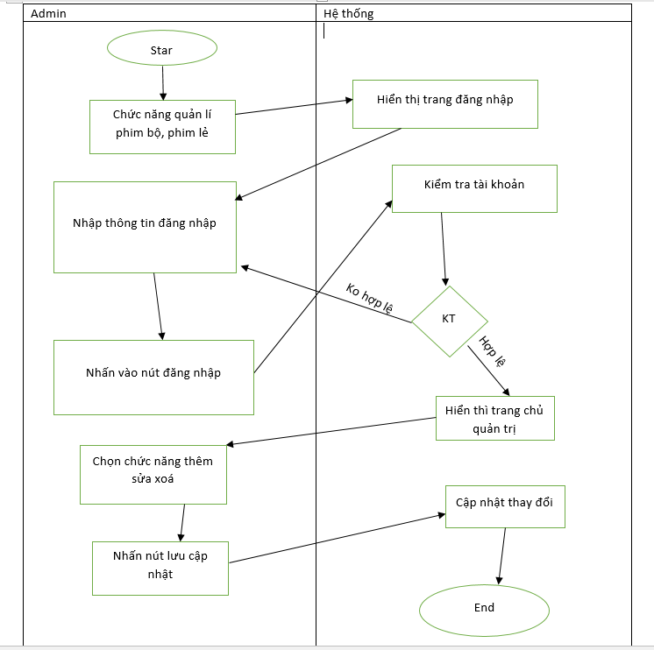

Hình . Sơ đồ hoạt động Quản trị phim bộ, phim lẻ

- Sơ đồ hoạt động quản trị tin tức:

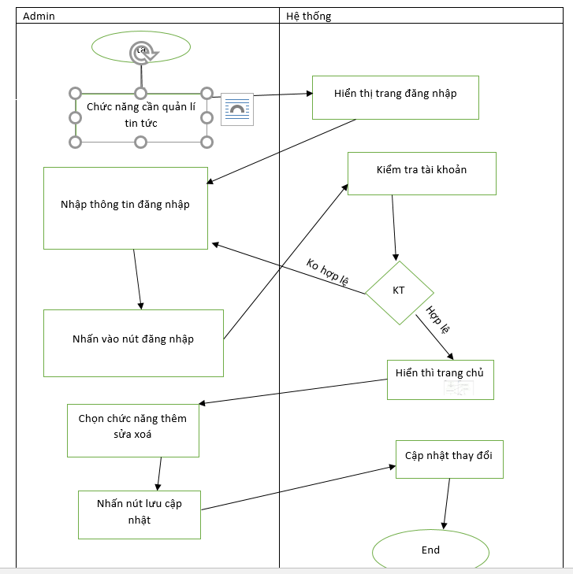

Hình . Sơ đồ hoạt động Quản trị tin tức

- Sơ đồ hoạt động quản trị tài khoản:

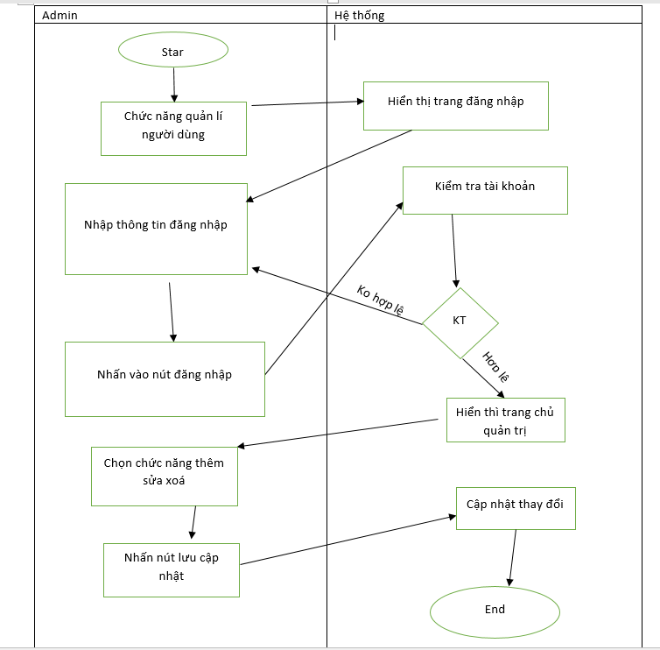

Hình . Sơ đồ hoạt động Quản trị tài khoản

- Sơ đồ hoạt động quản trị lịch sử xem:

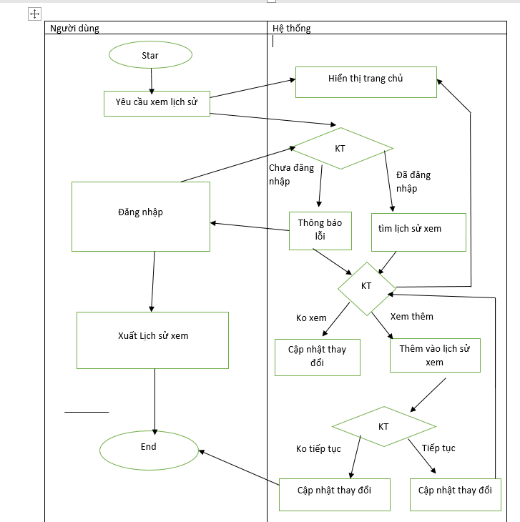

Hình . Sơ đồ hoạt động Quản trị lịch sử xem

- Sơ đồ hoạt động thể loại phim:

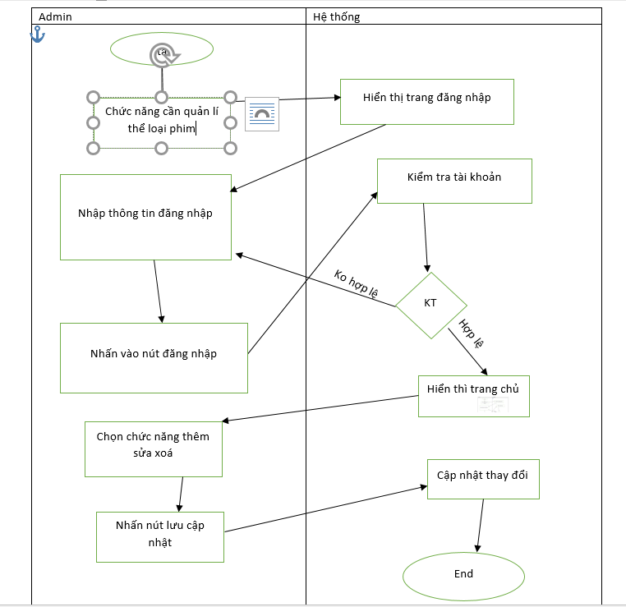

Hình . Sơ đồ hoạt động Quản trị thể loại phim

- Sơ đồ hoạt động quản trị banner:

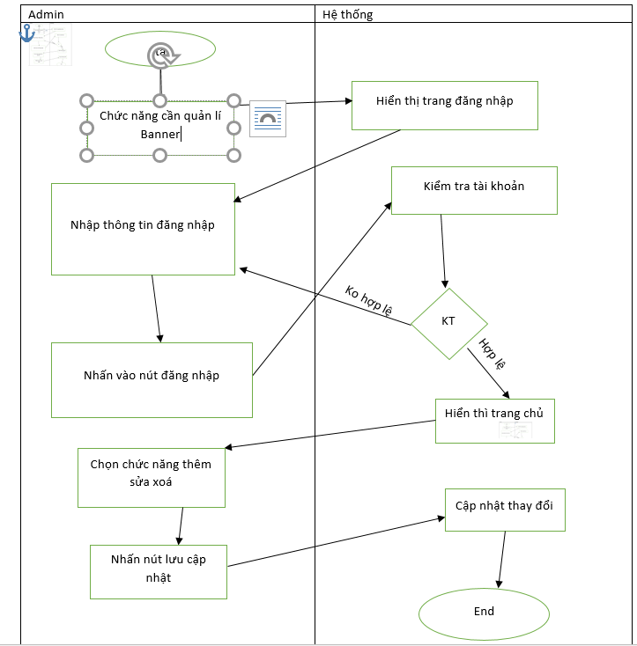

Hình . Sơ đồ hoạt động Quản trị banner

- Sơ đồ hoạt động quản trị quốc gia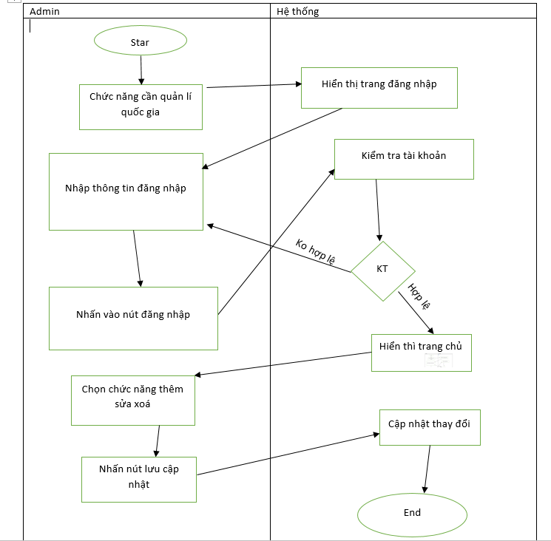

Hình . Sơ đồ hoạt động Quản trị quốc gia

- Sơ đồ hoạt động sửa thông tin:

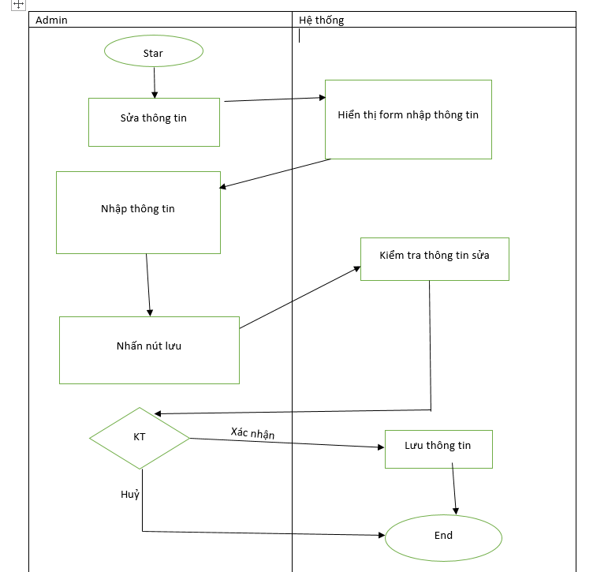

Hình . Sơ đồ hoạt động Sửa thông tin

- Sơ đồ hoạt động thêm thông tin:

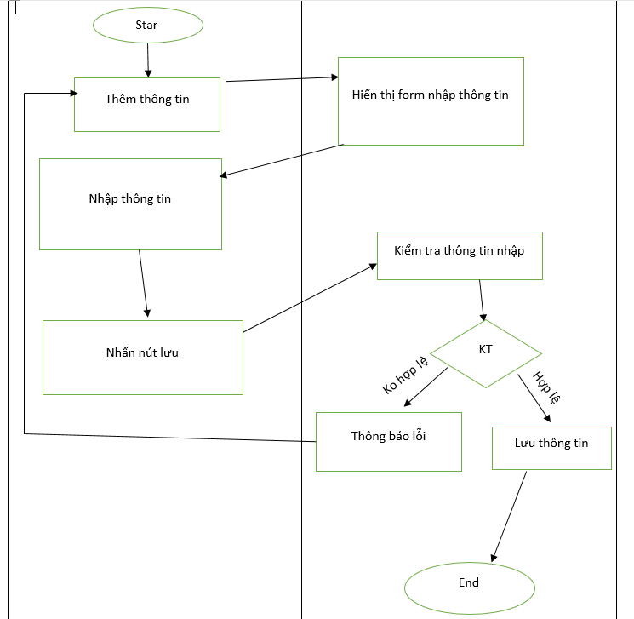

Hình . Sơ đồ hoạt động Thêm thông tin

- Sơ đồ hoạt động xem sau:

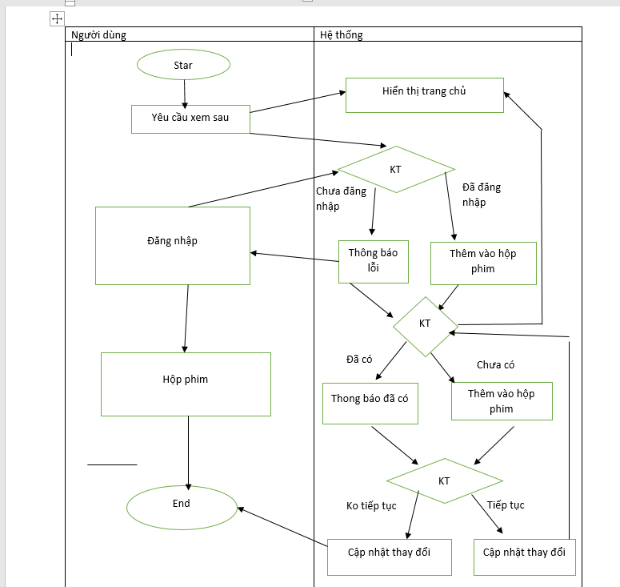

Hình . Sơ đồ hoạt động Xem sau

- Sơ đồ hoạt động lịch sử xem:



Hình . Sơ đồ hoạt động Lịch sử xem

- Sơ đồ hoạt động xoá:

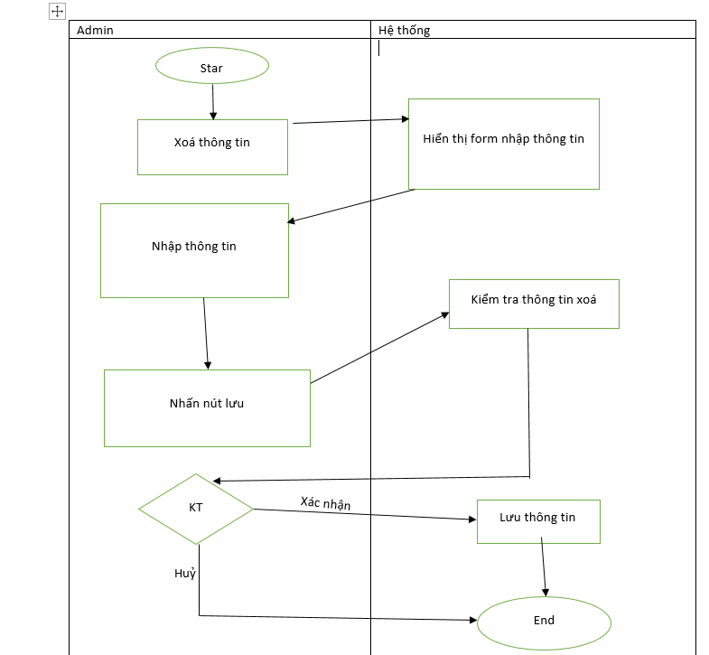

Hình . Sơ đồ hoạt động Xoá

- Sơ đồ hoạt động giới thiệu:

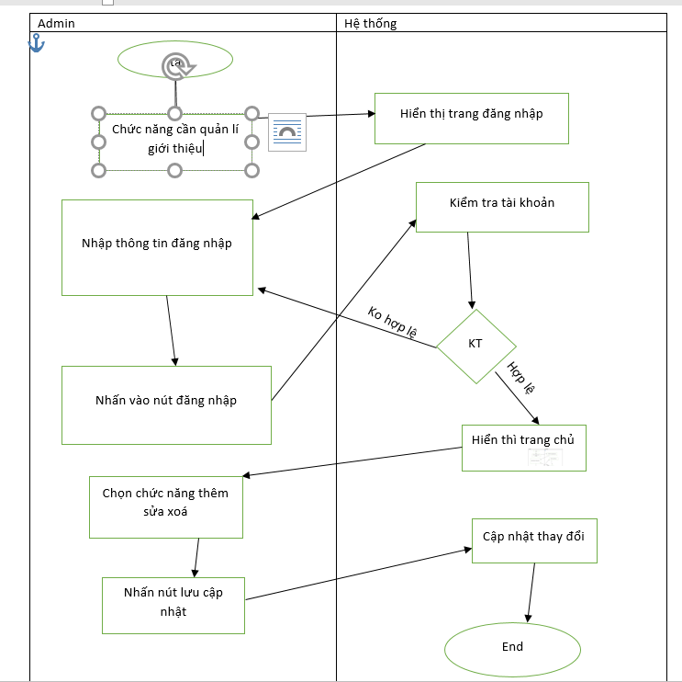

Hình . Sơ đồ hoạt động Giới thiệu

- Sơ đồ hoạt động năm phát hành:

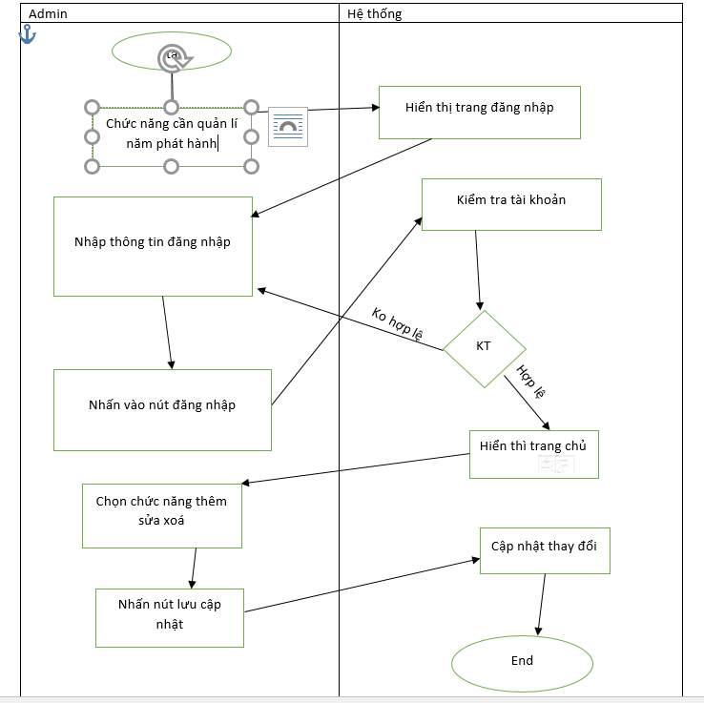

Hình . Sơ đồ hoạt động Năm phát hành

### Thiết kế giao diện

#### Người dùng

*Trang chủ*

Sau khi người dùng truy cập vào trang website này thì giao diện đầu tiên trang chủ sẽ hiển thị ra, sẽ có phần hiểu thị danh sách các phim đang có, các tính năng lọc tìm kiếm và các bố cuc của website xem phim.

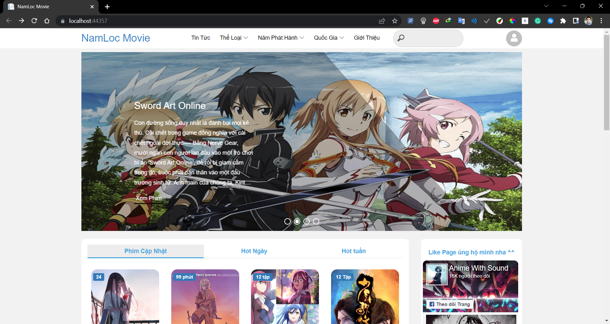

Hình . Giao diện trang chủ website xem phim của người dùng

*Đăng nhập*

Khi người dùng muốn sử dụng các chức năng như lưu lại phim xem sau hoặc xem lại lịch sử xem phi, đặt mua phim thì bắt buộc người dùng phải thực hiện chức năng đăng nhập vào hệ thống này.

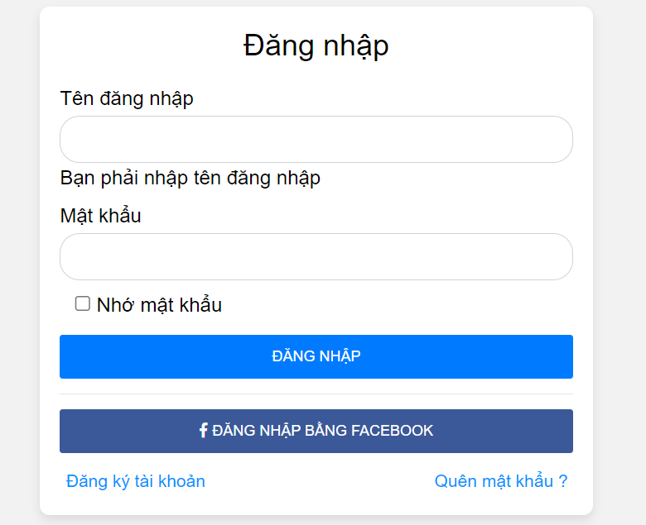

Hình . Giao diện đăng nhập tài khoản vào hệ thống

*Đăng ký*

Khi người dùng chưa có thông tin tài khoản để truy cập vào hệ thống website hoặc không có tài khoản để sử dụng các tính năng cao hơn thì cần phải thực hiện chức năng đăng ký thông tin tài khoản trước khi đăng nhập.

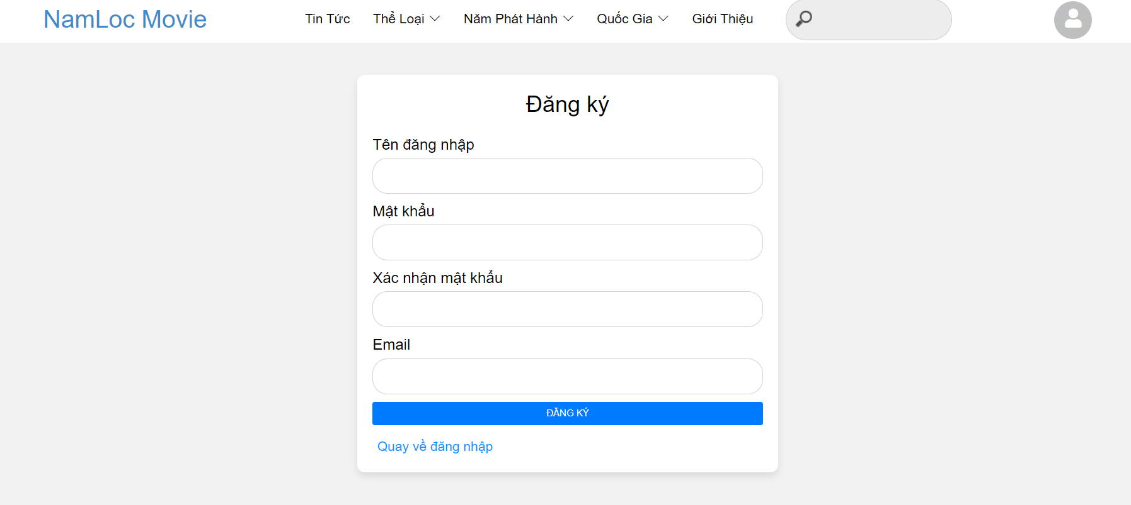

Hình . Giao diện đăng ký tài khoản

#### Quản trị viên website

*Trang chủ quản trị*

Trước khi sử dụng các tính năng của người quản trị website thì cần phải có tài khoản đăng nhập với quyền truy cập là Admin hoặc Administrator quản trị. Sau khi đăng nhập tài khoản có quyền quản trị vào thì hệ thống sẽ chuyển hướng trang web sang giao diện dành cho người quản trị hệ thống website.

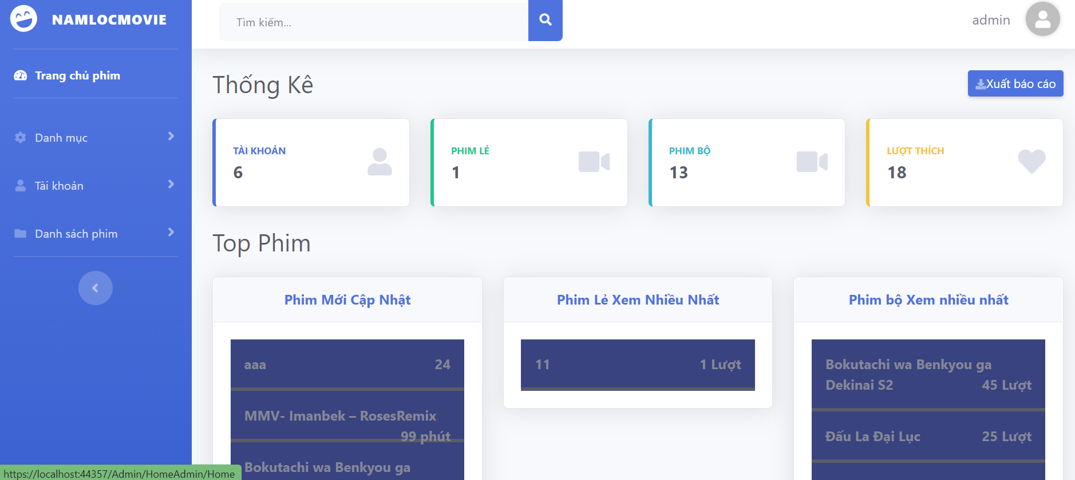

Hình . Giao diện trang chủ của người quản trị (Admin và Administrator)

*Quản lý*

Các phần danh mục quản lý của người quản trị đều hiển thị ở danh thanh menu list danh sách bên trái màn hình, người quản trị cần xem, sửa và xóa cập nhật thông tin thì chỉ cần truy cập vào một trong các danh mục quản lý ở phần menu này. Dễ dàng tìm kiếm và quản lý với menu dạng danh sách.

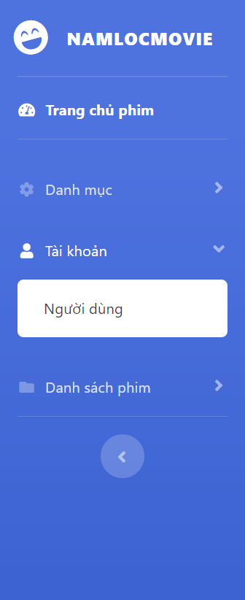

Hình . Giao diện menu quản lý danh mục của người quản trị

## Các chức năng hệ thống

### Người dùng

#### Đăng nhập, Quên mật khẩu

Bước đầu tiên để vào một hệ thống trước tiên ta cần thực hiện thao tác đăng nhập để tiến hành bắt đầu. Nếu các thông tin lưu trữ bao gồm: (tên tài khoản và mật khẩu) được nhập đúng ta sẽ giao diện sẽ hiện ra những chức năng chính của web phim Còn nếu người dùng đăng nhập thất bại ta sẽ dựa vào những sai sót để kiểm tra sau đó hiện thông báo lỗi cho người dùng. Ta có lược đồ như sau:

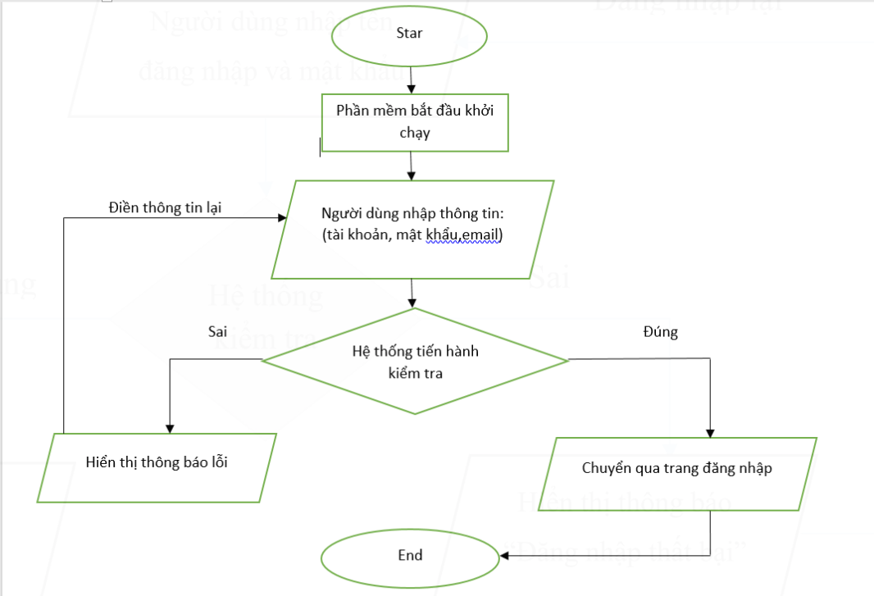

Dựa theo lược đồ trước tiên ta sẽ thực hiện hiển thị ra cho người dùng giao diện trang chủ của web.



Sau khi hiển thị ra trang chủ người dùng sẽ bấm vào biểu tượng icon hình  để vào giao diện đăng nhập và nhập thông tin vào form đăng nhập. Hệ thống sẽ tiến hành kiểm tra thông tin coi người dùng nhập đúng chưa. Nếu người dùng chỉ nhập mật khẩu sau đó bấm đăng nhập mà chưa điền tên tài khoản sẽ thông báo cho người dùng thông báo lỗi như sau. Tương tự nếu người dùng chỉ nhập tài khoản mà không nhập mật khẩu ta cũng thông báo ra màn hình.



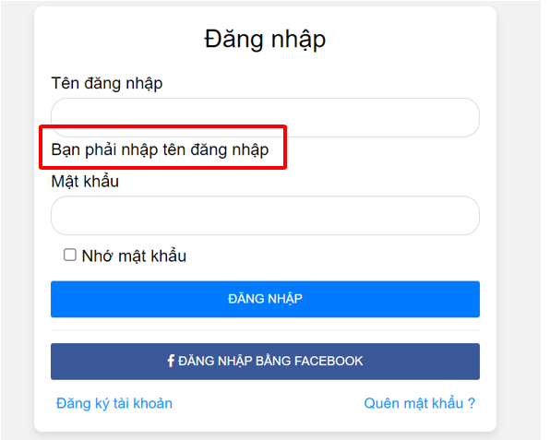

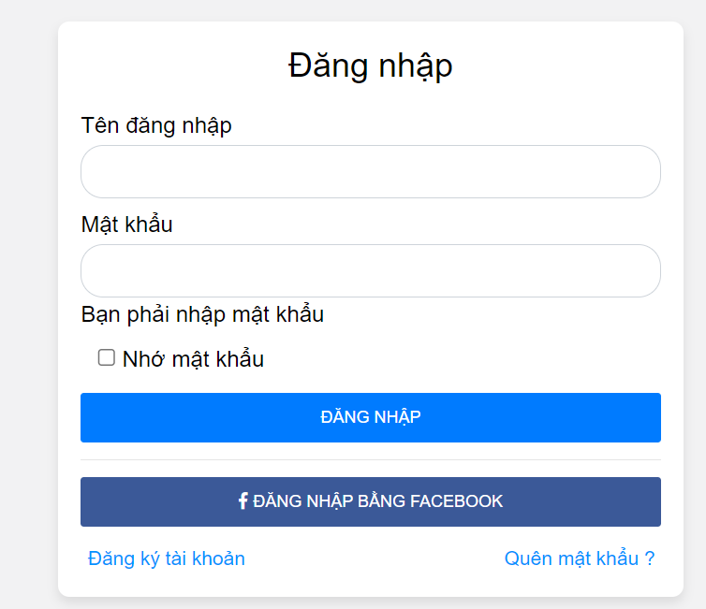

Sau khi người dùng nhập đủ tên đăng nhập và tài khoản đã được đăng kí trước đó hệ thống sẽ tiến hành kiểm tra nếu đúng sẽ chuyển tới trang giao diện chính của web phim.

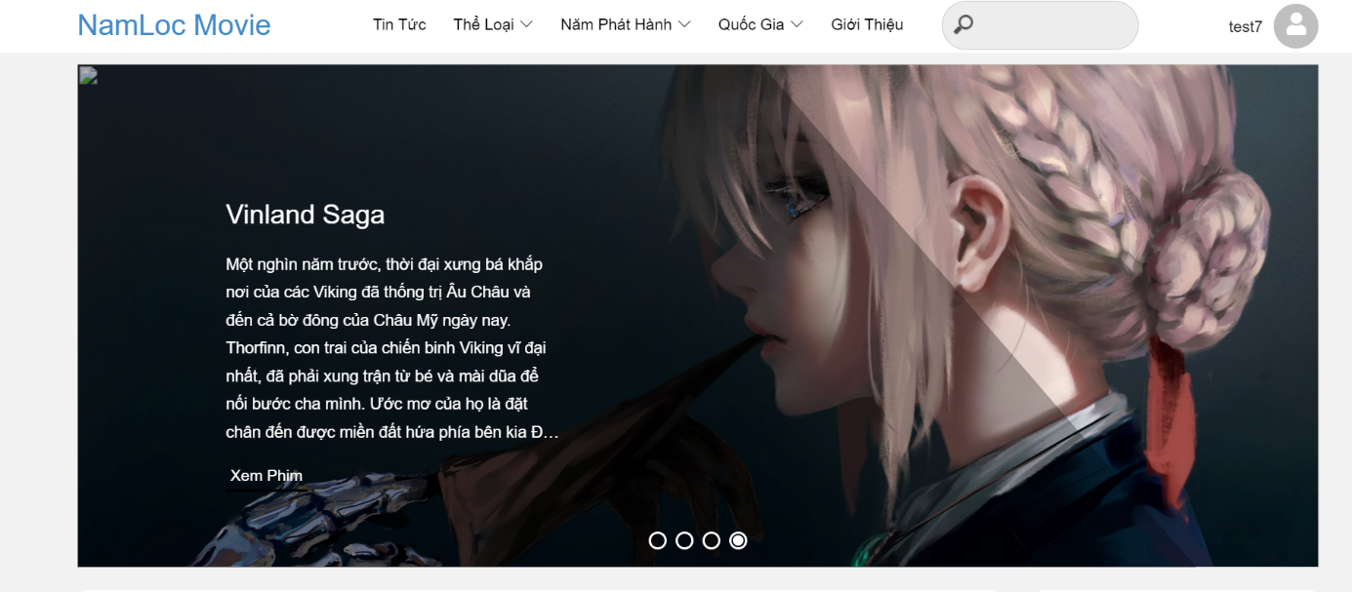

Trong trường hợp người dùng nhập sai mật khẩu hoặc mật khẩu không đúng so với trước đó đã đăng ký trên hệ thống thì sẽ hiển thị thông báo lỗi sai mật khẩu hoặc tên đăng nhập và yêu cầu người dùng đăng nhập lại đúng thông tin để được truy cập vào hệ thống website.

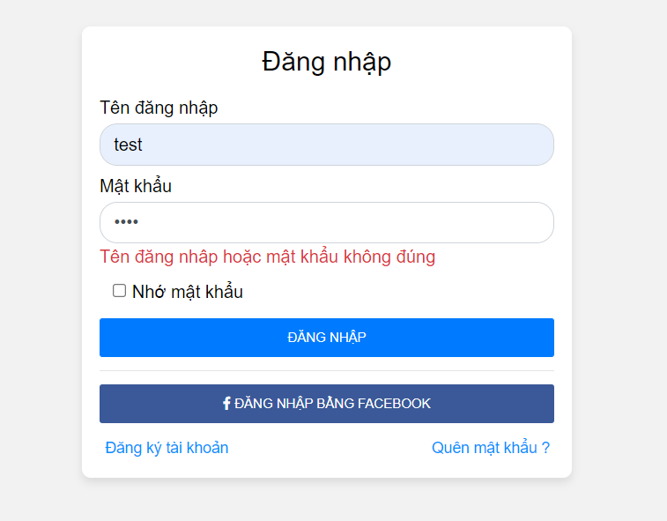

Người dùng có thể sử dụng checkbox nhớ mật khẩu để cho lần đăng nhập tiếp theo không còn thực hiện lại việc nhập thông tin. Nếu hệ thống kiểm tra thông tin người dùng nhập không chính xác sẽ xuất ra thông báo lỗi cho người dùng’tên đăng nhập hoặc mật khẩu không đúng’.

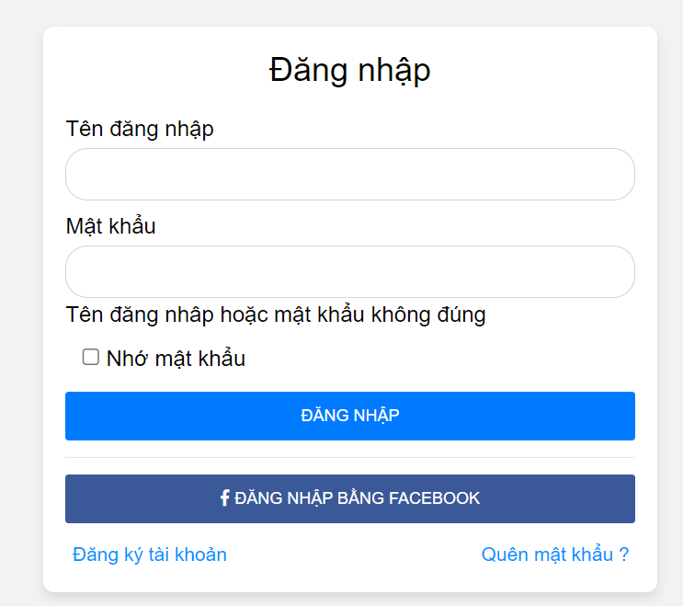

#### Đăng ký

Nếu người dùng muốn đăng kí tài khoản thì sau khi click vào ‘Đăng ký tài khoản’ người dùng sẽ được chuyển đến trang chủ của trang đăng kí để điền vào form thông tin.



Sau khi người dùng nhập những thông tin cần thiết hệ thông sẽ tiến hành truy xuất xuống cơ sở dữ liệu để kiểm tra người dùng này đã được đăng ký hay chưa. Nếu thông tin người dùng trùng với tên người dùng đã có sẵn thì sau khi nhấp vào button ‘Đăng ký’ sẽ thông báo cho người dùng ‘Đã có tài khoản này’.

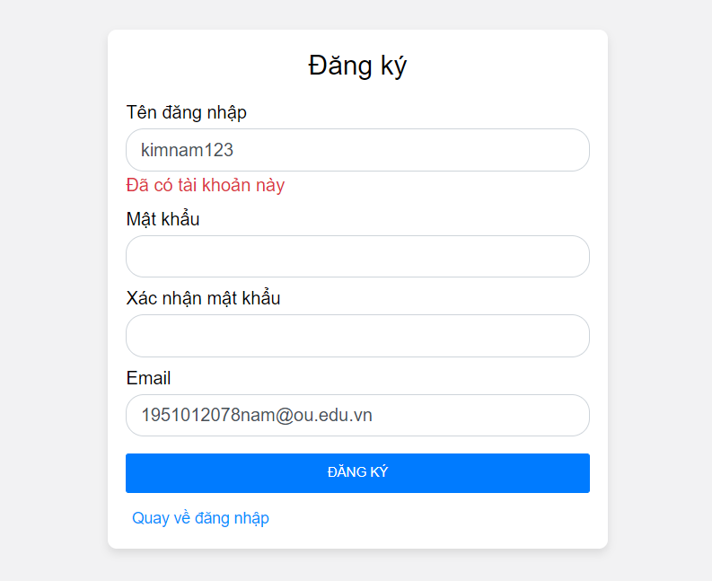

Còn nếu thông tin người dùng không trùng khớp hệ thông sẽ lưu thông tin của người dùng và mã hóa mật khẩu đăng ký xuống database và chuyển người dùng đến trang chủ đăng nhập để tiến hành thao tác.

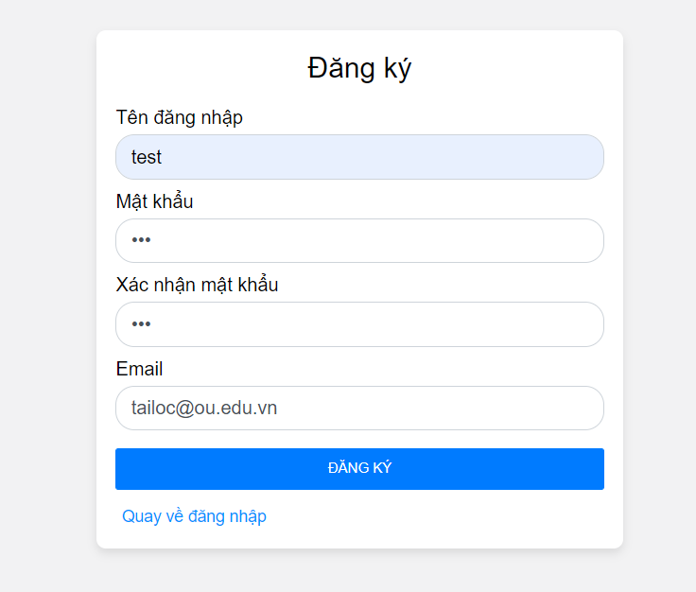

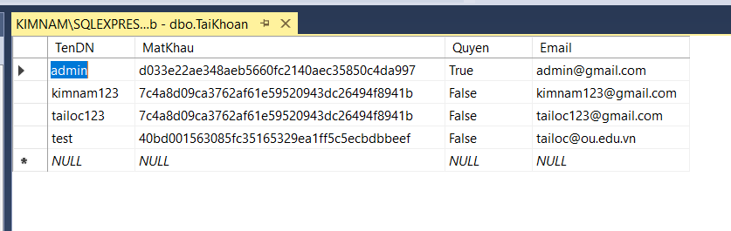

#### Tìm kiếm theo tên phim

Ở chức năng tìm kiếm sau khi người dùng truy cập vào trang chủ web của phim và nhấn button tim kiếm và nhập thông tin tên bộ phim muốn tìm.Hệ thống sẽ tiến hành kiểm tra với thông tin được lưu ở cơ sở dữ liệu nếu tìm thấy sẽ trả ra bộ phim người dùng vừa nhập tên.

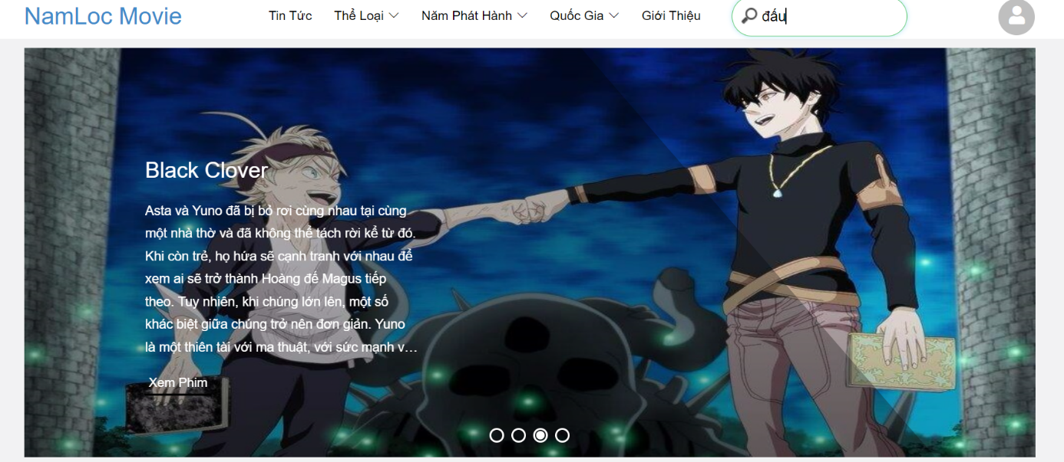

Hình . Giao diện tìm kiếm phim bằng tên phim (Người dùng)

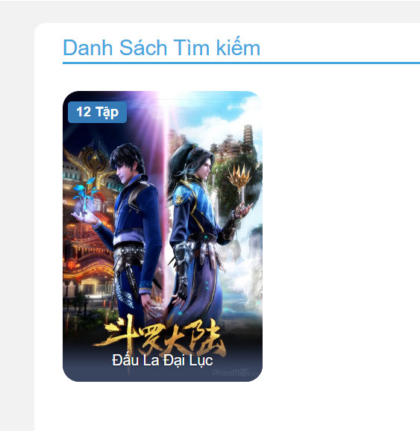

Người dùng có thể thực hiện chức năng tìm kiếm mà không cần phải đăng nhập vào trang web phim. Nếu tên phim người dùng nhập không được tìm thấy trong csdl sẽ hiển thị ra trang chủ trắng trên web.

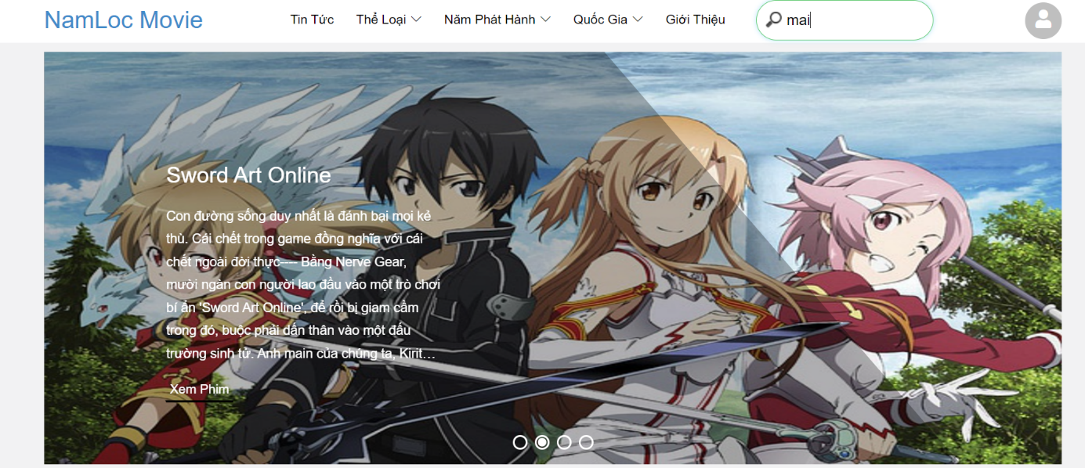

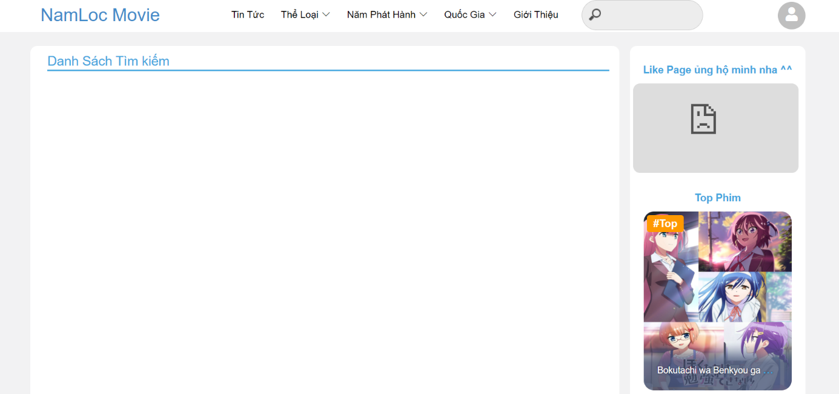

#### Tìm kiếm phân loại (thể loại phim, năm phát hành, quốc gia)

Tương tụ như chức năng tìm kiếm nhưng ở thao tác tìm kiếm nà, người dùng sẽ không cần người dùng nhập vào thông tin thay vào đó sẽ được chọn 1 trong số những thông tin có sẵn ở dropdown menu tuỳ thuộc vào thông tin người dùng muốn tìm kiếm như: Thể loại, Năm Phát Hành, Quốc Gia.

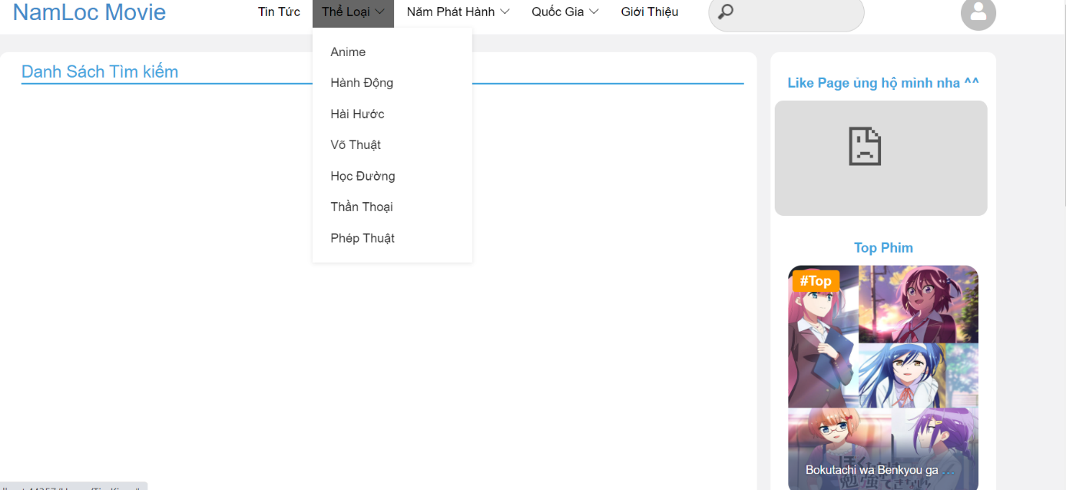

Hình . Giao diện tìm kiếm phim theo thể loại phim

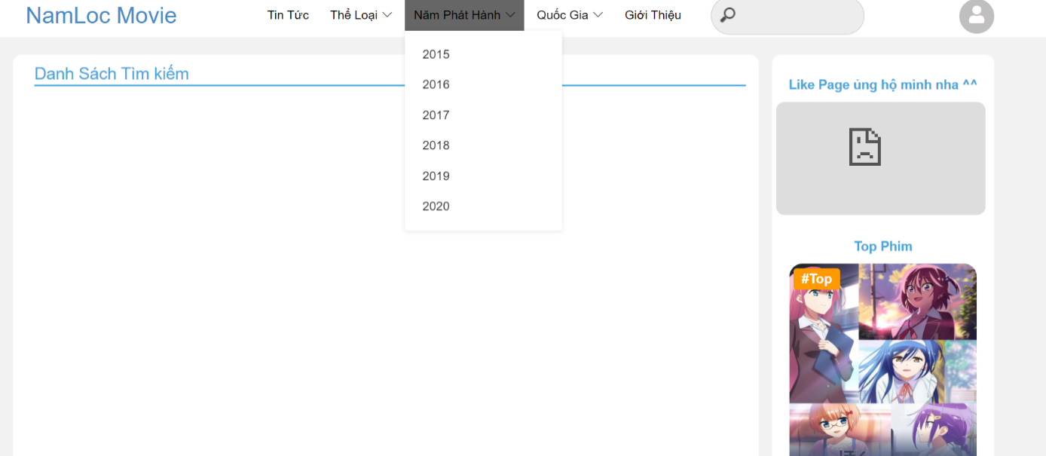

Hình . Giao diện tìm kiếm phim theo năm phát hành

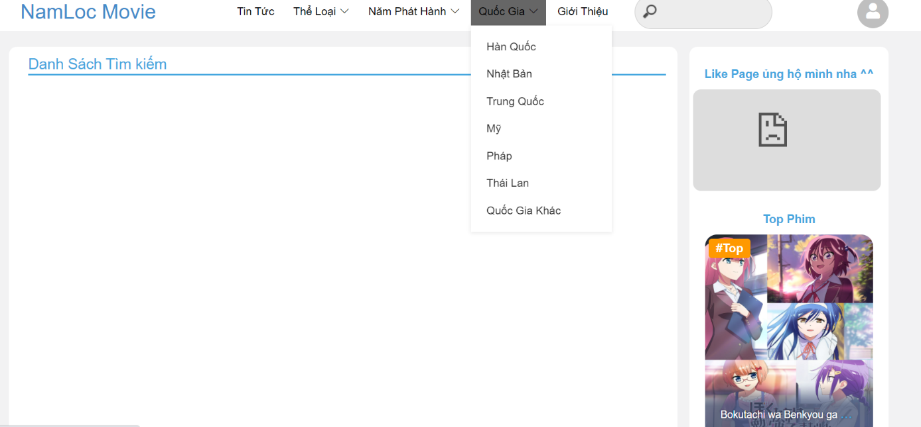

Hình . Giao diện tìm kiếm phim theo quốc gia

Khi người dùng click vào thông tin button hệ thống sẽ xuất ra những thông tin tương ứng.

VD1: Nếu người dùng chọn quốc gia là ‘Hàn Quốc’ ta sẽ trả về kết quả những bộ phim thuộc quốc gia Hàn Quốc.

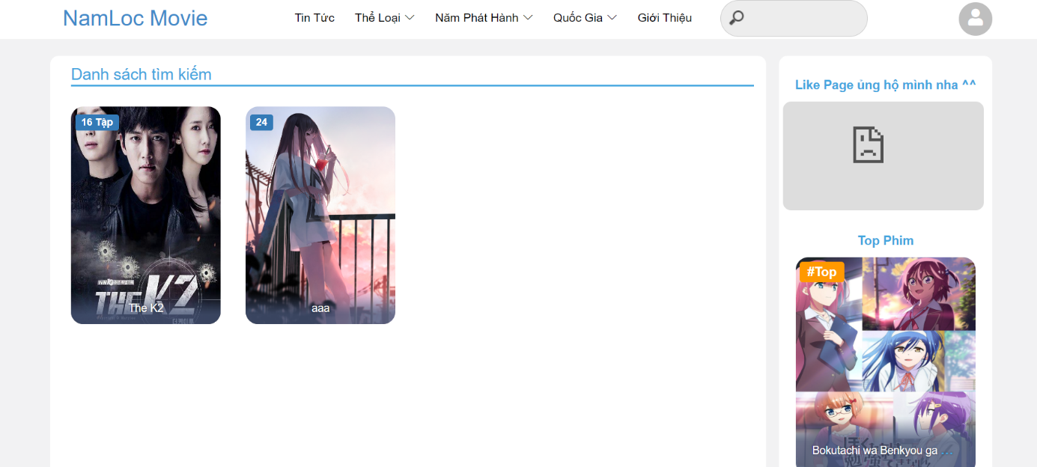

VD2: Nếu người dùng chọn thể loại là ‘Hành Động’ ta sẽ trả về kết quả những bộ phim thuộc thể loại Hành Động.

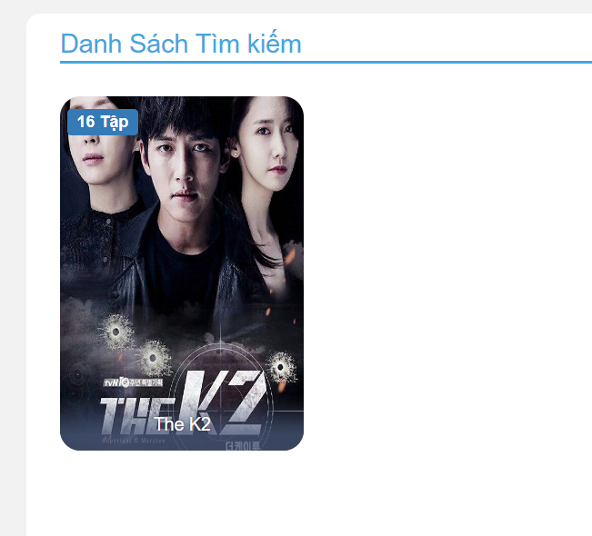

VD2: Nếu người dùng chọn Năm Phát Hành là ‘2015’ ta sẽ trả về kết quả những bộ phim được phát hành vào năm 2015

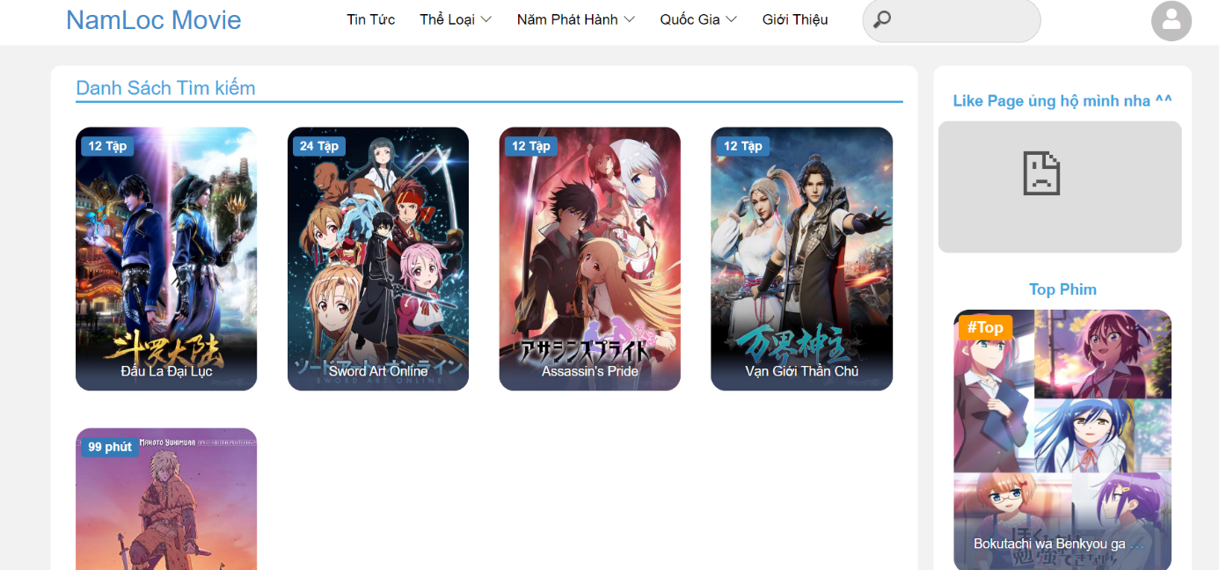

#### Xem phim tập, phim lẻ

Ngay tại giao diện trang chủ sẽ hiển thị danh sách được phân loại theo phim bộ và phim lẻ. Mỗi thể loại sẽ được thiết kế phân trang và tách thành hai danh sách để cho người dùng dễ dàng tìm kiếm và chọn ra bộ phim phù hợp.

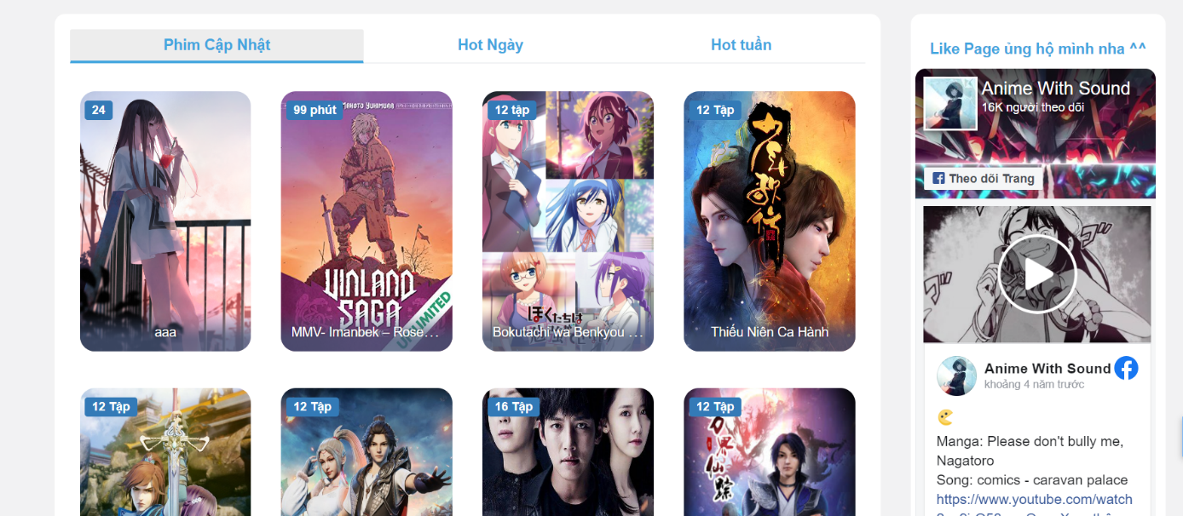

Hình . Giao diện hiển thị danh sách các phim bộ và phim lẻ ở trang chủ

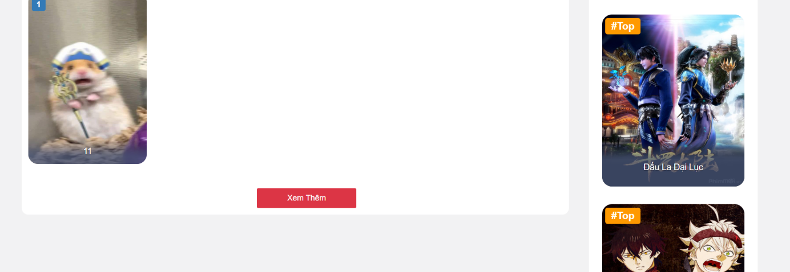

#### Thêm phim xem sau

Để thực hiện chức năng này hệ thống người dùng sẽ phải đăng nhập trên web phim. Nếu người dùng click vào button ‘Xem sau’ mà chưa thực hiện đăng nhập hệ thống sẽ hiển thị thông báo cho người dùng yêu cầu đăng nhập. Trong trường hợp người dùng chưa có tài khoản thì sẽ phải thực hiện đăng ký để xử dụng chức năng này.

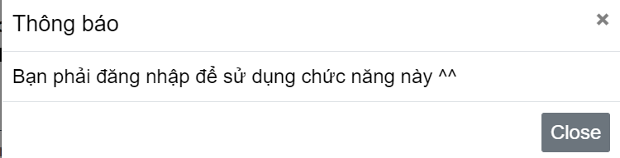

Nếu người dùng đã thực hiện xong thao tác đăng nhập sẽ hiển thị thông báo thêm vào xem sau thành công cho người dùng.

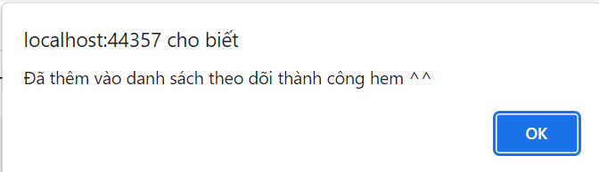

Sau đó người dùng sẽ click vào button  . Ở đây người dùng sẽ thấy dropdown menu bao gồm (Hộp phim, Lịch sử xem, Đăng xuất). Nếu người dùng muốn xem danh sách những bộ phim đã lưu vào xem sau. Chỉ cần click vào button ‘Hộp phim’ hệ thống sẽ trả về những bộ phim mà người dùng đã lưu.

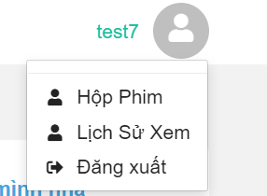

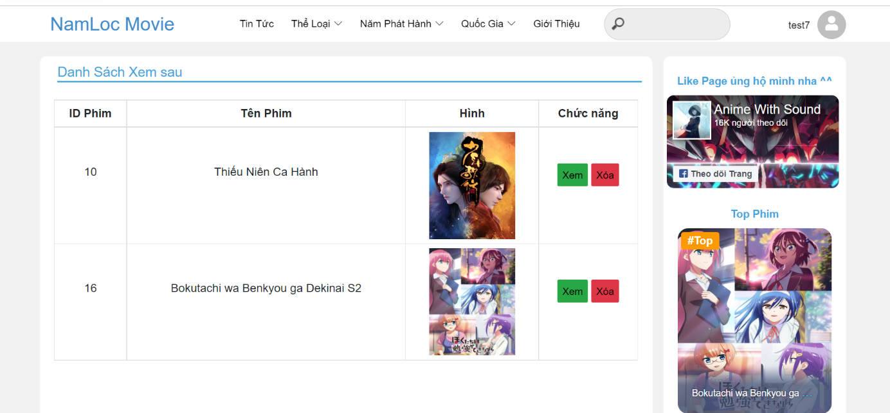

Hình . Giao diện hiển thị danh sách phim xem sau của người dùng

#### Xem lịch sử các phim đã xem

Tương tự như chức năng ‘Xem sau’ để xem lại lịch sử phim đã xem người dùng sẽ phải đăng nhập trên web phim. Nếu người dùng click vào button ‘Lịch Sử Xem’ mà chưa thực hiện đăng nhập hệ thống sẽ hiển thị thông báo cho người dùng yêu cầu đăng nhập. Trong trường hợp người dùng chưa có tài khoản thì sẽ phải thực hiện đăng ký để xử dụng chức năng này.



Nếu người dùng đã thực hiện xong thao tác đăng nhập sẽ hiển thị danh sách những bộ phim mà người dùng đã xem.

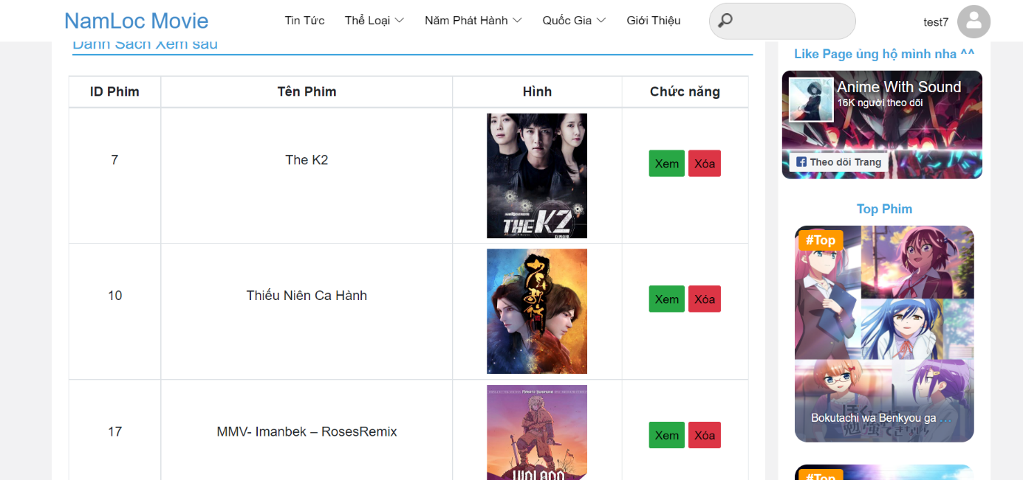

Hình . Giao diện hiển thị các phim đã xem của người dùng (lịch sử xem phim)

#### Chức năng đăng xuất

Khi người dùng muốn sử dụng chức năng đăng xuất hệ thống sẽ kiểm tra người dùng đã đăng nhập chưa. Trong trường hợp người dùng chưa đăng nhập sẽ phải đăng nhập để sử dụng chức năng. Còn nếu người dùng đã đăng nhập khi đó chỉ cần click vào đăng xuất sau đó hệ thống sẽ hiển thị ra thông báo cho người dùng. Nếu người dùng nhấn ‘Ok’ sẽ được chuyển đến trang chủ phim trong trạng thái chưa đăng nhập.

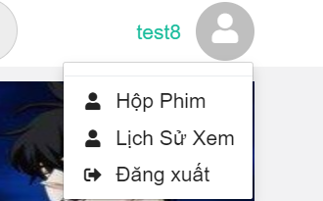

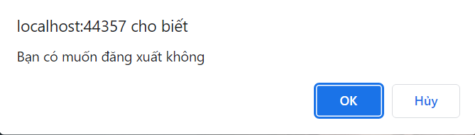

Hình . Giao diện đăng xuất

### Quản trị viên website

#### Đăng nhập

Tương tự như người dùng quản trị viên cũng cần đăng nhập để hệ thống kiểm tra thông tin tài khoản. Nếu hệ thống kiểm tra thông tin là ‘Admin’ sẽ đưa người quản trị đến trang chủ quản trị



#### Hiển thị top phim (Những bộ phim có lượt xem nhiều nhất), phim mới cập nhật

Ở chức năng này sẽ hiện thị những bộ phim hay hấp dẫn để đề xuất cho người dùng. Dựa vào số lượt xem được thống kê trên trang chủ quản trị (theo phim bộ hoặc phim lẻ). Số lượt xem sẽ tăng lên mỗi khi người dùng nhấn vào button ‘xem phim’ và xem

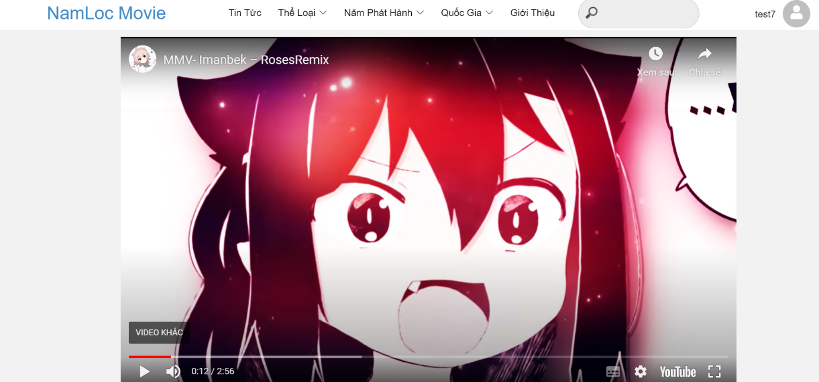

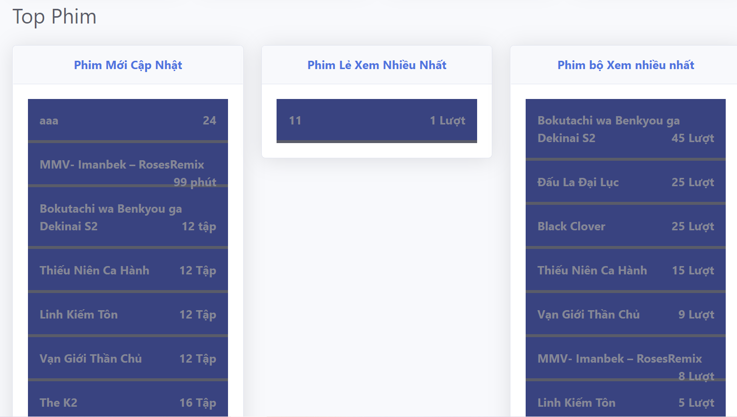

Hình . Giao diện hiển thị thống kê top phim theo lượt xem, phim mới

#### Quản lý tài khoản người dùng (thêm sửa xoá)

Chức năng quản lí tài khoản người dùng được thực hiện trên quyền quản trị của ‘Admin’. Người quản trị có thể tiến hành thao tác thêm, sửa, xoá để phù hợp với nhu cầu của mình. Và chỉ có ‘Admin’ mới có quyền thay đổi người dùng khác sang thành quyền ‘Admin’. Người quản trị khi click vào button ’Người dùng’ trong dropdown menu của trang quản trị hệ thống sẽ hiển thị danh sách những tài khoản được lưu trữ.



Khi người quản trị muốn thêm ‘tài khoản’ sẽ click vào button ‘Thêm tài khoản’ sẽ tiến hành nhập những thông tin cầnn thiết bao gồm: (Tên đăng nhập, Mật Khẩu, Email, Quyền).

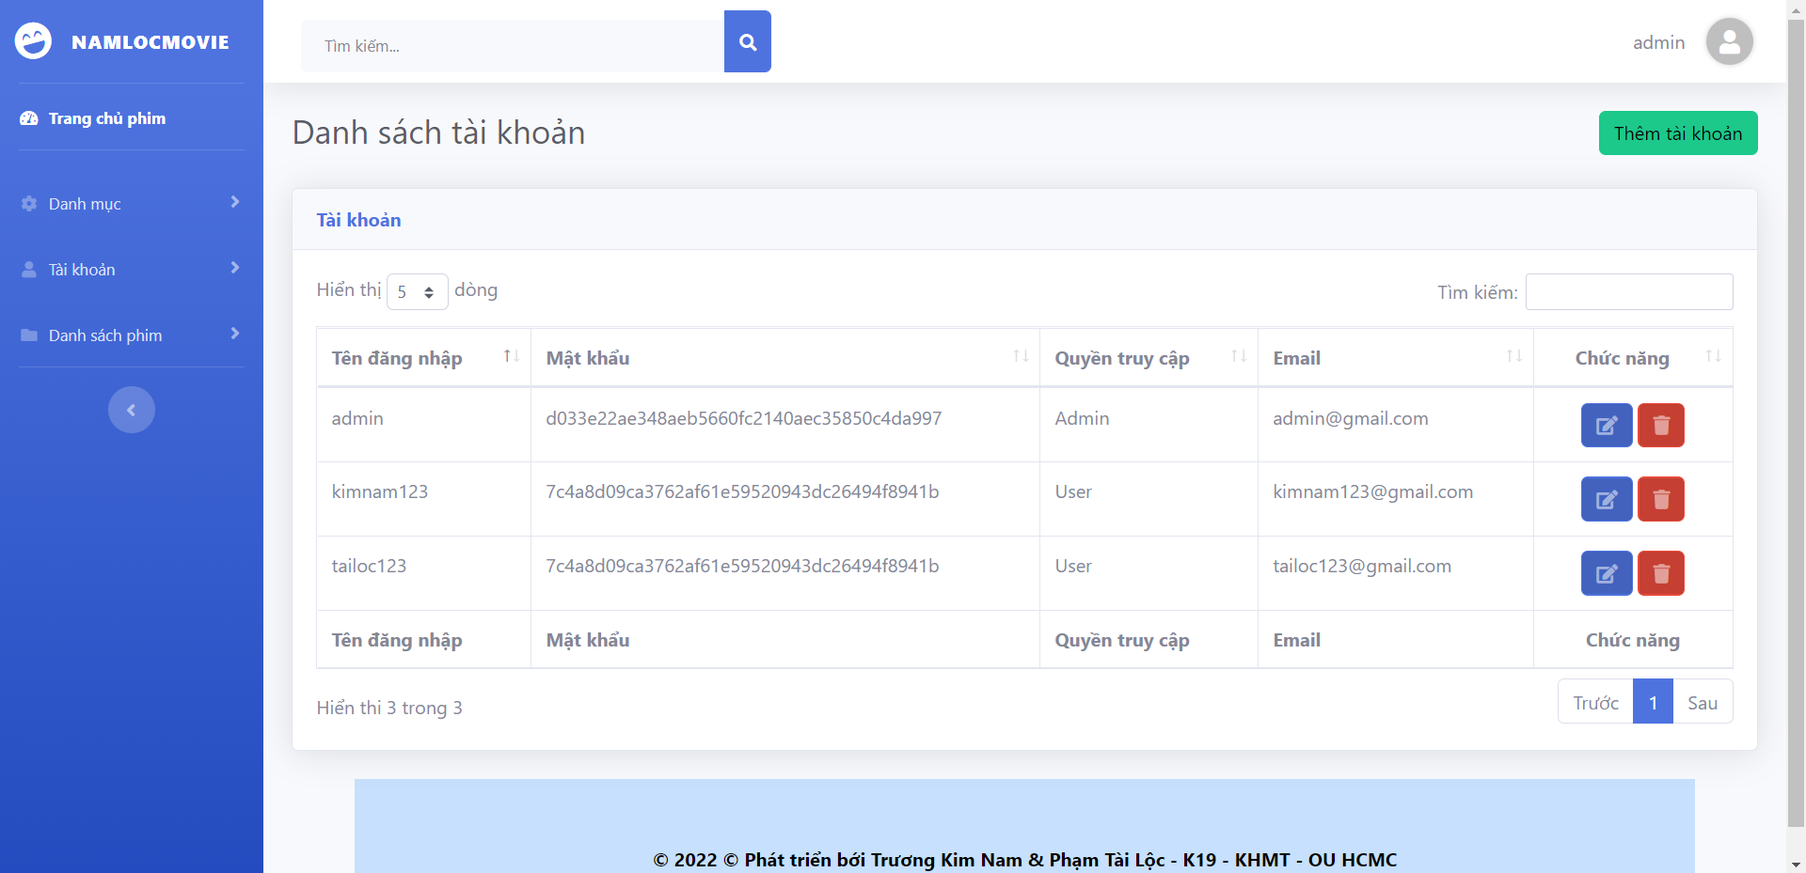

Hình . Giao diện quản lý danh sách tài khoản (mã hóa mật khẩu)

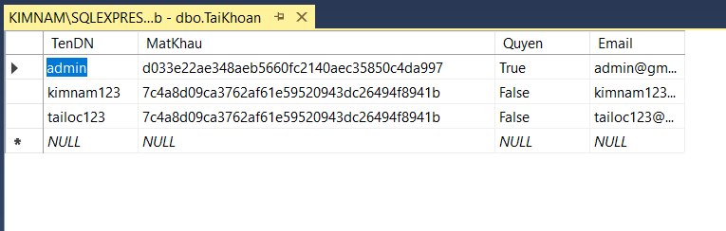

Khi người dùng đăng ký tài khoản và đăng nhập lại hoặc người quản trị viên thêm vào tài khoản mới thì tất cả mật khẩu của người dùng được mã hóa để bảo mật dữ liệu, an toàn hơn về thông tin mật khẩu cho tài khoản người dùng.

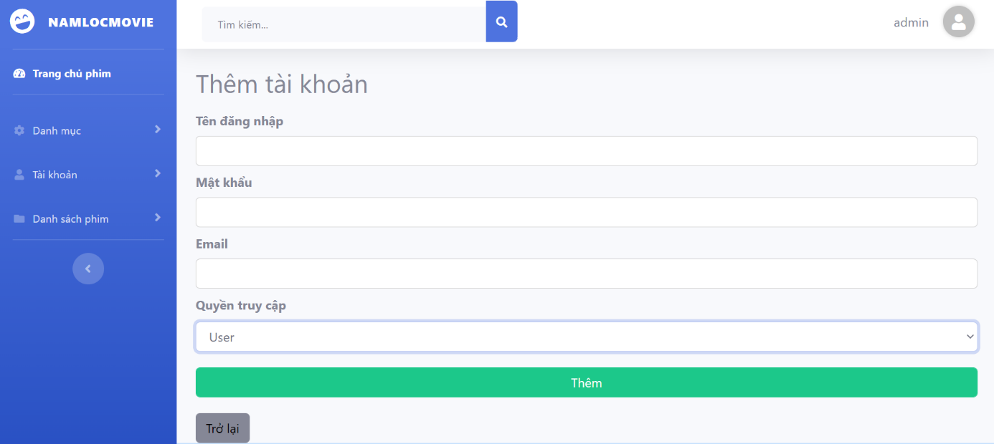

Trong trường hợp người quản trị muốn cập nhật thông tin của người dùng chỉ cần click vào icon ‘Chỉnh sửa’ sau đó tiến hành nhập cập nhật thông tin. Dữ liệu sẽ được thay đổi và lưu xuống database.

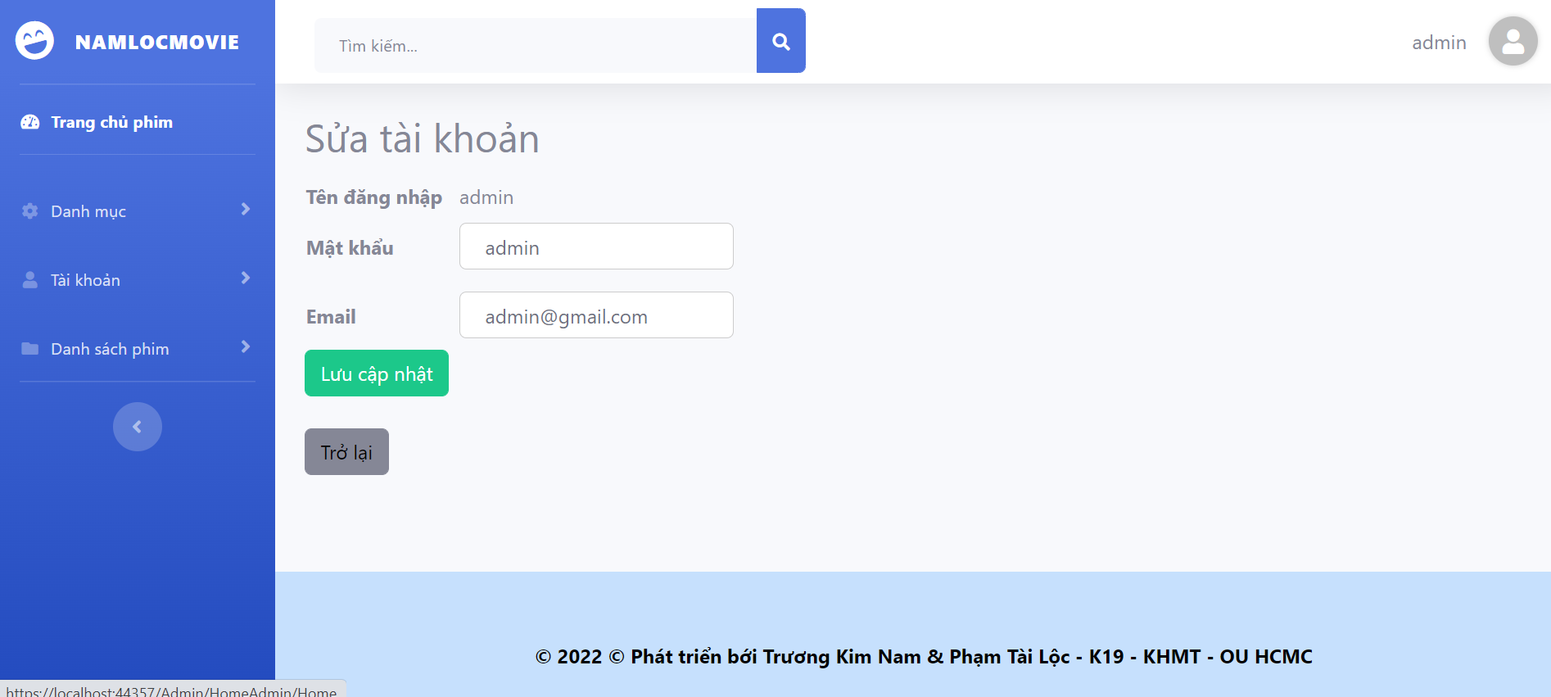

Trường hợp người quản trị muốn xoá một tài khoản ra khỏi danh mục hệ thống sẽ hiển thị thông báo đến để yêu cầu xác nhận về việc xoá tài khoản. Sau khi đồng ý với yêu cầu trên. Tài khoản sẽ được xoá khỏi cơ sở dữ liệu.

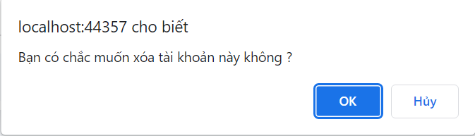

Lưu ý: Trong trường hợp người dùng đang có phim lưu trữ ở hộp phim việc xoá tài khoản sẽ xảy ra lỗi. Và không hoàn thành được việc xoá tài khoản do xung đột dữ liệu với khoá ngoại trong cơ sở dữ liệu

#### Quản lý danh sách phim bộ, phim lẻ

Chức năng quản lý phim cho phép người quản trị có thể thay đổi số tập phim và những thông tin liên quan đến phim.

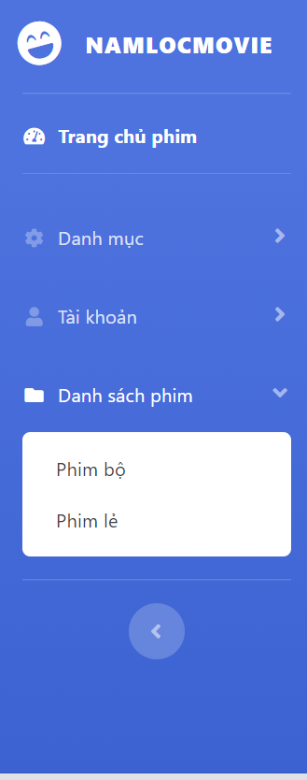

Sau khi click vào ‘Phim bộ’ hệ thống sẽ hiển thị ra danh sách các phim bộ được lưu trữ trong cơ sở dữ liệu.

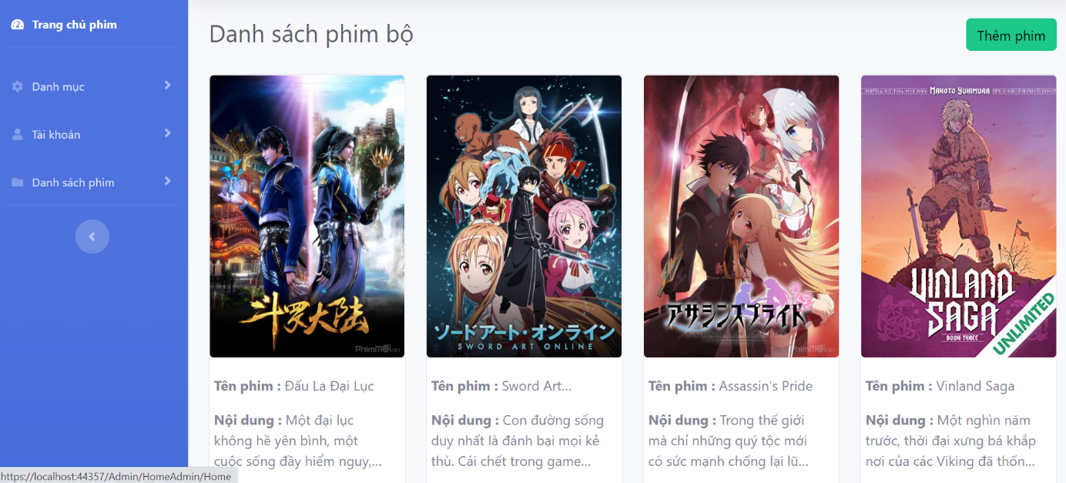

Hình . Giao diện quản lý danh sách các phim bộ

Khi người quản trị muốn thêm một bộ phim mới chỉ cần click vào button ’Thêm phim bộ’ sau đó nhập thông tin muốn thêm vào và nhấn vào button ‘Lưu cập nhật’. Sau khi click phim sẽ được thêm vào cơ sở dữ liệu.

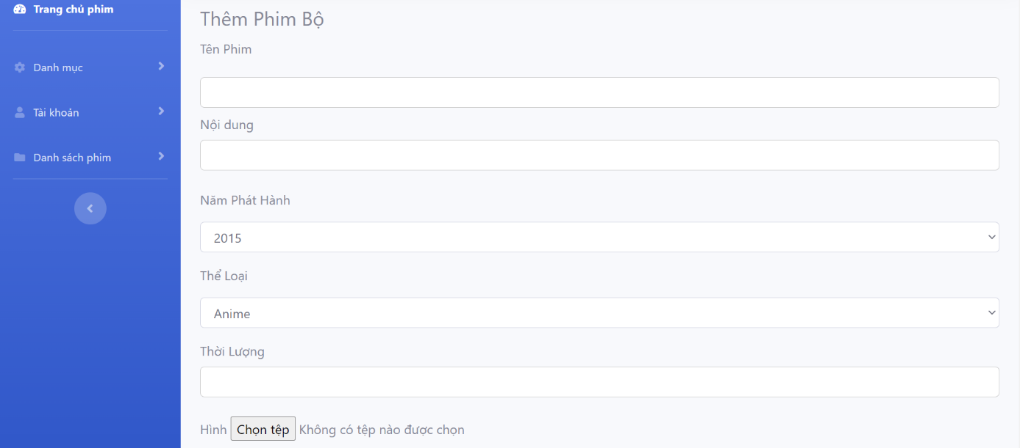

Trong trường hợp người quản trị muốn cập nhật thông tin phim chỉ cần click vào icon ‘Chỉnh sửa’ sau đó tiến hành nhập cập nhật thông tin và nhấn vào button ‘Lưu cập nhật’. Dữ liệu sẽ được thay đổi và lưu xuống database.

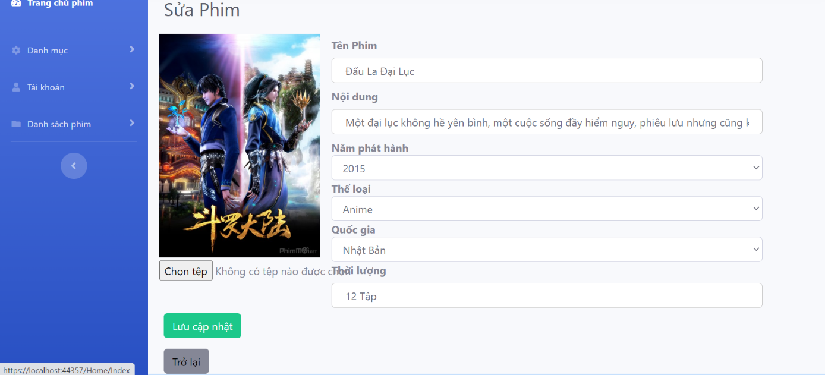

Trường hợp người quản trị muốn xoá phim ra khỏi danh mục hệ thống sẽ hiển thị thông báo đến để yêu cầu xác nhận về việc xoá phim. Sau khi đồng ý với yêu cầu trên. Phim sẽ được xoá khỏi cơ sở dữ liệu.

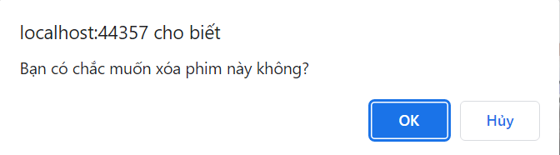

Nếu người quản trị muốn thêm một tập phim mới vào bộ phim chỉ cần click vào button ‘Thêm Tập’ và điền link phim cần thiết sau khi bấm ‘Thêm’ sẽ được lưu vào cơ sở dữ liệu.

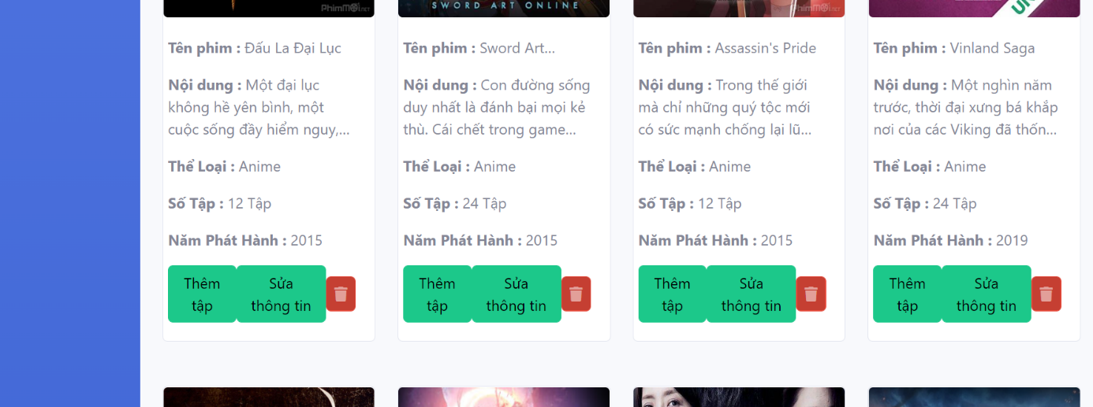

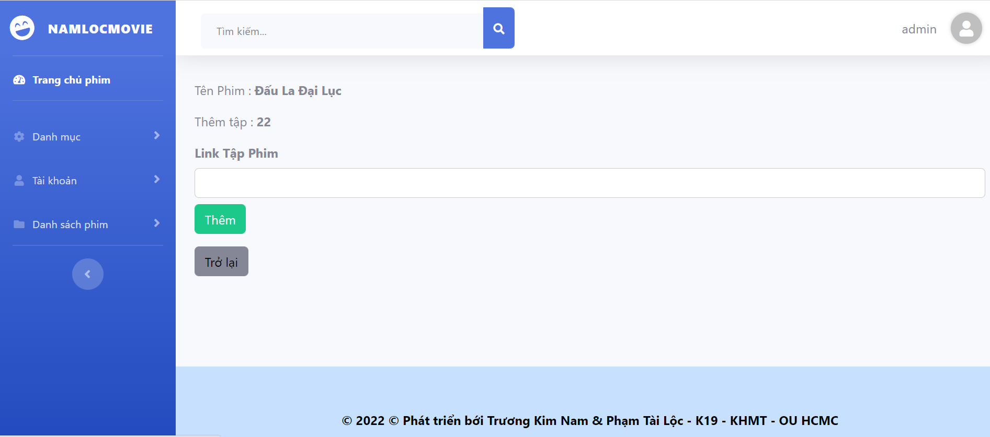

Tương tự như phim bộ sau khi click vào ‘Phim lẻ’ hệ thống sẽ hiển thị ra danh sách các phim lẻ được lưu trữ trong cơ sở dữ liệu.

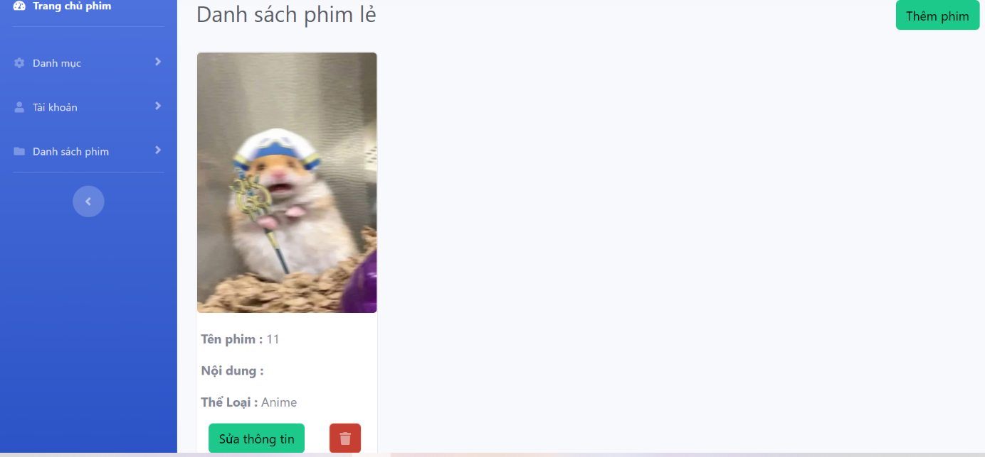

Hình . Giao diện quản lý danh sách các phim lẻ

Khi người quản trị muốn thêm một bộ phim mới chỉ cần click vào button ’Thêm phim’ sau đó nhập thông tin muốn thêm vào và nhấn vào button ‘Lưu cập nhật’. Sau khi click phim sẽ được thêm vào cơ sở dữ liệu.

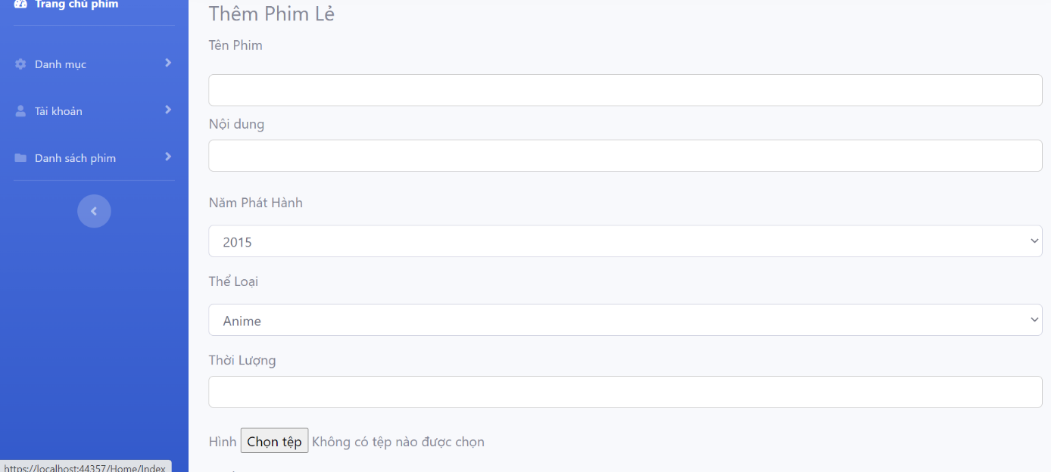

Trong trường hợp người quản trị muốn cập nhật thông tin phim chỉ cần click vào icon ‘Chỉnh sửa’ sau đó tiến hành nhập cập nhật thông tin và nhấn vào button ‘Lưu cập nhật’. Dữ liệu sẽ được thay đổi và lưu xuống database.

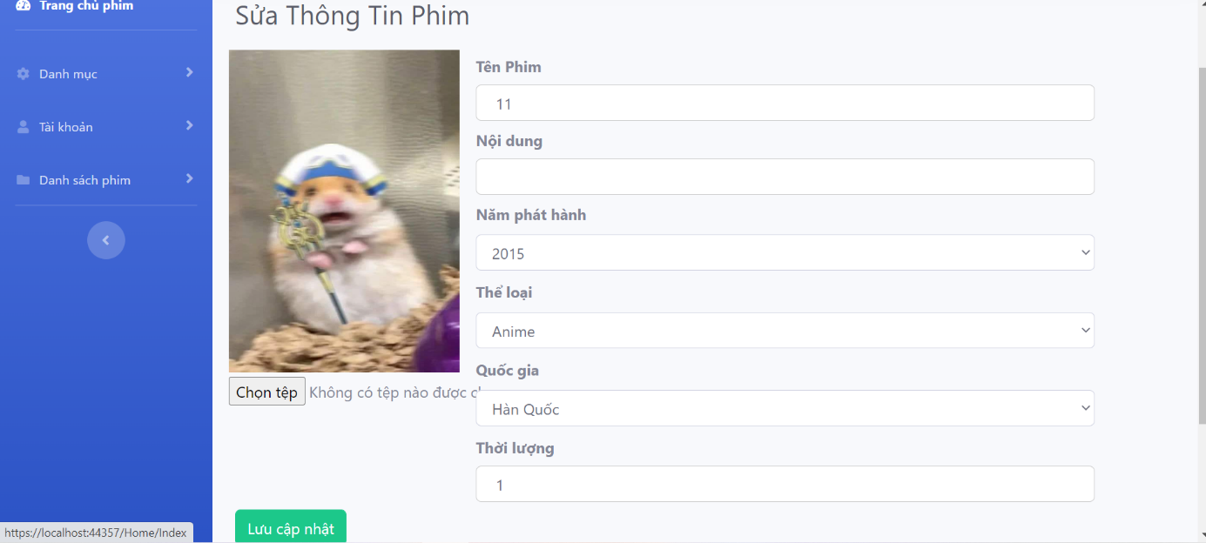

#### Quản lý danh mục (tin tức, banner quảng bá phim, thể loại phim, quốc gia, năm phát hành, nội dung giới thiệu website)

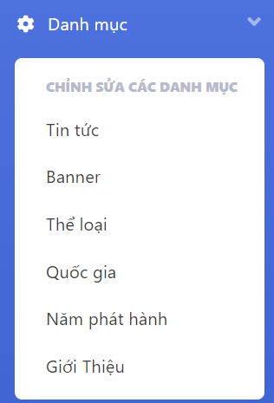

Để tiến hành chỉnh sửa người quản trị sẽ click vào những button tương ứng để tiến hành việc chỉnh sửa phù hợp với nhu cầu. Trong trường hợp người quản trị muốn cập nhật thông tin chỉ cần click vào icon ‘Chỉnh sửa’ sau đó tiến hành nhập cập nhật thông tin. Dữ liệu sẽ được thay đổi và lưu xuống database. Và hiển thị lên web phim để tiếp cận đến người sự dụng.

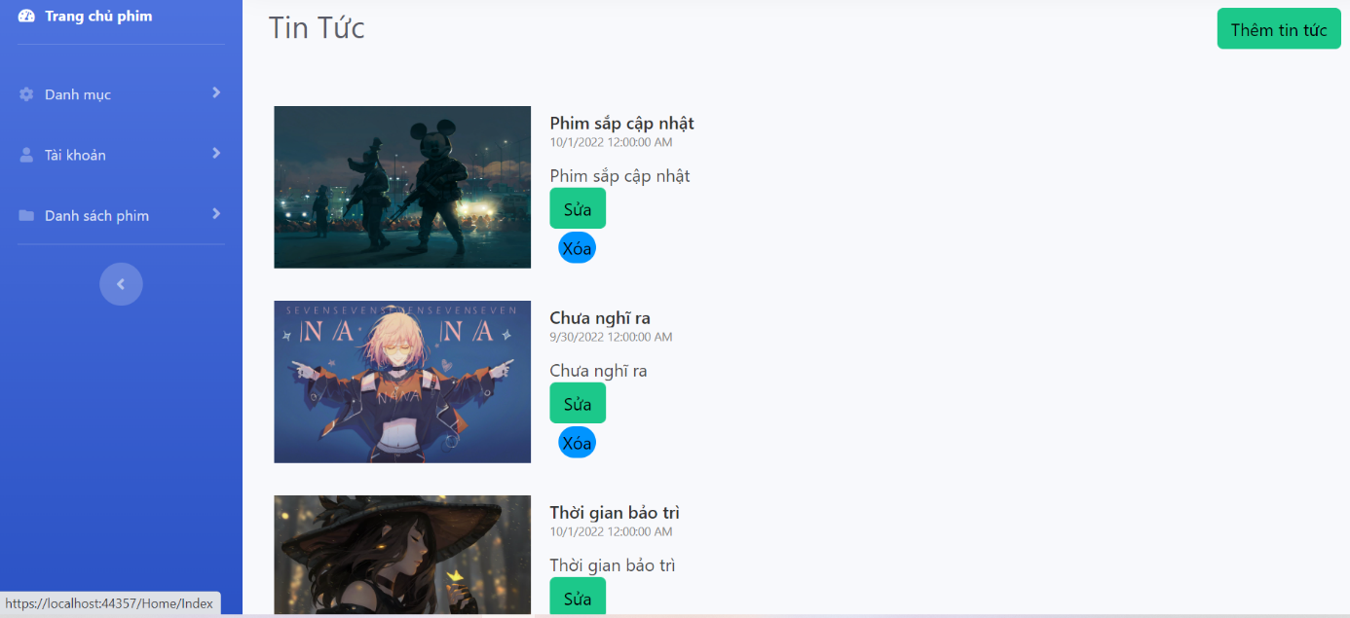

Hình . Giao diện quản lý danh sách các tin tức của phim

Sau khi điền đầy đủ thông tin cần thiết người quản trị sẽ nhấn vào button ‘Thêm’ khi đó những thông tin được nhập sẽ được lưu xuống cơ sở dữ liệu.

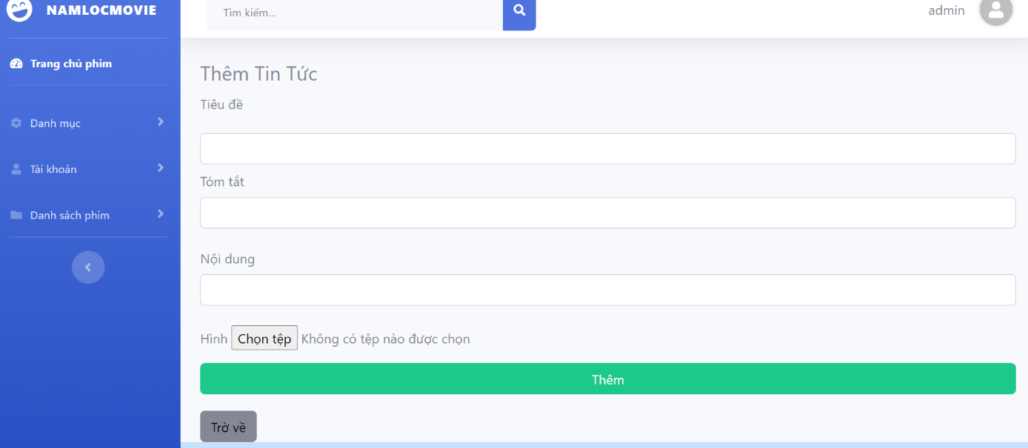

Nếu người dùng muốn thay đổi tin tức chỉ cần click vào button ‘Sửa’ sau đó tiến hành thay đổi thông tin và click vào button ‘Lưu cập nhật ’để lưu thông tin xuống database.

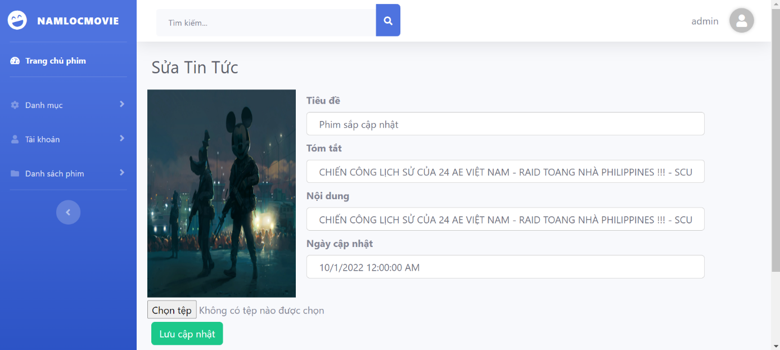

Trường hợp người quản trị muốn xoá tin tức ra khỏi danh mục hệ thống sẽ hiển thị thông báo đến để yêu cầu xác nhận về việc xoá tin tức. Sau khi đồng ý với yêu cầu trên. Tin tức sẽ được xoá khỏi cơ sở dữ liệu.

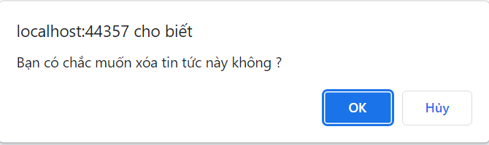

Tương tự như những thông tin trên khi người quản trị muốn thêm một banner xuất hiện trên web phim sẽ click vào button ‘Thêm Banner’ và cập nhật thông tin cho banner đó, sau khi bấm vào button ’Lưu cập nhật’ banner sẽ được thêm vào cơ sở dữ liệu.

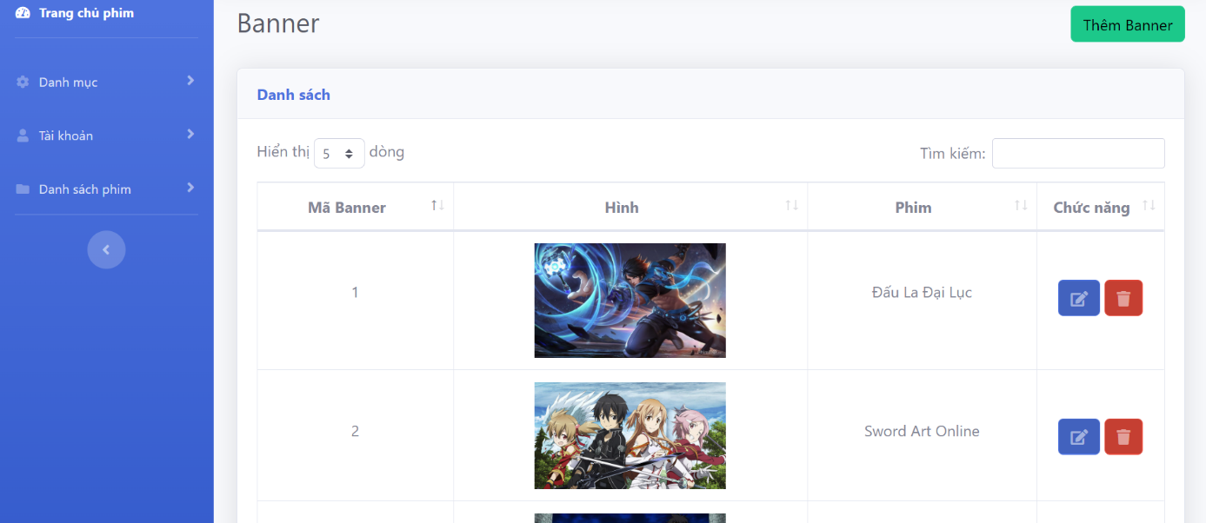

Hình . Giao diện quản lý danh sách các hình ảnh banner quản cáo của phim

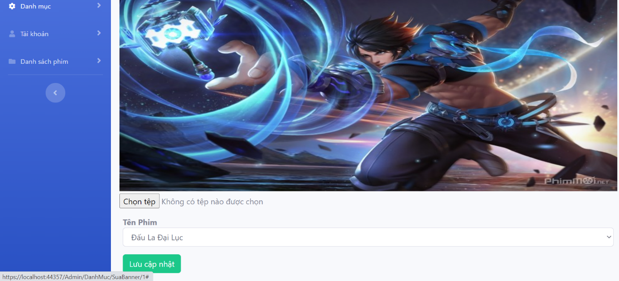

Trường hợp người quản trị muốn xoá banner ra khỏi danh mục hệ thống sẽ hiển thị thông báo đến để yêu cầu xác nhận về việc xoá Banner. Sau khi đồng ý với yêu cầu trên. Banner sẽ được xoá khỏi cơ sở dữ liệu.

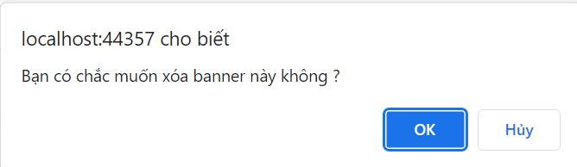

Sau khi click vào ‘Quốc gia’ hệ thống sẽ hiển thị ra danh sách các quốc gia được lưu trữ trong cơ sở dữ liệu.

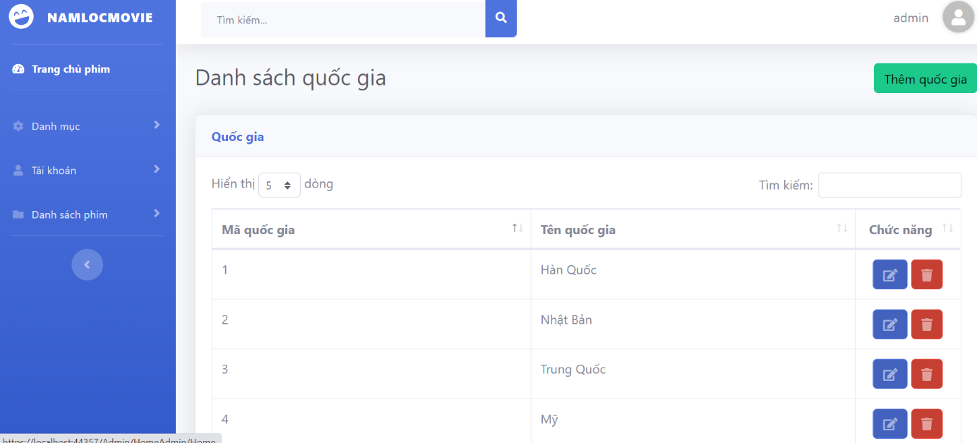

Hình . Giao diện quản lý danh sách các quốc gia sản xuất phim

Khi người quản trị muốn thêm một quốc gia mới chỉ cần click vào button ’Thêm quốc gia’ sau đó nhập tên quốc gia muốn thêm vào và nhấn vào button ‘Lưu cập nhật’. Sau khi click quốc gia sẽ được thêm vào cơ sở dữ liệu.

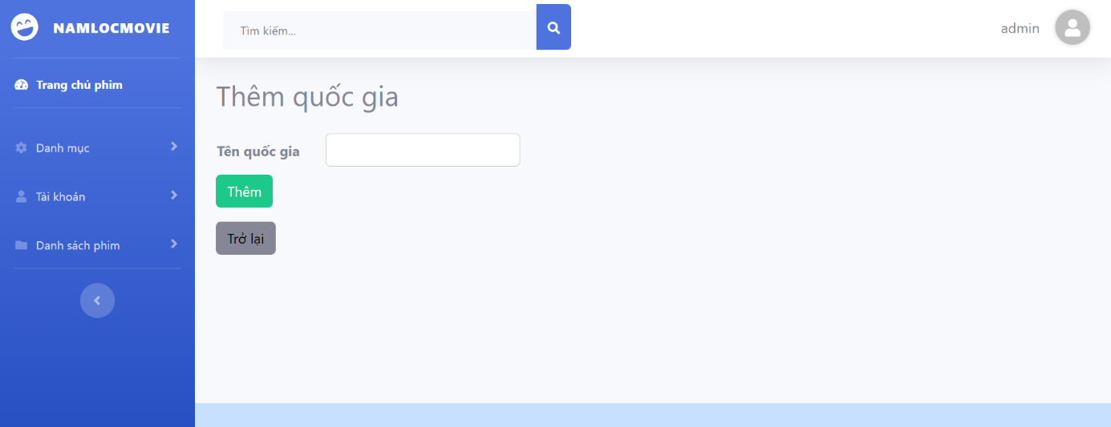

Trường hợp người quản trị muốn xoá quốc gia ra khỏi danh mục hệ thống sẽ hiển thị thông báo đến để yêu cầu xác nhận về việc xoá quốc gia. Sau khi đồng ý với yêu cầu trên. Quốc gia sẽ được xoá khỏi cơ sở dữ liệu.

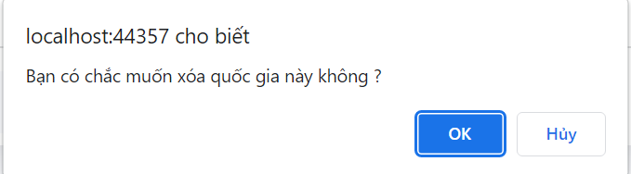

Trong trường hợp người quản trị muốn cập nhật thông tin quốc gia chỉ cần click vào icon ‘Chỉnh sửa’ sau đó tiến hành nhập cập nhật thông tin. Dữ liệu sẽ được thay đổi và lưu xuống database khi nhấn vào button ‘Lưu cập nhật’.

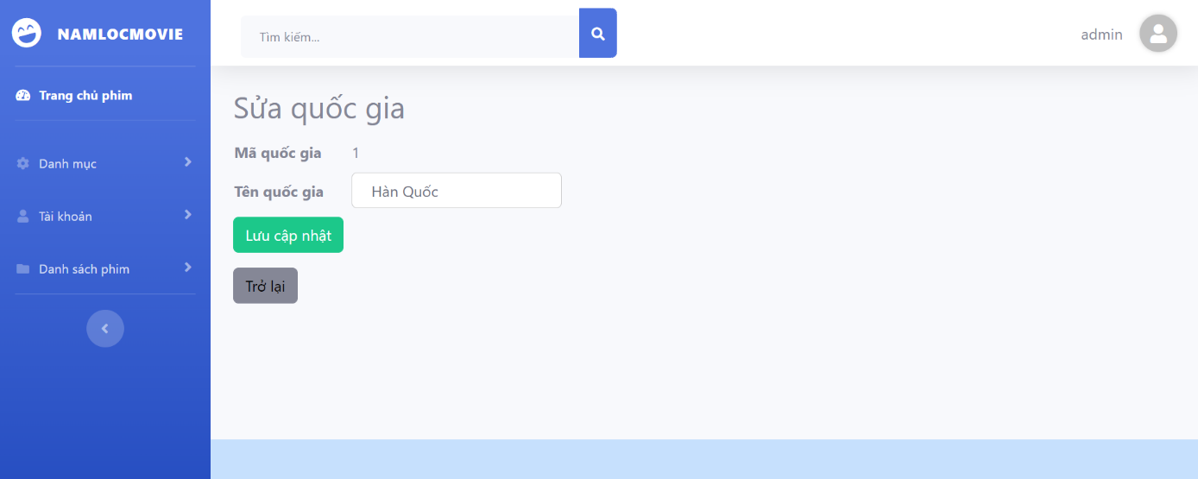

Sau khi click vào ‘Thể Loại’ hệ thống sẽ hiển thị ra danh sách các thể loại được lưu trữ trong cơ sở dữ liệu.

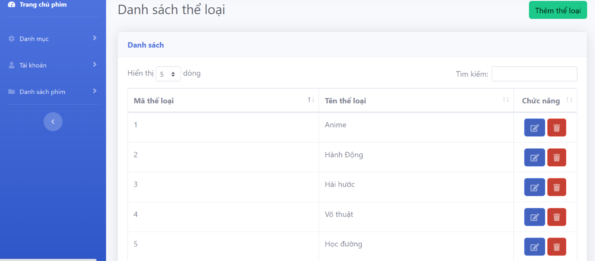

Hình . Giao diện quản lý danh sách thể loại phim

Khi người quản trị muốn thêm thể loại mới chỉ cần click vào button ’Thêm thể loại’ sau đó nhập tên thể loại muốn thêm vào và nhấn vào button ‘Lưu cập nhật’. Sau khi click thể loại sẽ được thêm vào cơ sở dữ liệu.

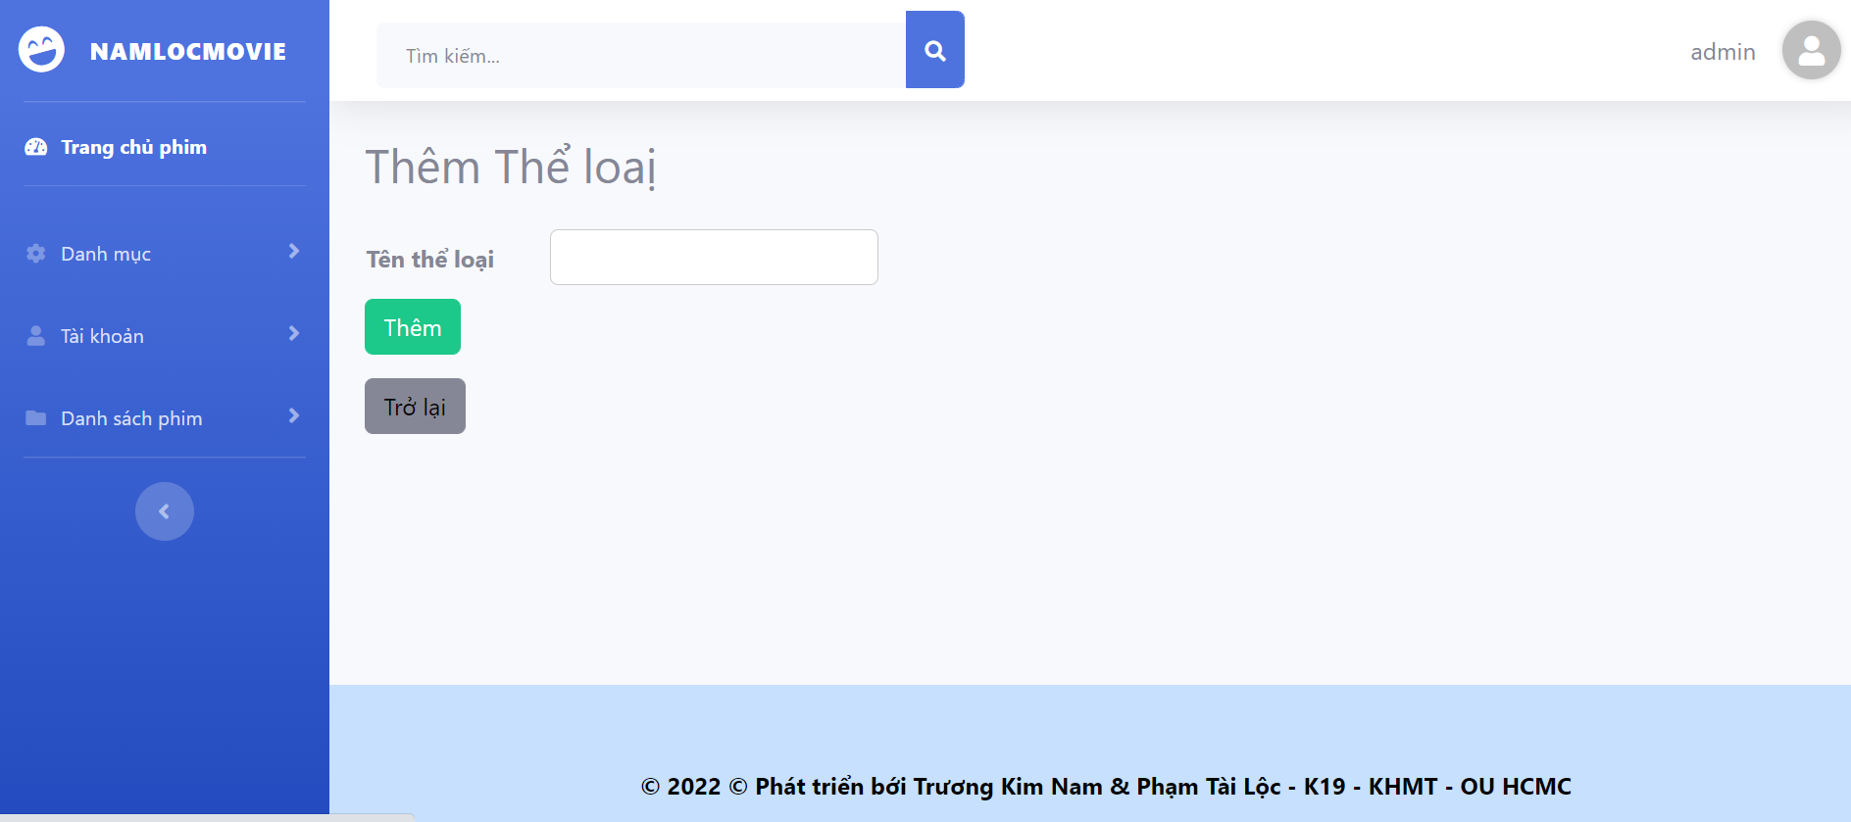

Trong trường hợp người quản trị muốn cập nhật thông tin thể loại chỉ cần click vào icon ‘Chỉnh sửa’ sau đó tiến hành nhập cập nhật thông tin. Dữ liệu sẽ được thay đổi và lưu xuống database khi nhấn vào button ‘Lưu cập nhật’.

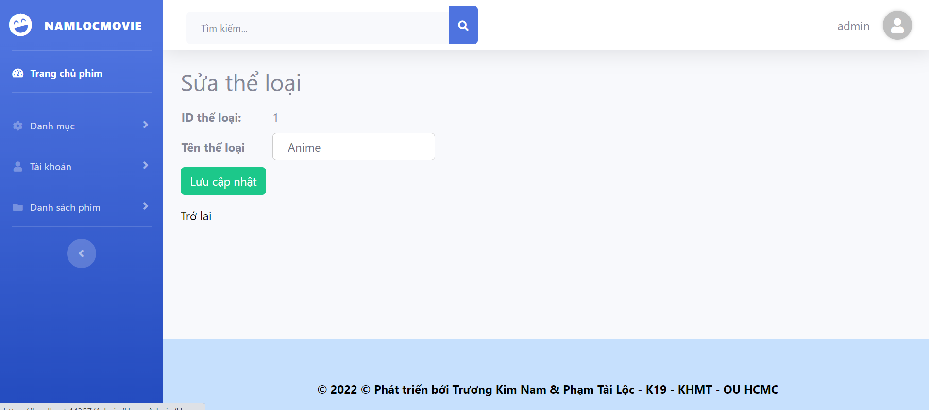

Trường hợp người quản trị muốn xoá thể loại ra khỏi danh mục hệ thống sẽ hiển thị thông báo đến để yêu cầu xác nhận về việc xoá thể loại. Sau khi đồng ý với yêu cầu trên. Thể loại sẽ được xoá khỏi cơ sở dữ liệu.

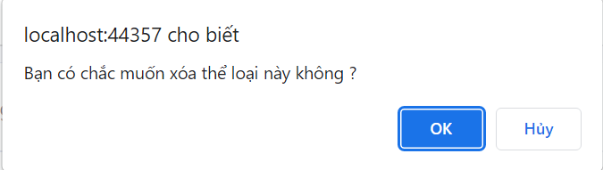

Sau khi click vào ‘Năm phát hành’ hệ thống sẽ hiển thị những thông tin được lưu trữ trong cơ sở dữ liệu.

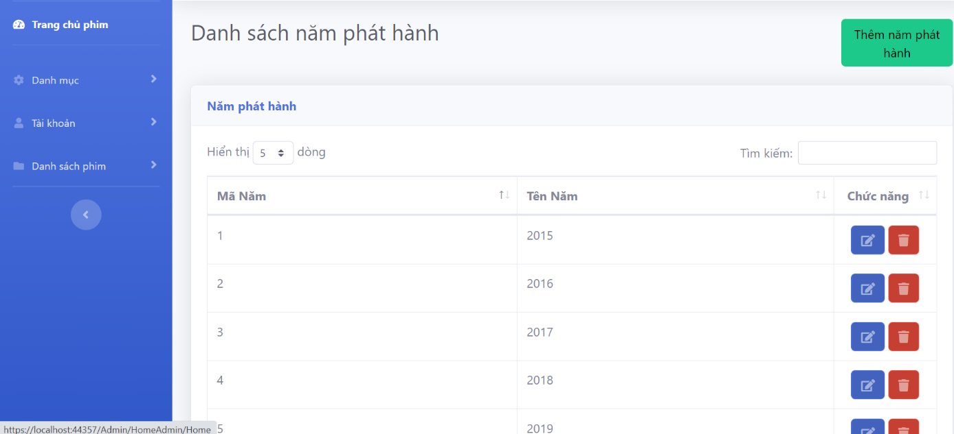

Hình . Giao diện quản lý danh sách năm phát hành các phim

Khi người quản trị muốn thêm năm phát hành mới chỉ cần click vào button ’Thêm năm phát hành’ sau đó nhập năm phát hành muốn thêm vào và nhấn vào button ‘Lưu cập nhật’. Sau khi click năm phát hành sẽ được thêm vào cơ sở dữ liệu

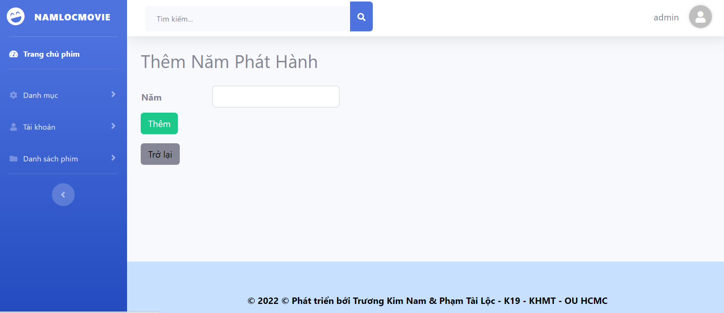

Trong trường hợp người quản trị muốn cập nhật thông tin năm phát hành chỉ cần click vào icon ‘Chỉnh sửa’ sau đó tiến hành nhập cập nhật thông tin. Dữ liệu sẽ được thay đổi và lưu xuống database khi nhấn vào button ‘Lưu cập nhật’.

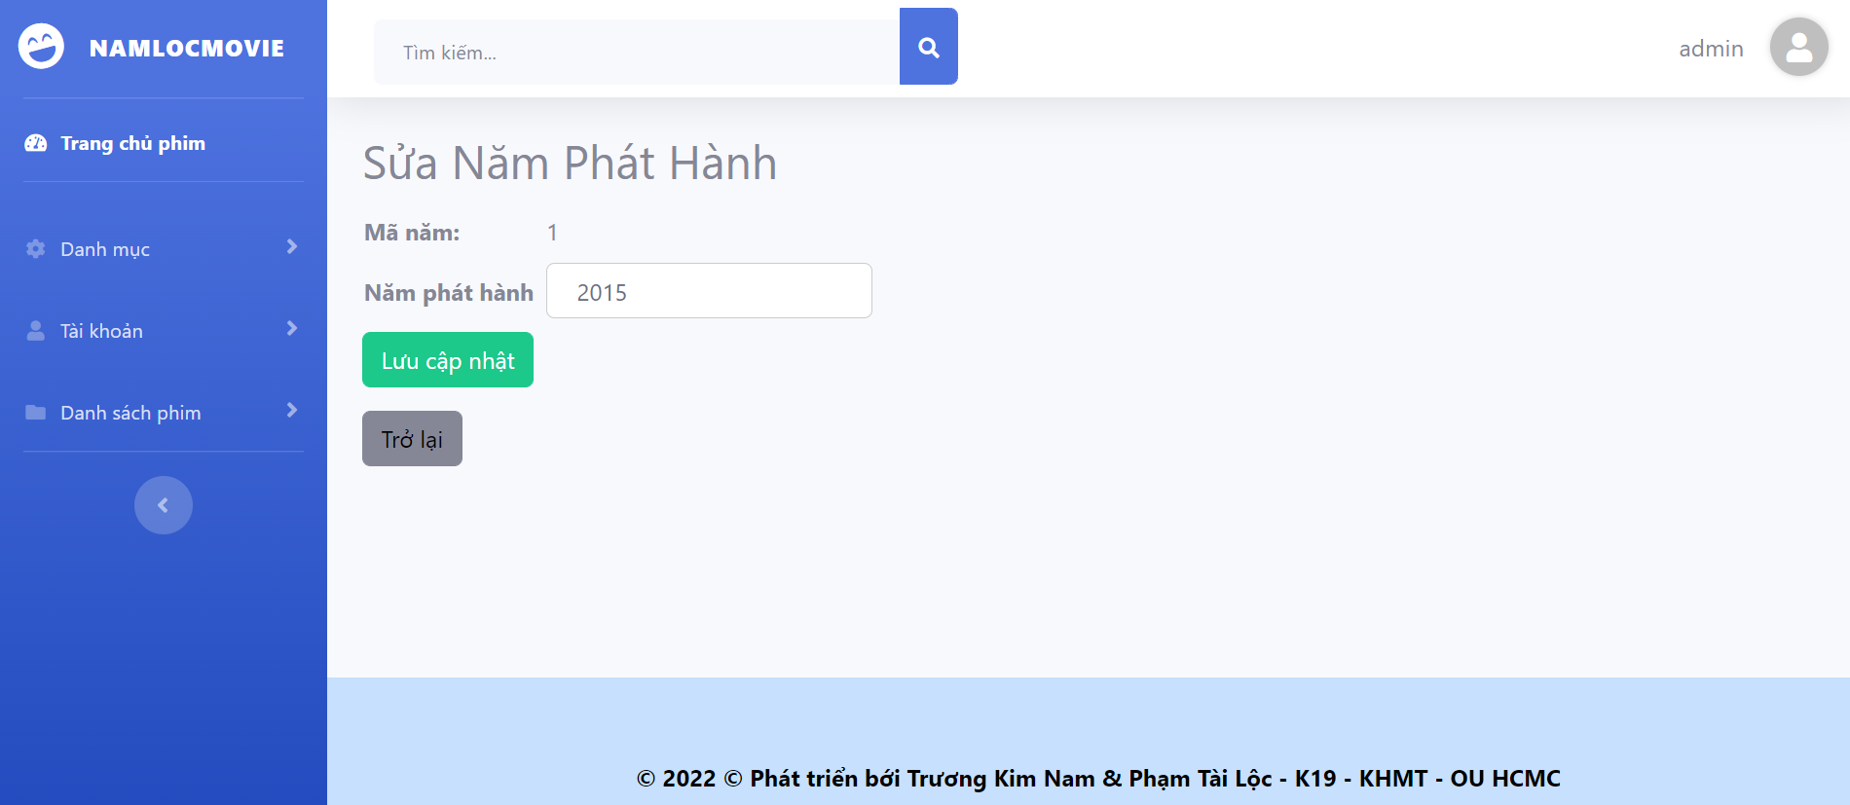

Trường hợp người quản trị muốn xoá năm phát hành ra khỏi danh mục hệ thống sẽ hiển thị thông báo đến để yêu cầu xác nhận về việc xoá năm phát hành. Sau khi đồng ý với yêu cầu trên. Năm phát hành sẽ được xoá khỏi cơ sở dữ liệu.

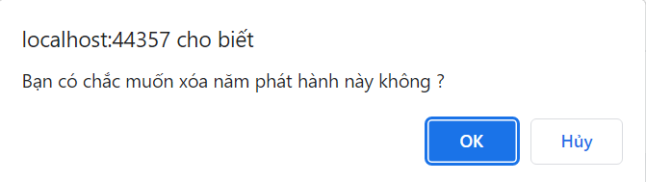

Sau khi click vào ‘Giới thiệu’ hệ thống sẽ hiển thị những thông tin được lưu trữ trong cơ sở dữ liệu.

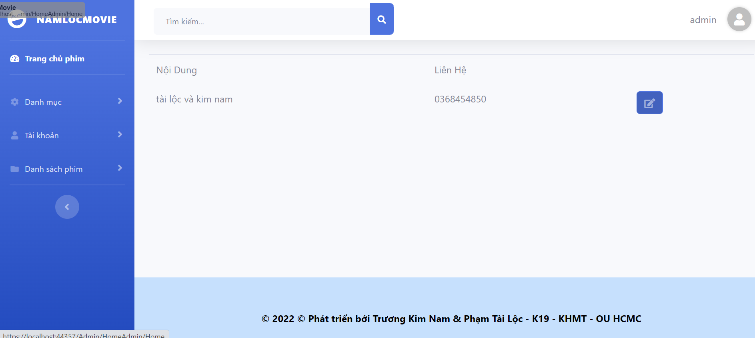

Hình . Giao diện quản lý nội dung hiển thị giới thiệu website xem phim

Trong trường hợp người quản trị muốn cập nhật thông tin giới thiệu chỉ cần click vào icon ‘Chỉnh sửa’ sau đó tiến hành nhập cập nhật thông tin. Dữ liệu sẽ được thay đổi và lưu xuống database khi nhấn vào button ‘Lưu cập nhật’.

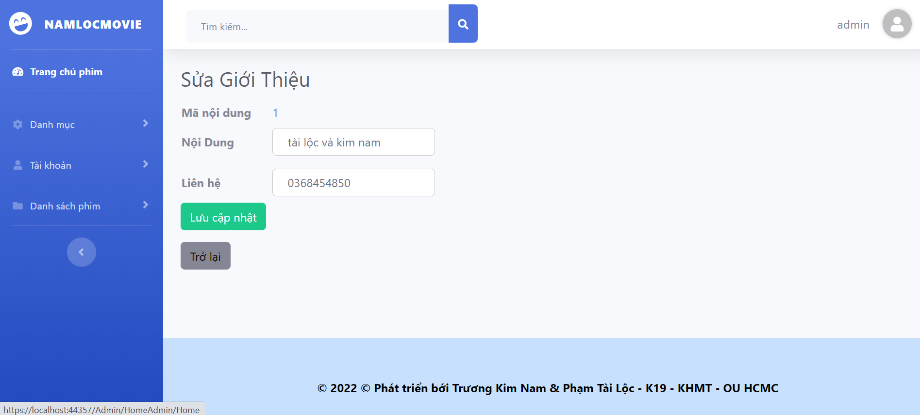

#### Thống kê số lượng tài khoản, số lượng phim bộ, phim lẻ, phim xem nhiều nhất, phim mới cập nhật.

Dựa vào dữ liệu được truy xuất từ cơ sở dữ liệu người quản trị lấy được những thông tin liên quan đến tài khoản, phim lẻ, phim bộ.

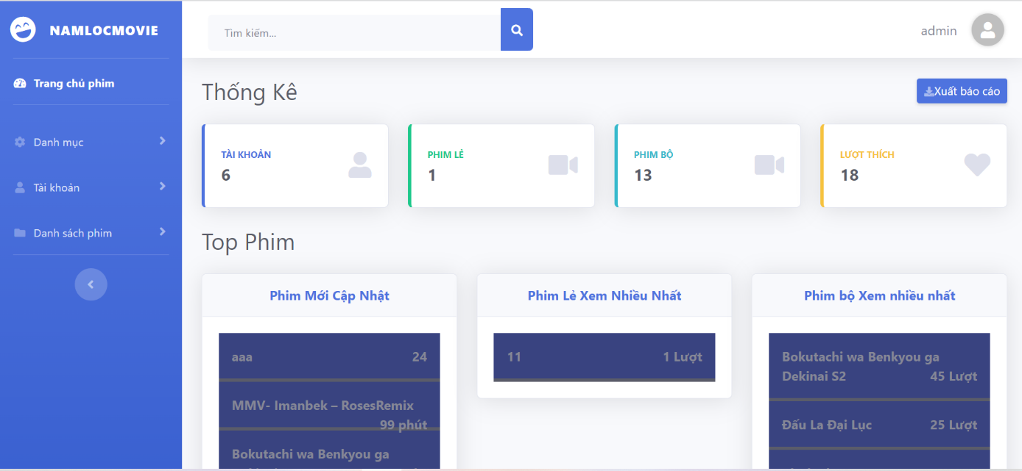

Hình . Giao diện quản lý thống kê tổng quát về phim

# KẾT LUẬN VÀ HƯỚNG PHÁT TRIỂN

## Kết luận

### Những kết quả đạt được

Hoàn thành và tạo dựng được các chức năng chính của hệ thống website xem phim trực tuyến NamLoc Moive như sau:

- Tạo giao diện người dùng website truy cập vào, giao diện vừa mắt, thỏa ý người dùng ở độ tuổi teen.

- Cơ sở dữ liệu lưu trữ các bộ phim nổi tiếng, “HOT” của giới trẻ với nhiều thể loại như Anime, hành động, học đường, phép thuật …

- Tổ chức được mô hình hoạt động của website xem phim ở mức cơ bản, đáp ứng được nhu cầu xem phim của người dùng.

- Hoạch định được các yêu cầu gắn với thực tế của website xem phim, người dùng không cần đăng nhập vào website nhưng vẫn xem được các phim miễn phí, phim lẻ trong phạm vi cho phép. Khi cần thiết lưu lại phim đã xem và lưu phim để xem sau ở thời gian khác thì cần phải đăng ký và đăng nhập tài khoản người dùng vào hệ thống website xem phim này.

- Tạo được cơ bản chức năng quản trị của Administrator bao gồm quản lý danh sách phim bộ, thêm – sửa – xóa phim và tập phim của phim bộ, danh sách phim lẻ đang phát hành.

- Quản lý danh mục bao gồm: Thể loại, năm phát hành, quốc gia, hình ảnh banner phim bộ để quảng bá trang trí, tin tức phim, giới thiệu website phim. Thêm – sửa – xóa từng danh mục tương ứng.

- Quản lý được danh sách tài khoản, thêm – sửa – xóa tài khoản người dùng. Administrator thêm tài khoản thì có thể lựa chọn được quyền được phân cho tài khoản đó, còn người dùng khi đăng ký trên hệ thống website thì không được chọn quyền, mặc định sẽ là quyền người dùng (User).

- Thống kê được số lượng tài khoản, số lượt xem của phim.

- Mã hóa được mật khẩu khi đăng ký tài khoản người dùng.

### Ưu điểm

- Hệ thống giao diện thân thiện, cách sắp xếp bố cục trên trang website thuận ý người dùng, không quá sặc sỡ về màu sắc.

- Phân quyền và hoạch định chức năng rõ ràng, chức năng phân bổ hợp lý, phù hợp với các nghiệp vụ thực tiễn của hệ thống website xem phim trực tuyến

- Quản lý cơ sở dữ liệu trực quan ở phần quản trị, triển khai được các tính năng cơ bản của người dùng về xem phim lẻ và phim bộ, quản lý thao tác nhanh và dễ hiểu cho người quản trị

### Nhược điểm

- Chưa triển khai được chức năng đặt mua phim và thanh toán khi mua

- Không giải mã được mật khẩu sau khi mã hóa lúc đăng ký tài khoản người dùng

- Đăng nhập bằng Facebook và quên mật khẩu chưa xử lý được

- Tính năng bình luận, cảm xúc chưa hoạt động

## Hướng phát triển

Phát triển hệ thống website xem phim trực tuyến NamLoc Movie như sau:

- Thêm tính năng đặt mua phim và thanh toán online qua dịch vụ Banking ngân hàng điện tử hoặc ví điện tử hiện hành.

- Tích hợp tính năng chat box theo thời gian thực để quản trị viên Admin có thể tương tác với người dùng tư vấn về phim.

- Tích hợp hệ thống chặn truy cập tài khoản người dung theo địa chỉ IP mạng nếu có hành vi spam hoặc chống phá, thủ thuật xâm hại đến website xem phim trực tuyến NamLoc Movie

- Gửi mã xác thực tài khoản qua OTP, Email lúc đăng ký tài khoản người dùng hoặc xác thực bằng mã CAPCHA lúc đăng nhập để hạn chế lượt truy cập spam.

- Phân loại tài khoản người dùng và ràng buộc khi trở thành thành viên viên theo từng tài khoản tương ứng. Nhờ đó sẽ có những chính sách khuyến mãi khi mua phim khác nhau.

TÀI LIỆU THAM KHẢO

1. (<https://nguyenquockhanh.org/nhung-loi-ich-cua-viec-thiet-ke-web-phim-online-id32692.htmls>)
2. (<https://it.ctim.edu.vn/d58-phan-biet-mo-hinh-3-layer-3-lop-va-mvc-model-view-controller.html>)
3. (<https://it.ctim.edu.vn/uploads/images/T8_2020/170421_MVC.png>)
4. <https://support.microsoft.com/vi-vn/topic/31846479-c656-f2a4-bc24-c9803a97e62c>
5. <https://bizflycloud.vn/tin-tuc/aspnet-la-gi-20181113153527162.htm>
6. <https://gocnhinso.com/tong-quan-asp-net-mvc-5-nen-tang-thiet-ke-web-manh-me/>
7. <https://tuhocict.com/cau-truc-asp-net-core/>

PHỤ LỤC